FOTOKRONIKA

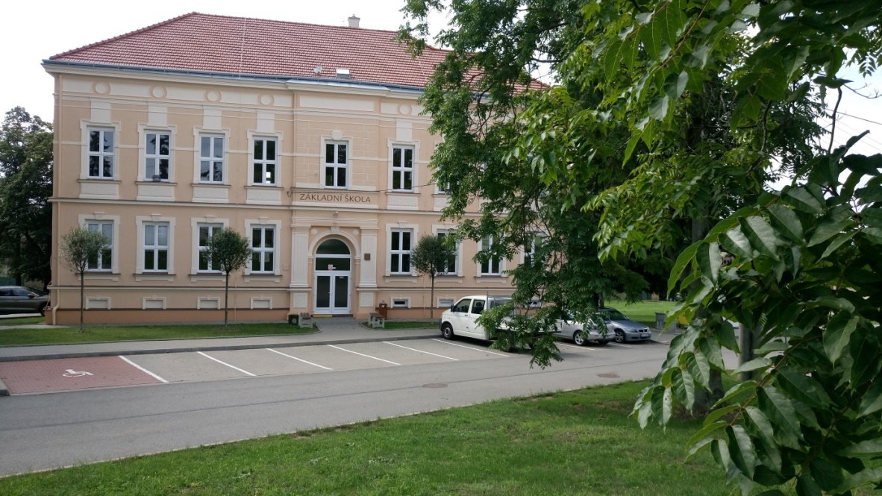
2020 -2021

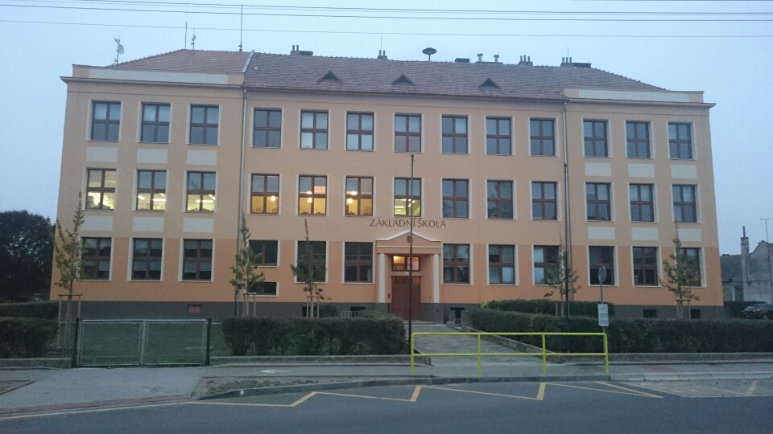

INFORMACE K ZAHÁJENÍ ŠKOLNÍHO ROKU 2020 – 2021
Datum: 1. 9. 2020
Školní rok 2020 – 2021 bude zahájen v úterý 1. 9. 2020 v 7.50 na školním hřišti.
Z důvodu dodržení protiepidemických opatření nebude povolen vstup rodičů do tříd. Ředitel školy uděluje výjimku pouze zákonným zástupcům žáků 1. třídy, kteří své dítě budou do školy doprovázet. Ti se budou držet pokynů třídní učitelky a dodržovat stanovená hygienická pravidla.
Vstup ostatních rodičů do školních budov I. a II. stupně a školní družiny bude omezen a povolen pouze na základě telefonického rozhovoru.

Skupinová práce - Z 6
Datum: 9. 10. 2020
Žáci 6. ročníku si v hodině zeměpisu zopakovali probrané téma "Sluneční soustava" formou skupinové práce.
Učivo si procvičovali různými způsoby - nechyběly hry Černý Petr, domino, osmisměrky, křížovky, puzzle a samozřejmě práce na počítači, kde využívali aplikaci SMART.
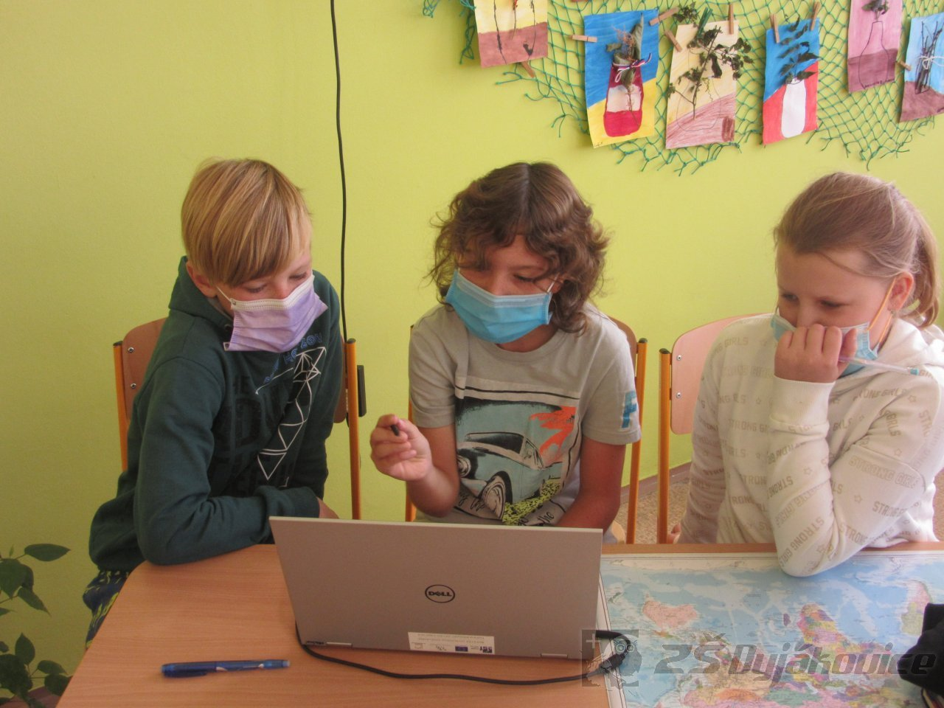
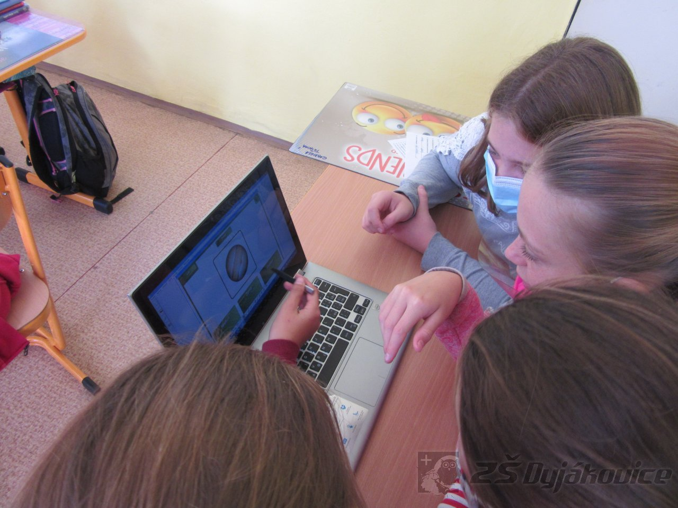
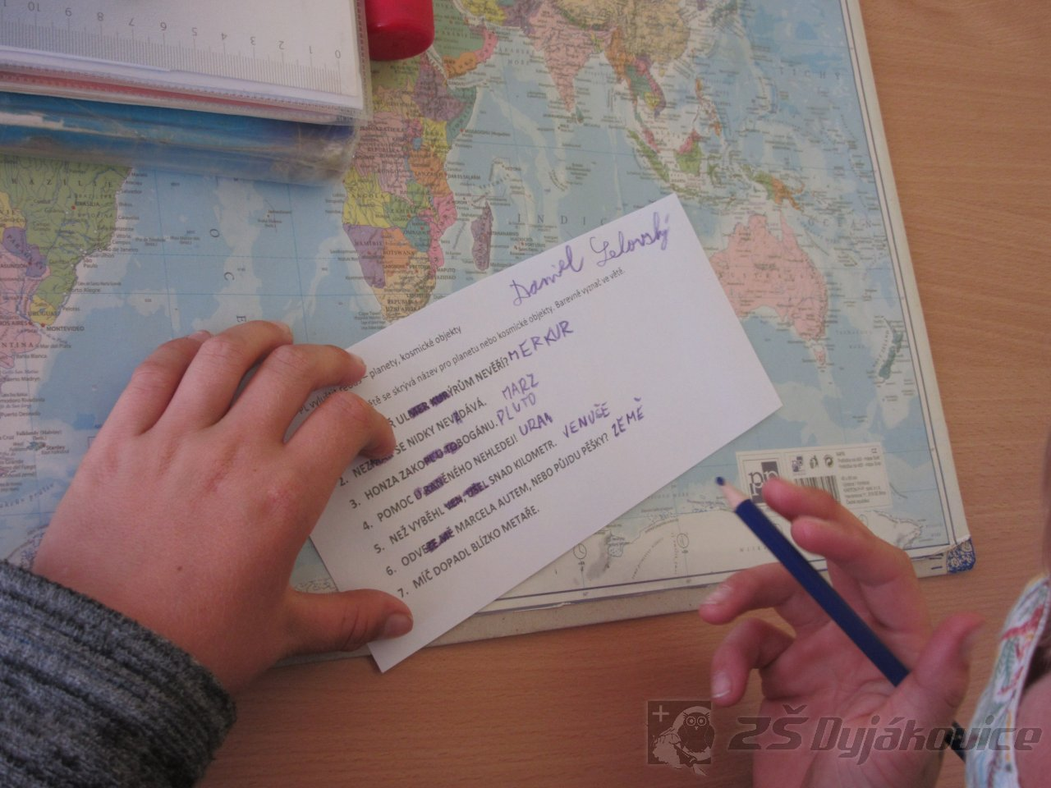
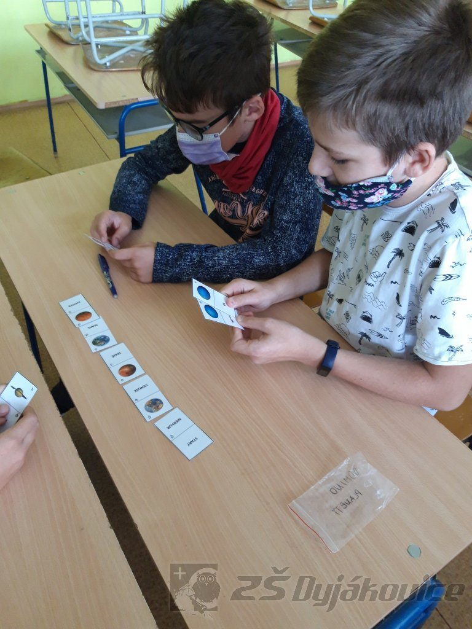

INFORMACE PRO ŽÁKY A RODIČE
Z rozhodnutí Vlády České republiky se od 12. října do 23. října 2020 omezuje provoz škol. Omezení se týká především výuky žáků na II. stupni.
Prvního stupně se omezení netýkají kromě výuky HV, ve které je zakázáno zpívat, a hodiny TV, která bude probíhat venku. Je zákaz vstupu do tělocvičny. V případě špatného počasí lze výuku Tv nahradit naukovým předmětem.
Žáci druhého stupně budou navštěvovat výuku následovně:
12.10.2020 – 16.10.2020 6. a 7. ročník – prezenční výuka dle platného rozvrhu (tzn. žáci budou chodit do školy a učit se dle platného rozvrhu)
8. a 9. ročník – distanční výuka – každý den dle platného rozvrhu, pouze hlavní předměty (rozvrh sdělí třídní učitelé)
19.10.2020 – 23.10.2020 8. a 9. ročník – prezenční výuka dle platného rozvrhu (tzn. žáci budou chodit do školy a učit se dle platného rozvrhu)
6. a 7. ročník – distanční výuka – každý den dle platného rozvrhu, pouze hlavní předměty (rozvrh sdělí třídní učitel)
Připomínáme, že distanční výuka je pro všechny žáky povinná a žáci budou v době rozvrhu připojeni na počítač.
Žáci mají během distanční výuky nárok na stravování. Záleží na rodičích, jestli oběd odhlásí nebo žák bude chodit na obědy.
26. 10. a 27. 10. 2020 jsou vyhlášeny MŠMT jako dny volna. Následuje státní svátek 28. října a dva dny řádných prázdnin 29. – 30. října.
Žádáme rodiče, aby sledovali webové stránky školy, kde budou sdělovány podrobné informace
Mgr. Roman Štrunc

Rodinný erb - D 6
Datum: 12. 10. 2020
Źáci 6. ročníku v hodinách dějepisu vytvářeli svůj vlastní rodinný erb.

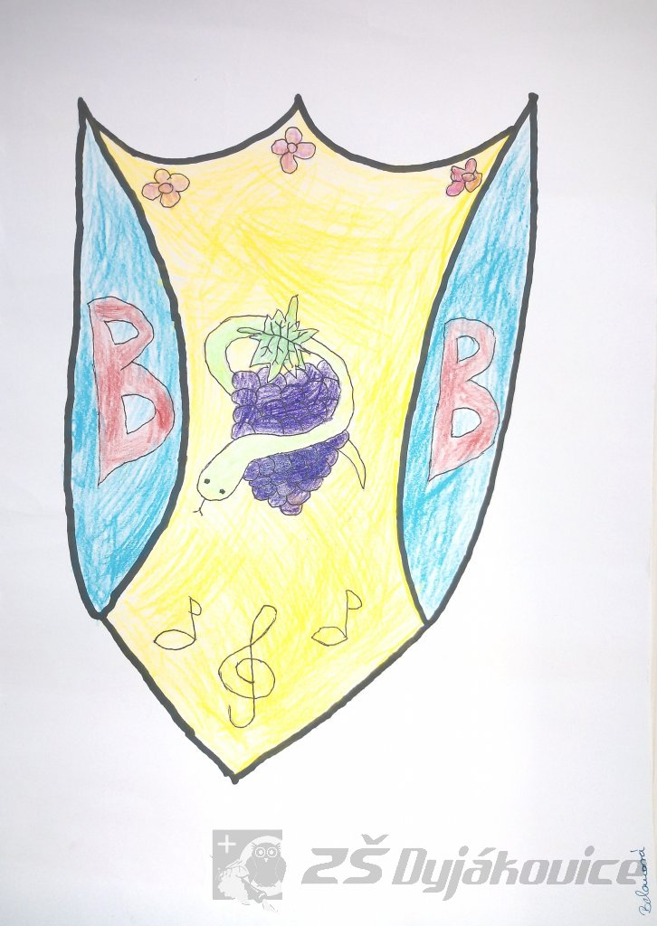

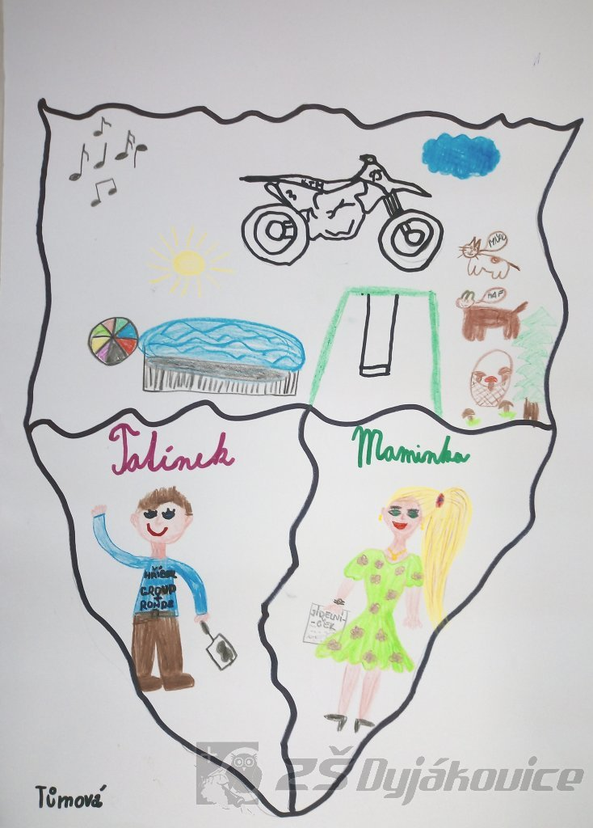

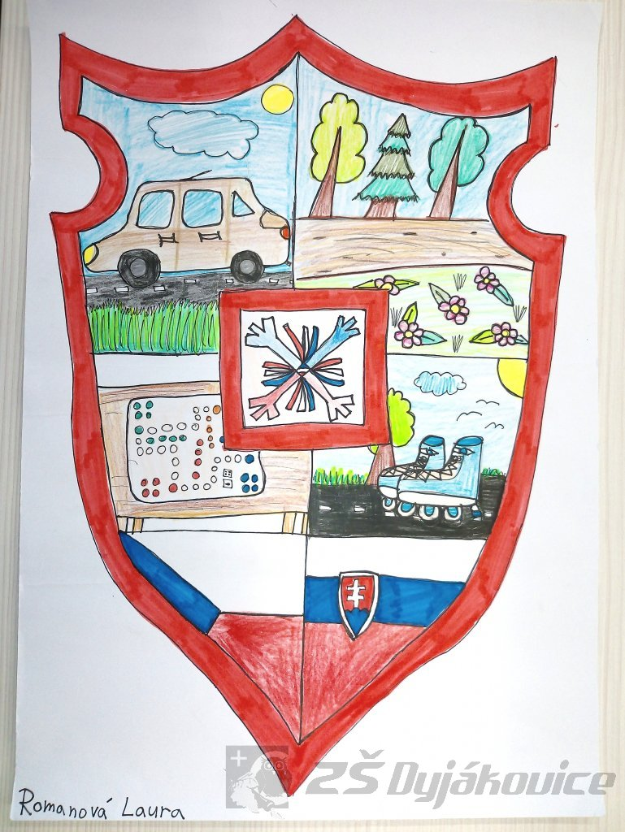

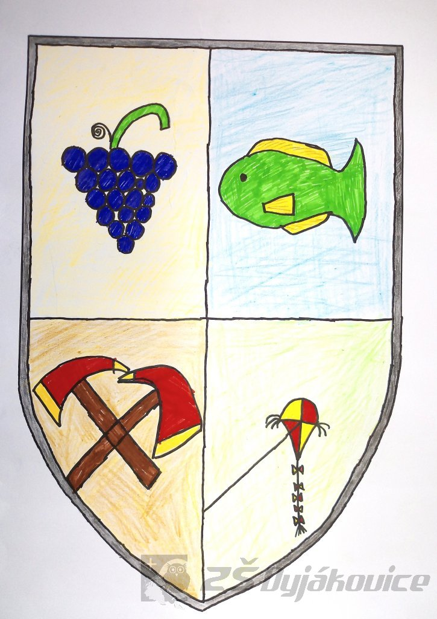

Podzimní plody - 5. třída
Datum: 25. 9. 2020
Podzim se nám ukazuje v celé své kráse a sluníčko zbarvuje plody, stromy, keře a další rostliny. Mnoho rostlin, jejichž plody dozrávají na podzim, je natolik užitečných, že nám mohou pomáhat udržovat naše zdraví. Některé z nich jsou vzácné a mohou se stát zásobou přírodních léčiv na celou dlouhou zimu. Nezapomínáme ani na naše ptactvo – podzimní plody jim velmi chutnají.

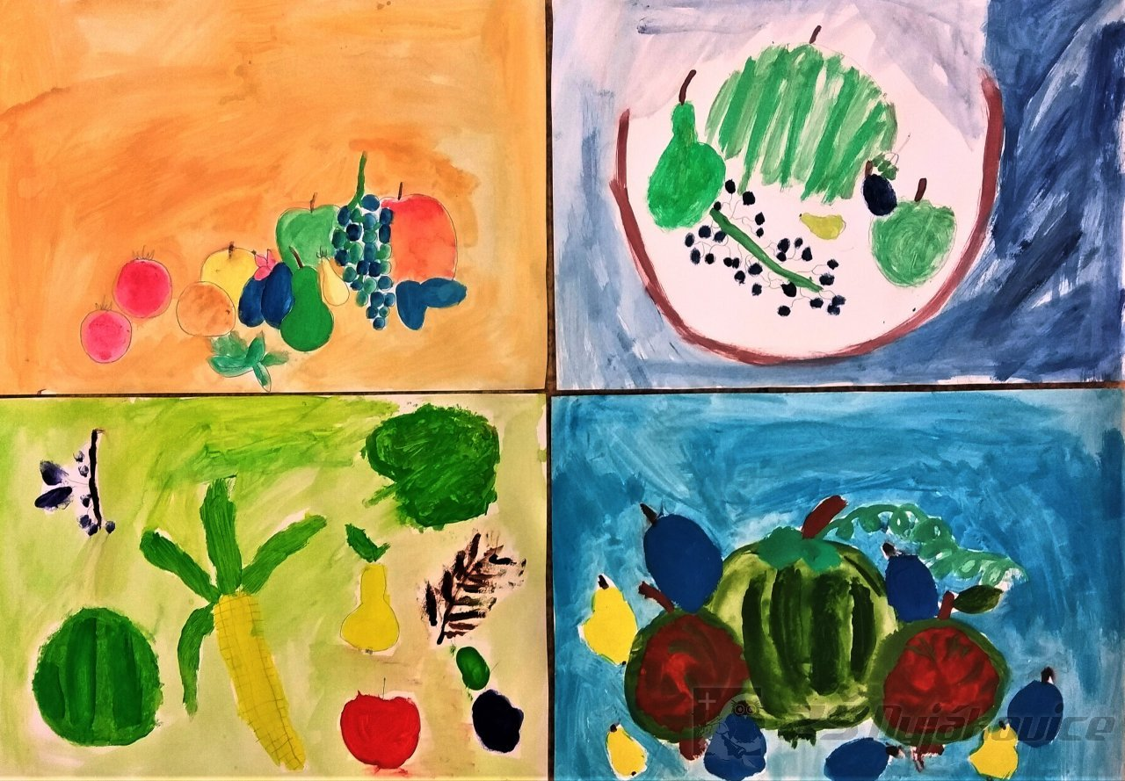

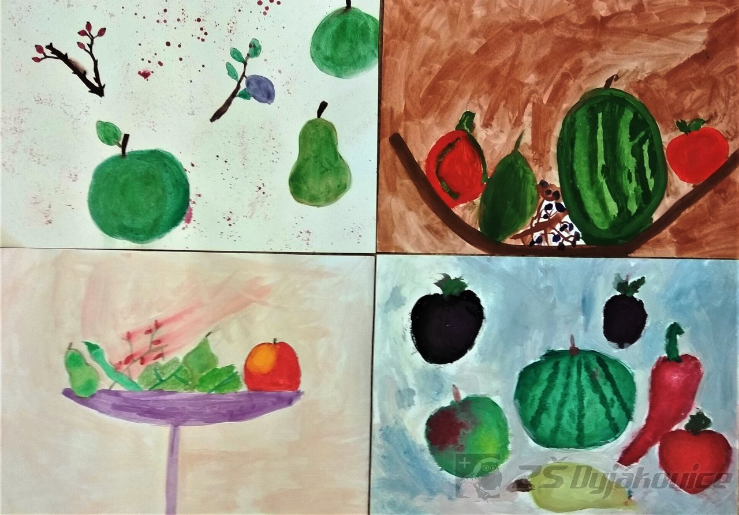
Světový den míru - 5. třída
Datum: 25. 9. 2020
Žáci 5. třídy si formou řízené besedy připomněli jeden významný den, který se slaví po celém světě. Svými výtvarnými pracemi se žáci naší základní školy zapojili v hodině vlastivědy a PČ do Světového dne míru, který se slaví každý rok 21. září. Připomněli jsme si dobu za 1. a 2. světové války, lidé v koncentračních táborech (Osvětim a Terezín), děti v sirotčincích a mnoho nevinných lidí, kteří se stali obětmi války. Svoboda, klid, bezpečí, soudržnost a solidarita mezi státy Evropy (EU) a celého světa je velmi vzácný dar pro celé lidstvo. Žáci svoje myšlenky, názory a loga míru popsali a zhotovili na výkresy.
Mezinárodní den míru (anglicky International Day of Peace), známý i jako Světový den míru (World Peace Day), se slaví každý rok 21. září. Věnován je míru, tedy absenci války. Svátek si připomíná mnoho zemí, politických skupin, vojenských skupin a lidí. Poprvé se tento den slavil v roce 1981.

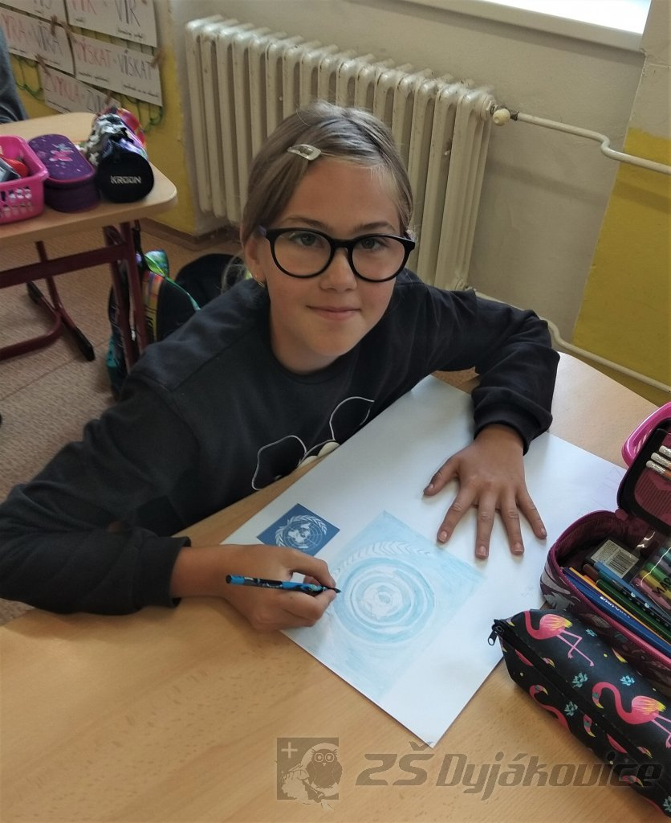
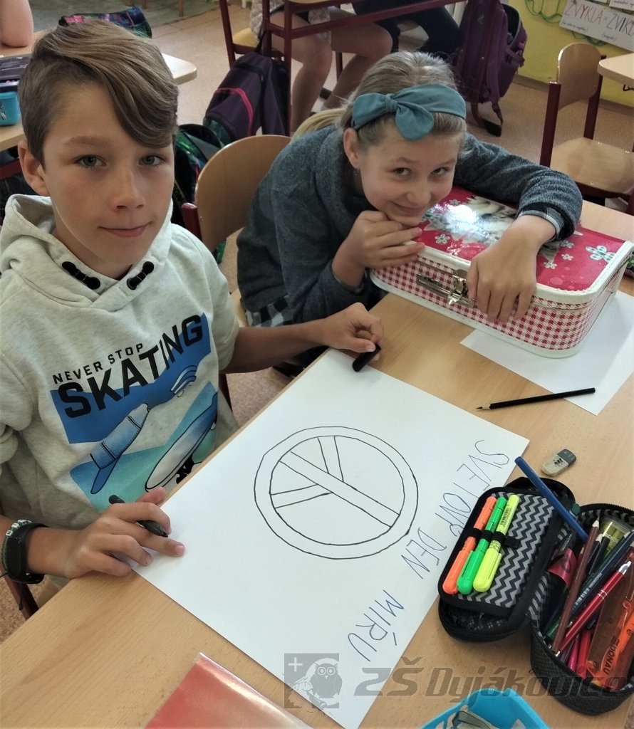
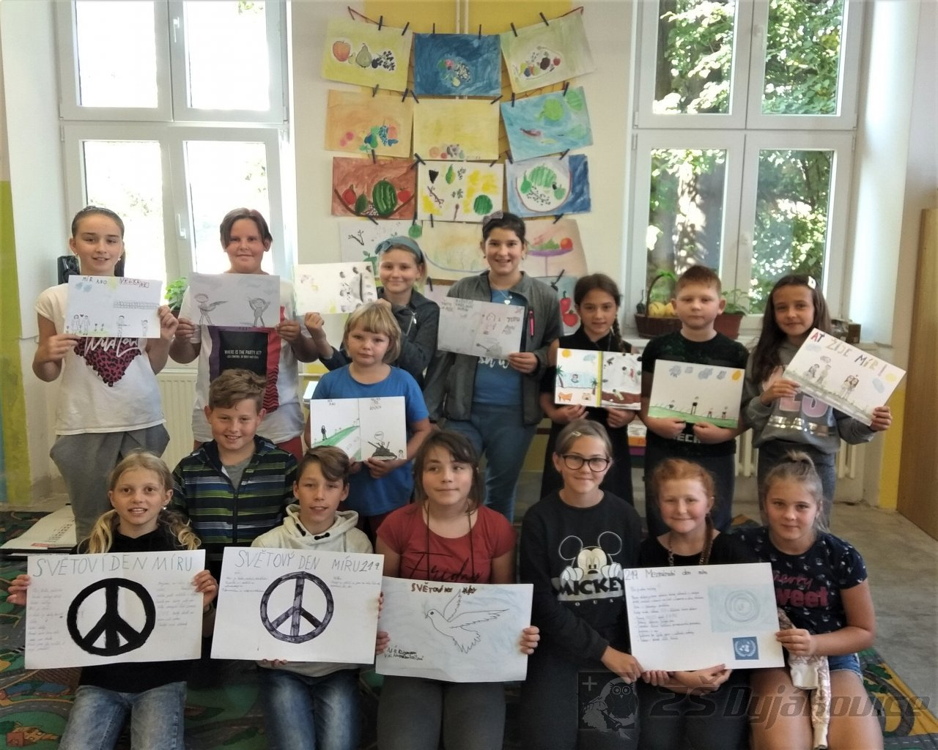

Konečně spolu - opakujeme - 3. třída
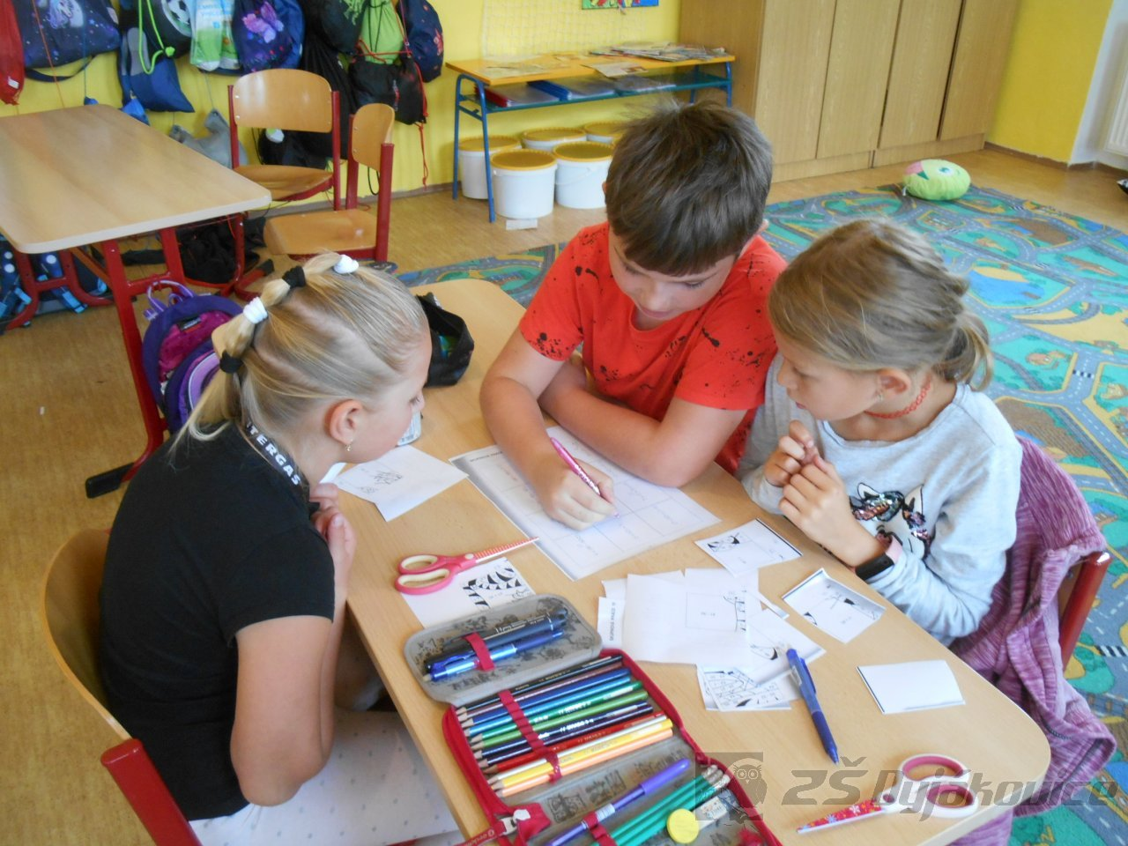
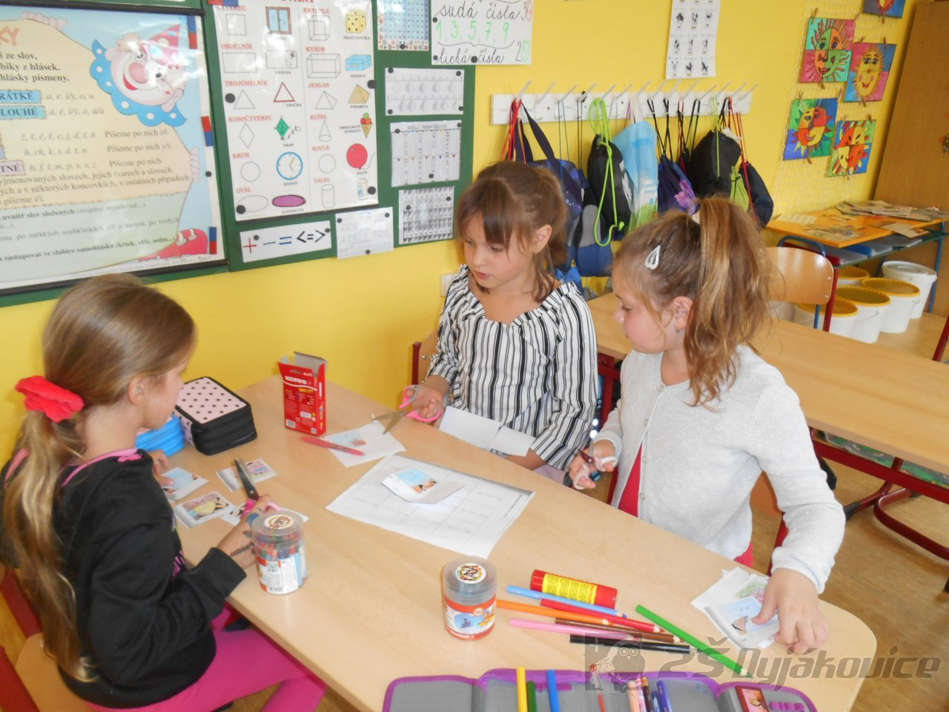
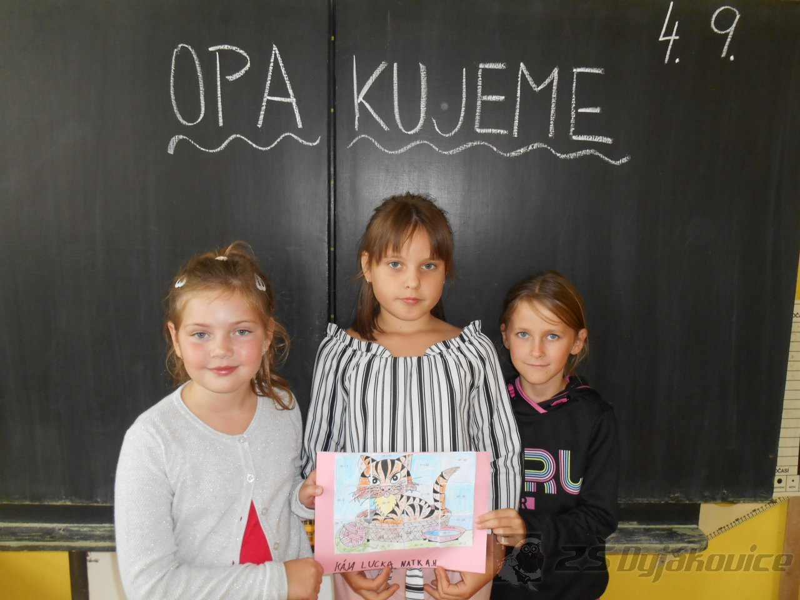
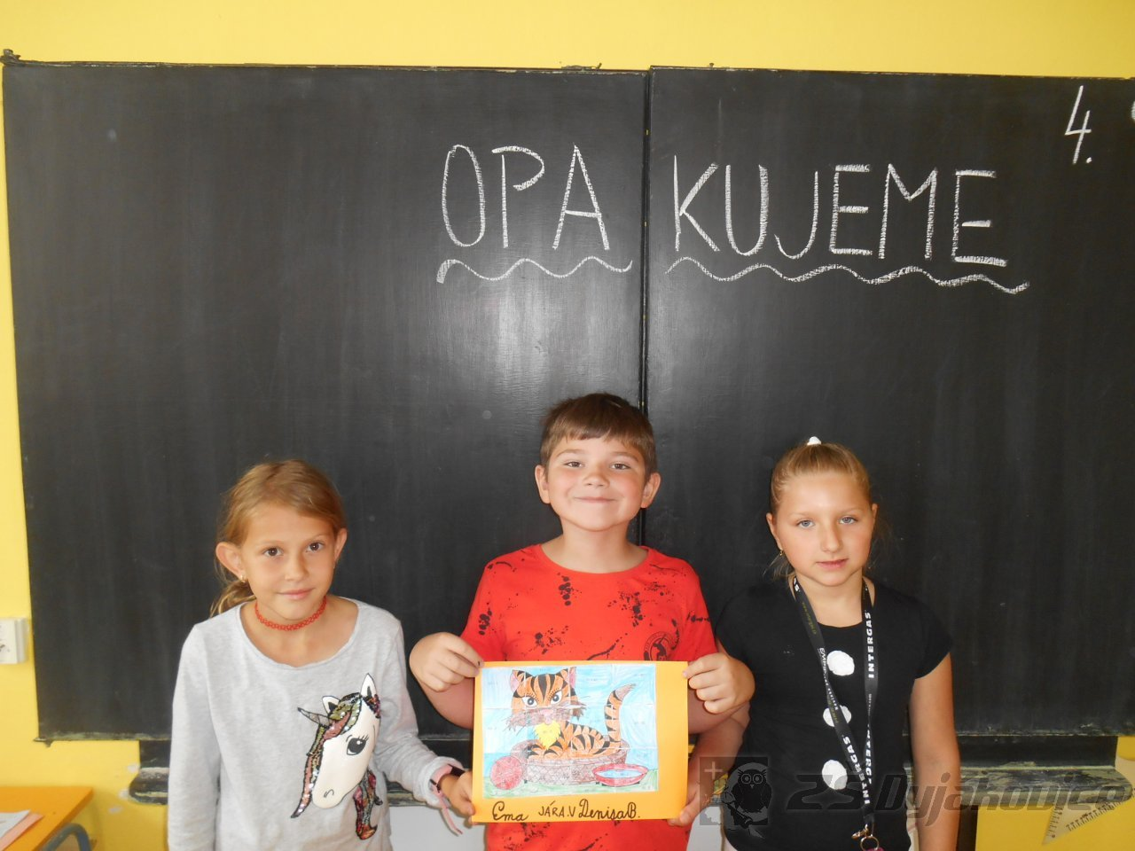

Plánek města, vesnice - 3. třída
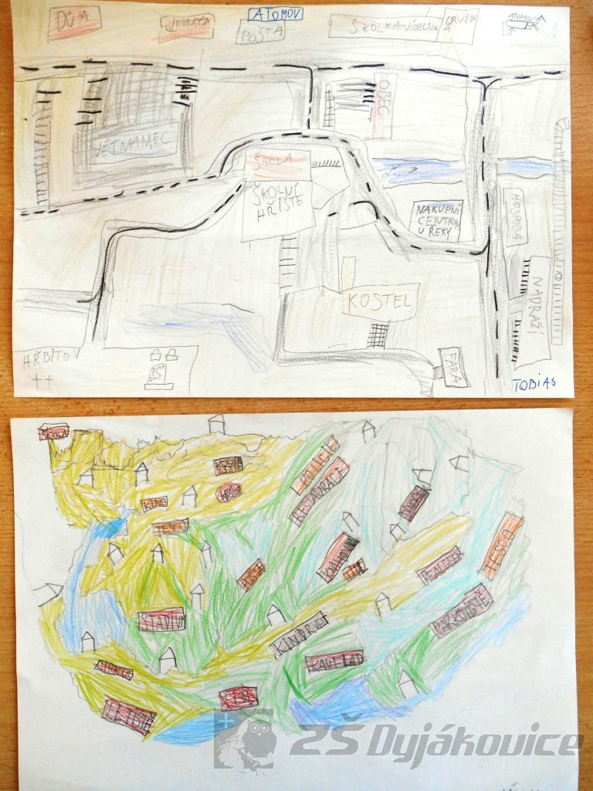
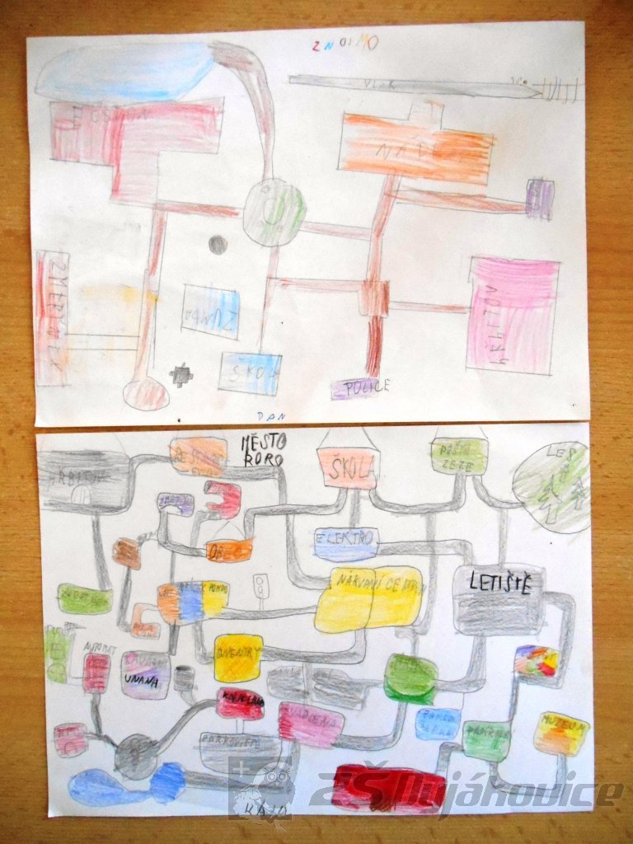

TV - 8. třída - září
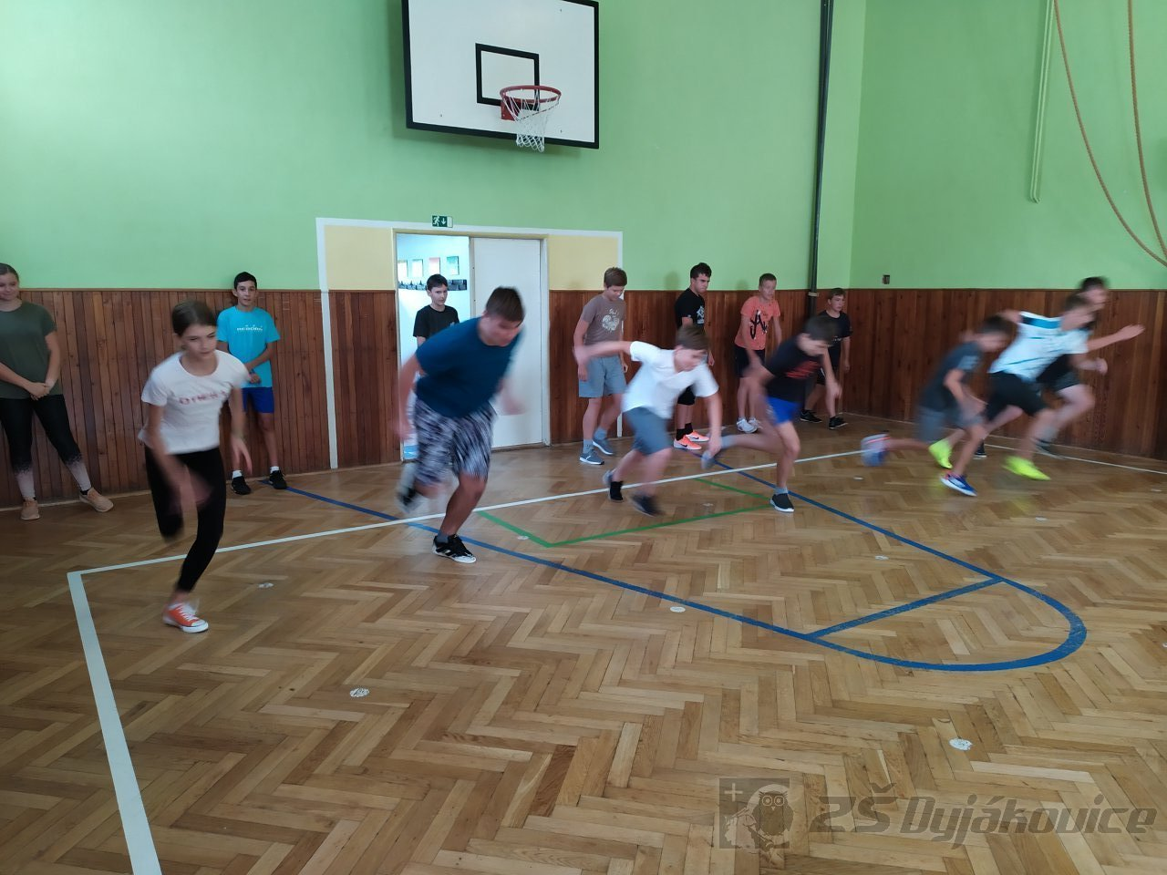
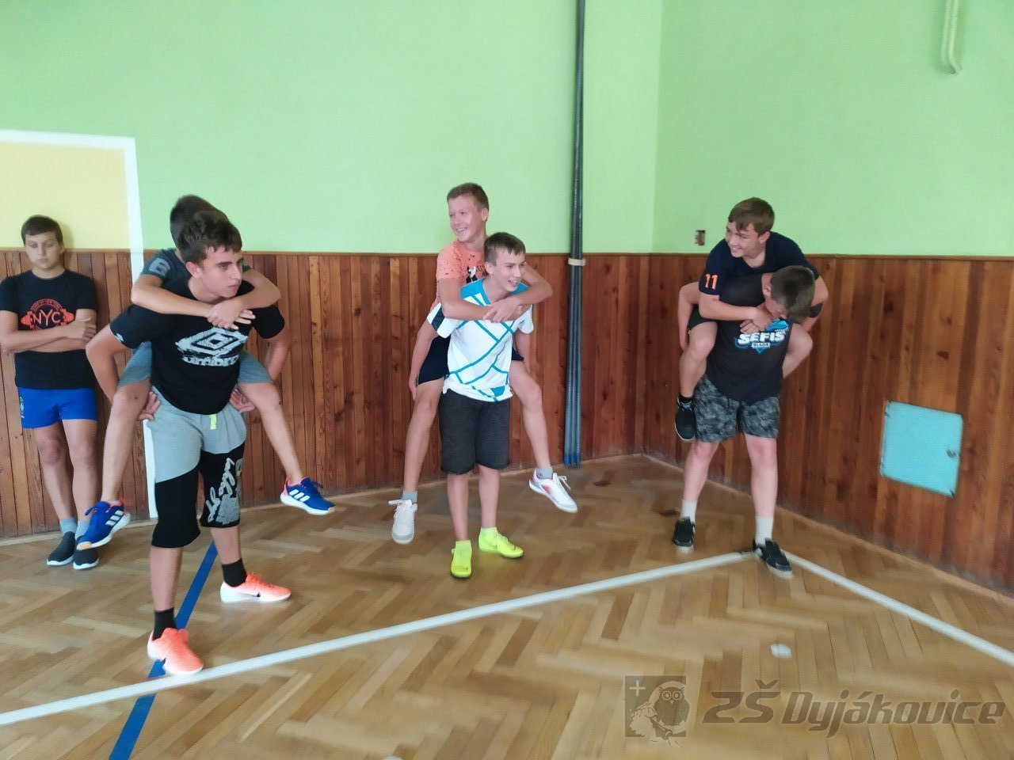

Významný den ve zdravotnictví - 9. třída
Datum: 5. 10. 2020

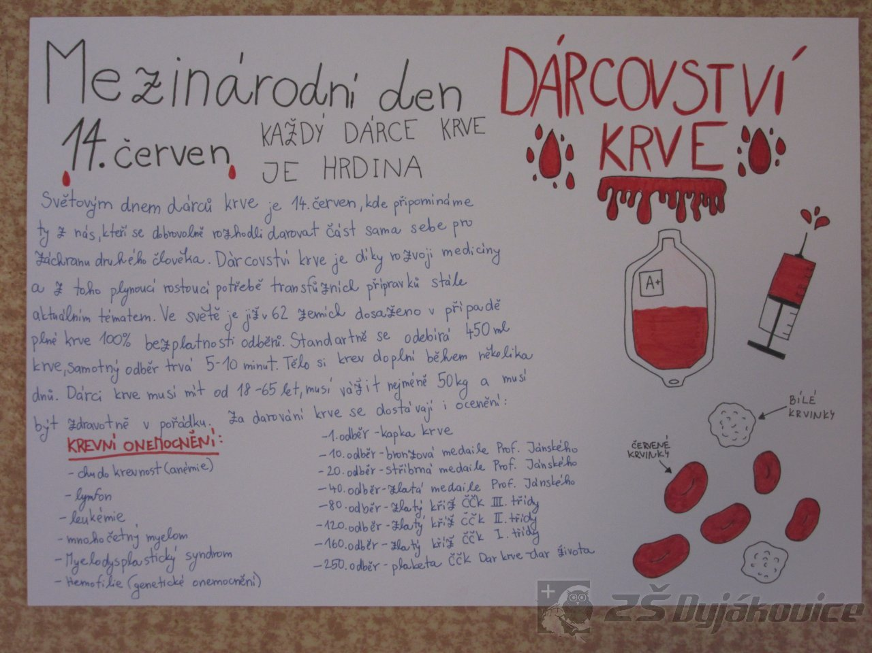
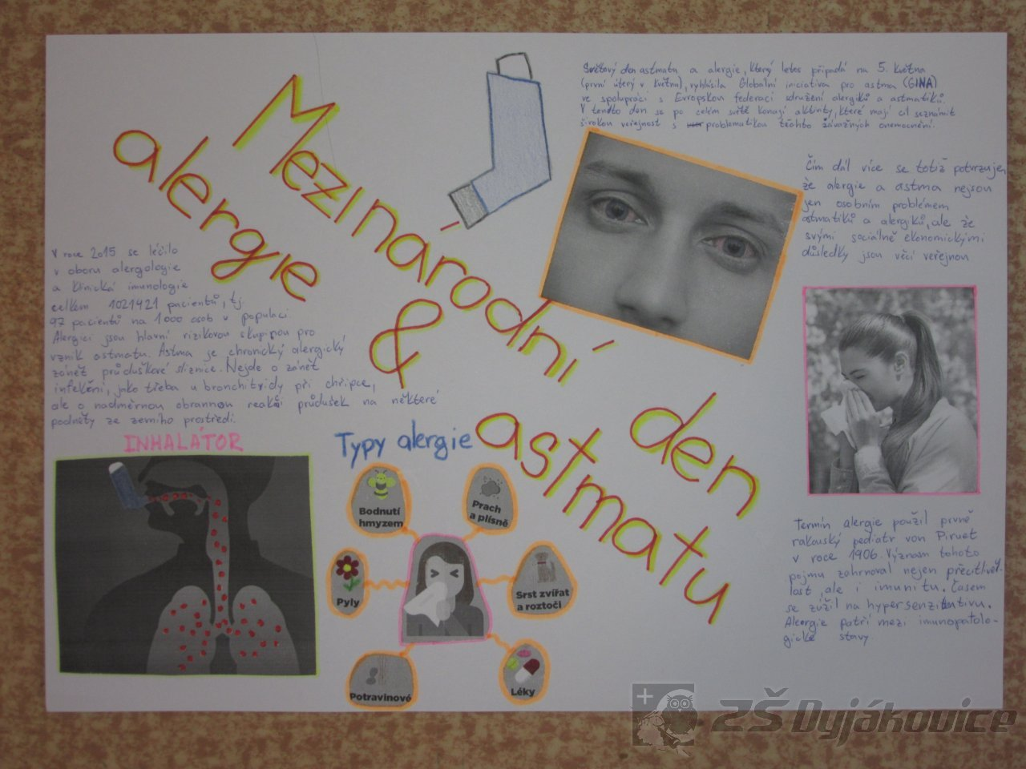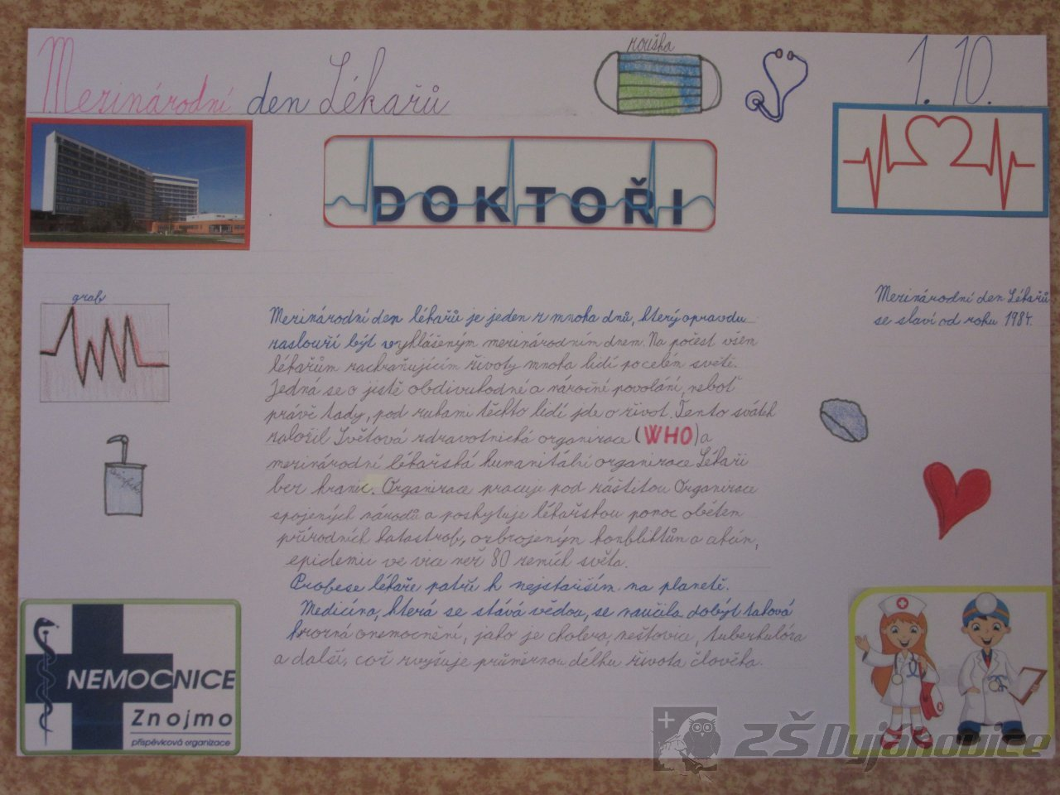

Co mám v pouzdře - 1. třída
Datum: 5. 10. 2020

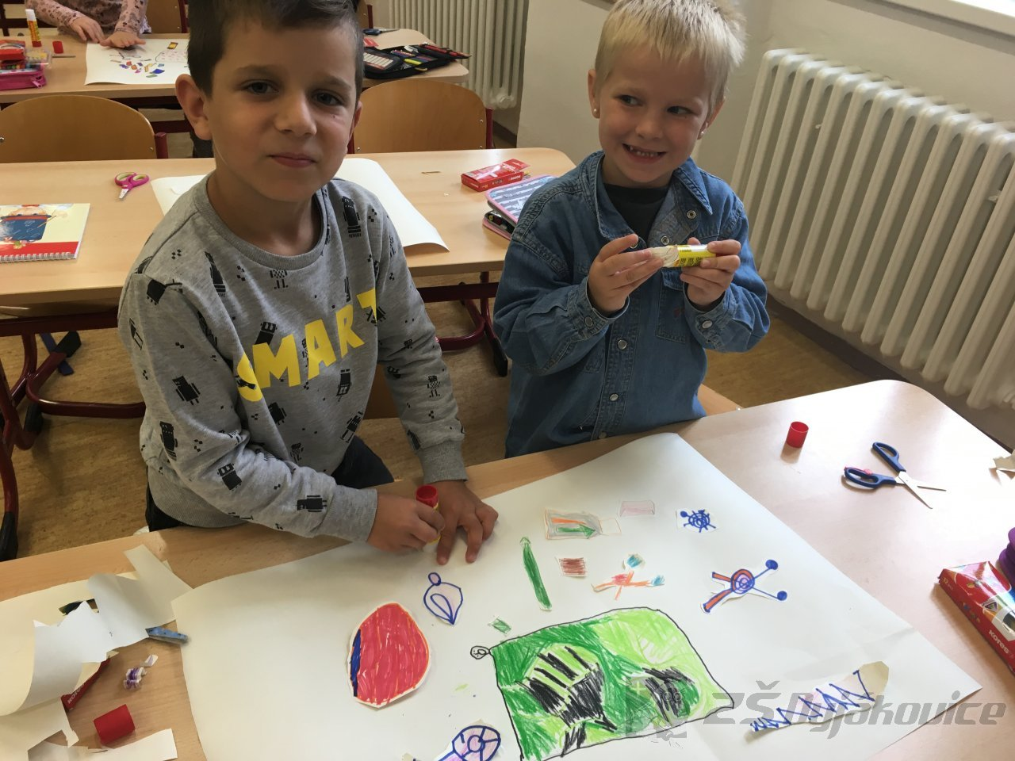

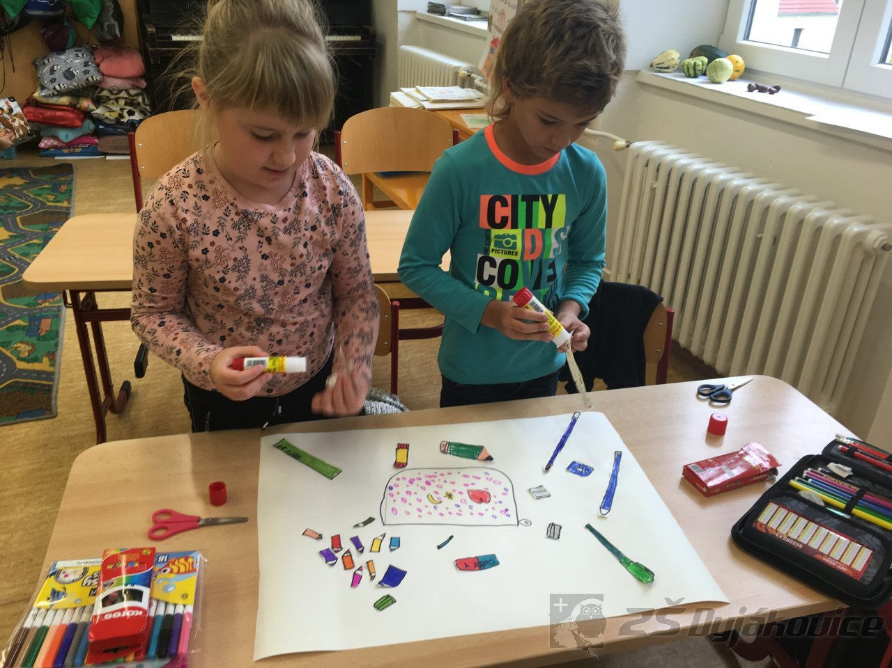
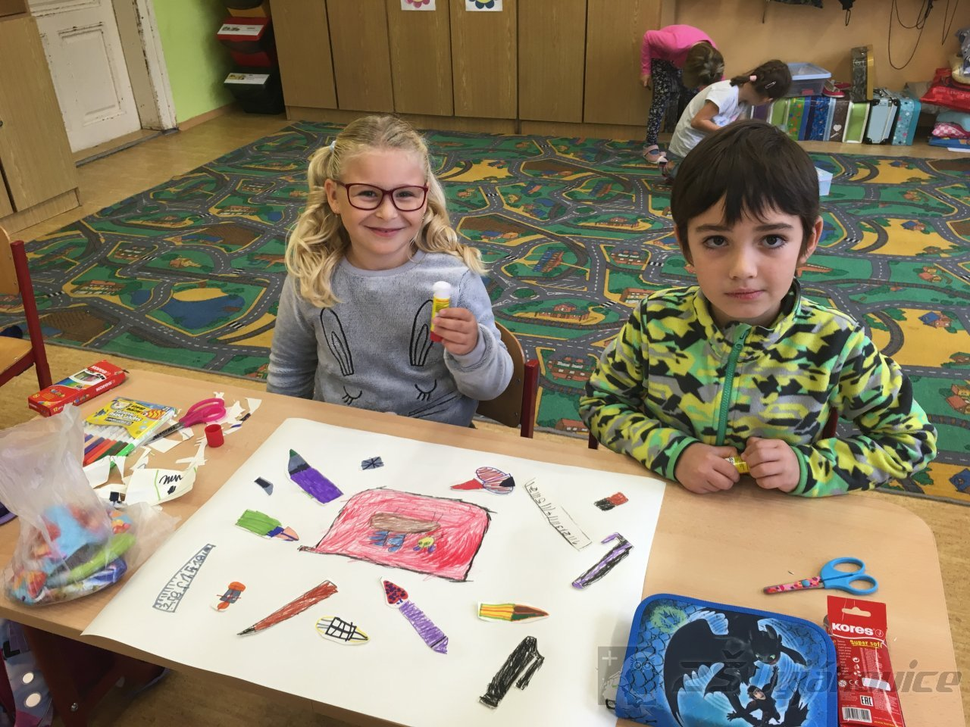

Veselé Vánoce - 1., 2. a 3. třída

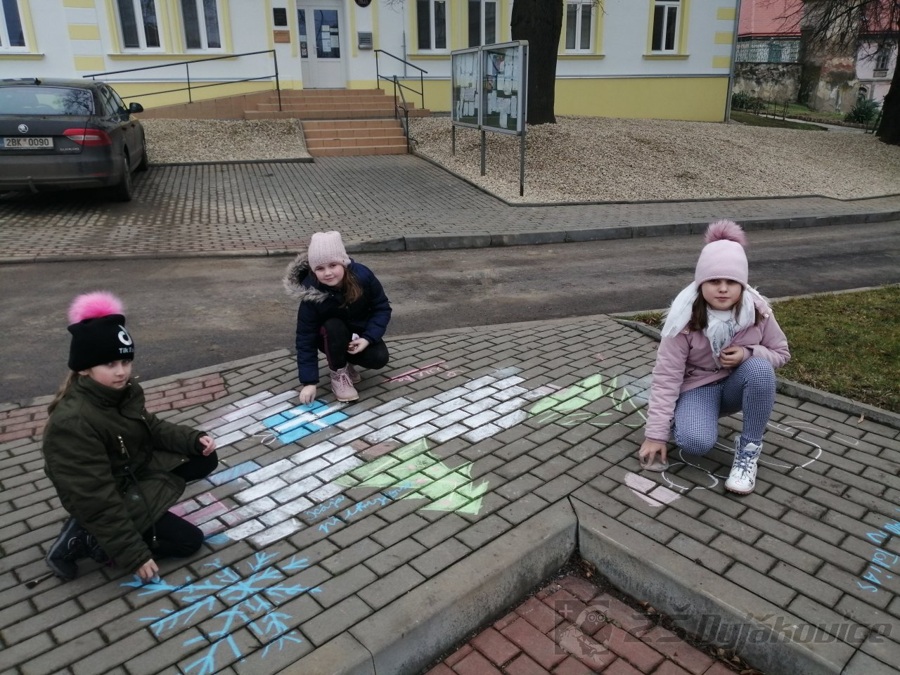
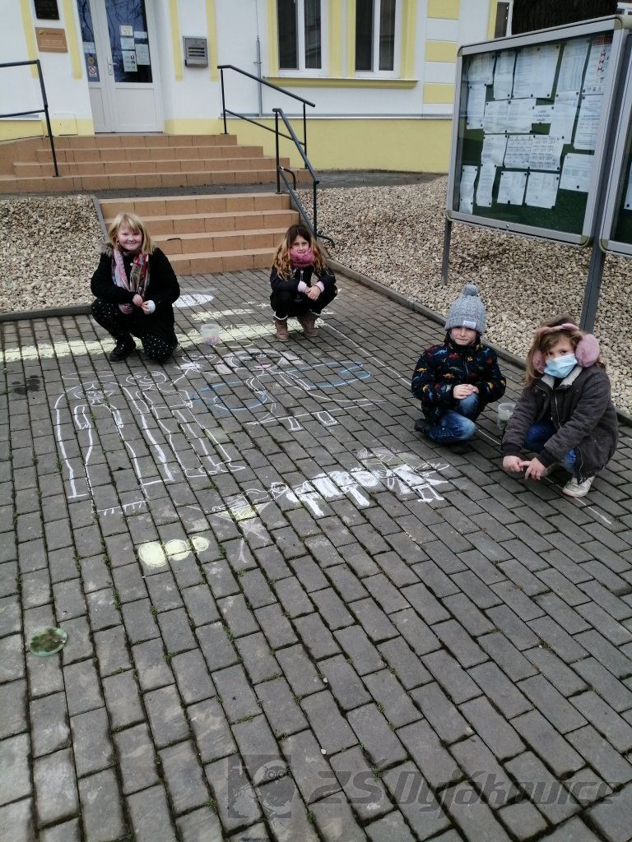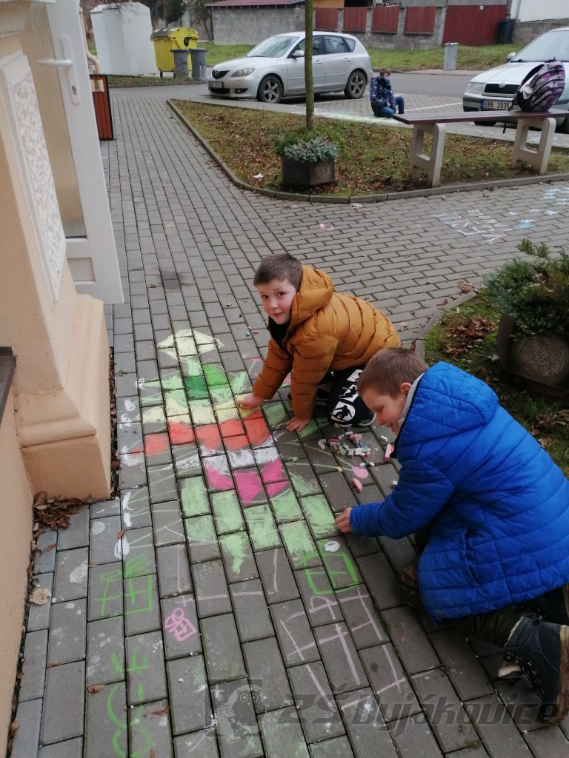

PODĚKOVÁNÍ

Děti druhé třídy děkují rodině Kučerové za vyrobenou pomůcku k určování druhů vět.
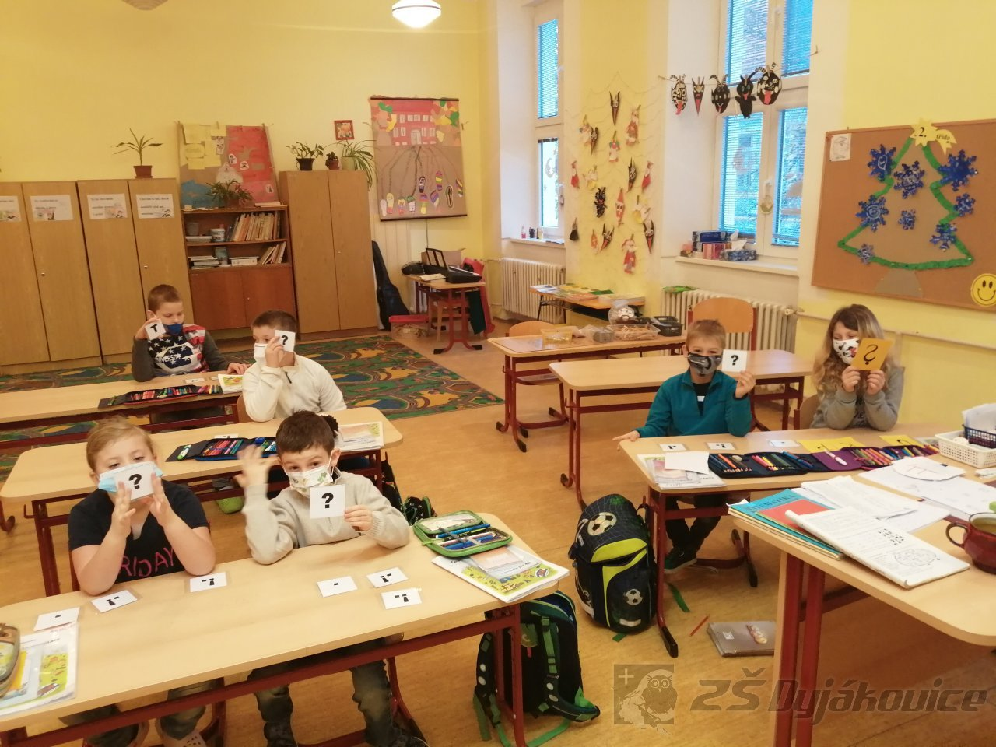
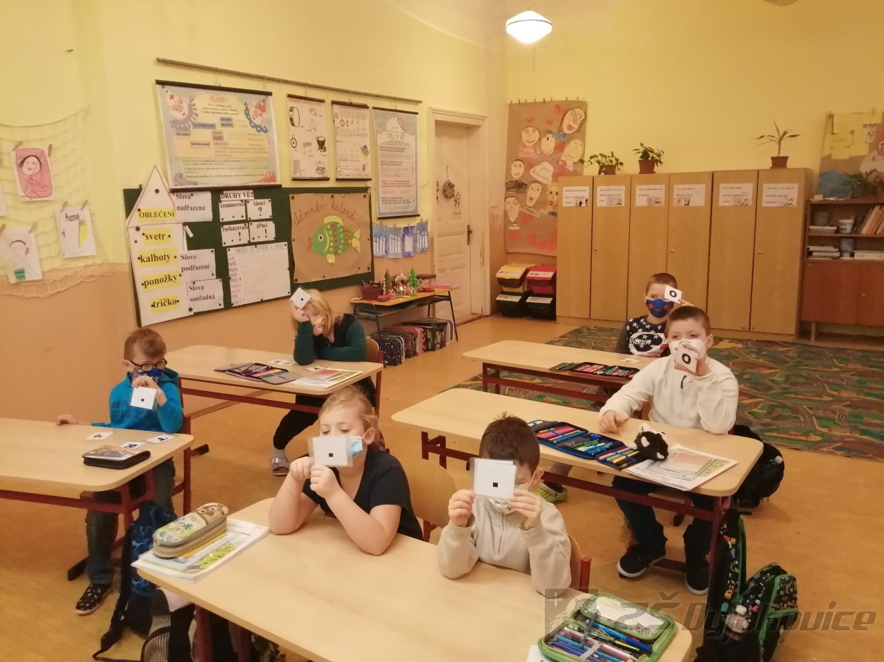

Novoroční přání
Datum: 22. 12. 2020
Dostali jsme ve slohu
malinkatou úlohu:
Novoroční přáníčko,
zde jsou nějaké, školičko.
Byť je teprv opravíme,
už se o ně podělíme.

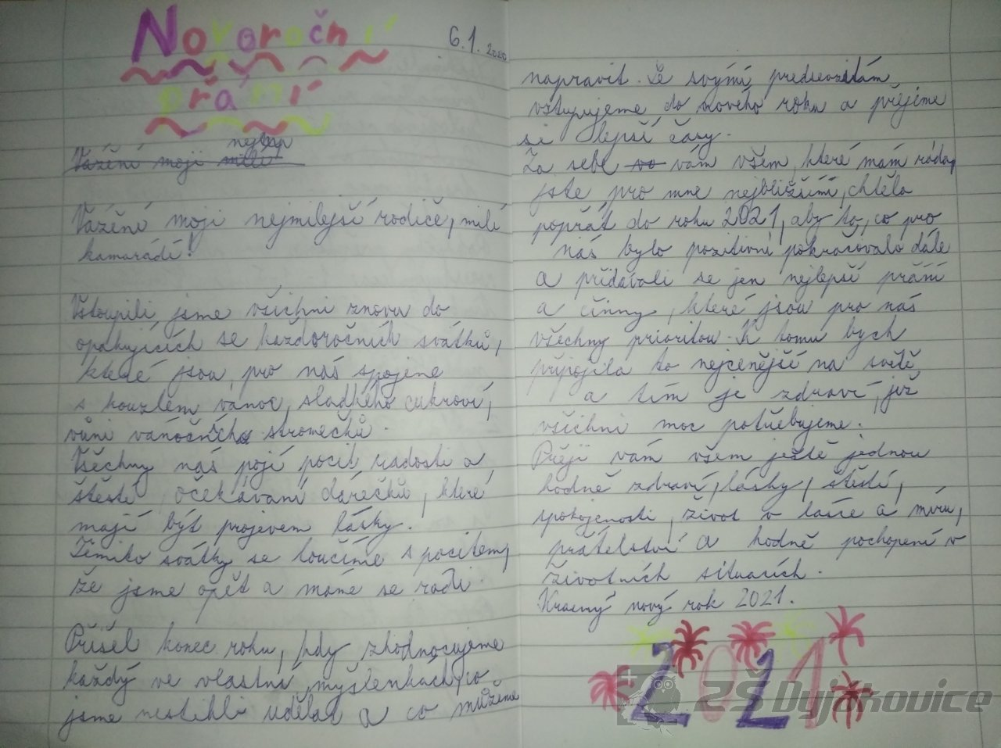

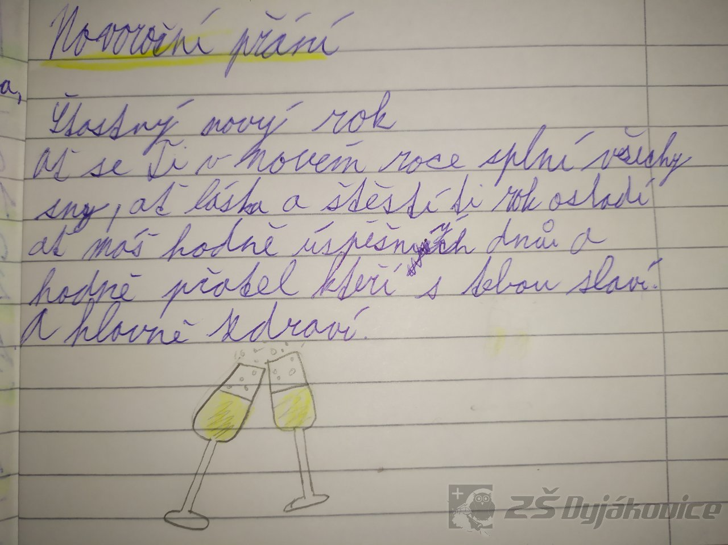
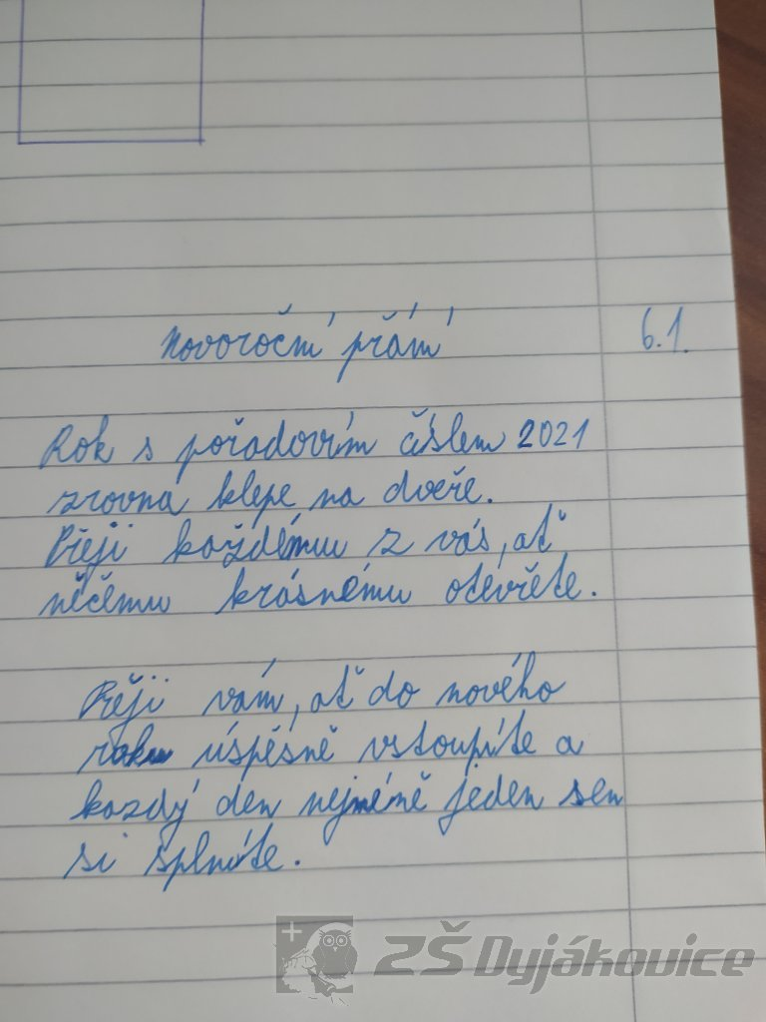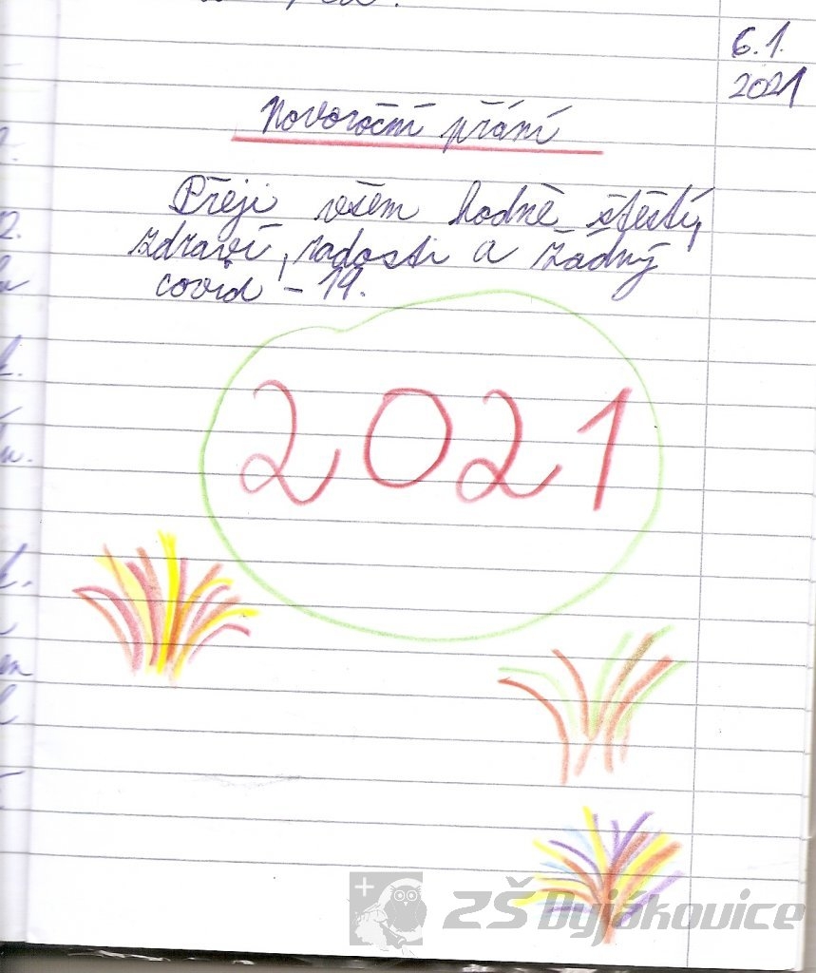

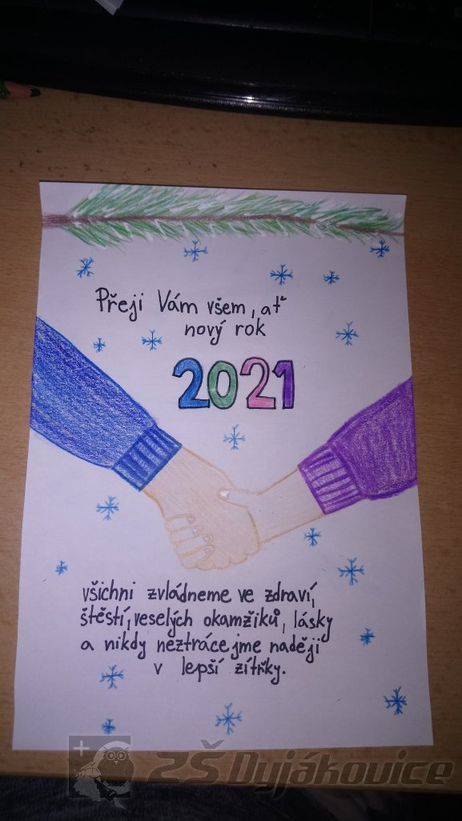

Těžiště - F7. třída
Datum: 4. 2. 2021
Úkolem žáků 7. třídy bylo
1. najít u geometrických tvarů těžiště - z kartónů žáci vystřihli geometrický tvar a hledali těžiště
2. zjistit stáří vajíčka - svým pokusem měli odhadnout, jak je vejce staré (čerstvé syrové vejce po vložení do vody leží vodorovně, vejce staré 30 dní je v poloze svislé).

Všude dobře, doma nejlíp - Domov - 5. třída
Datum: 6. 2. 2021

Každý z nás ví, co je domov a co pro něj znamená. Může to být obecné bydliště, místo pobytu osoby nebo osob, které se společnými silami podílí na jeho budování a zdobení. Domov je naší ochranou, radostí, pohodlím, pracovitostí, vzděláním, udržováním tradic, zvyků a obyčejů.
Každý den se vracíme do příbytku, kde nám je nejlépe a cítíme se v bezpečí se svojí rodinou a blízkými.
Žáci 5. třídy svůj domov načrtli do myšlenkových map. Každá z nich je originální.

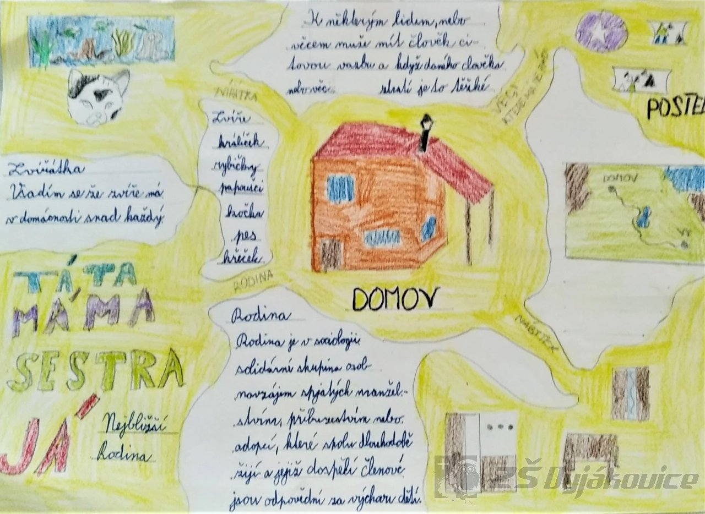
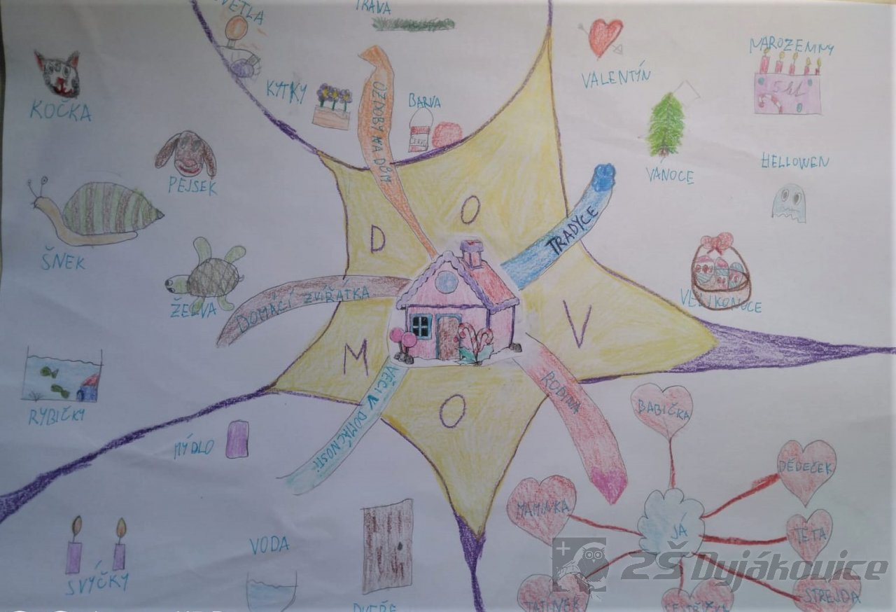

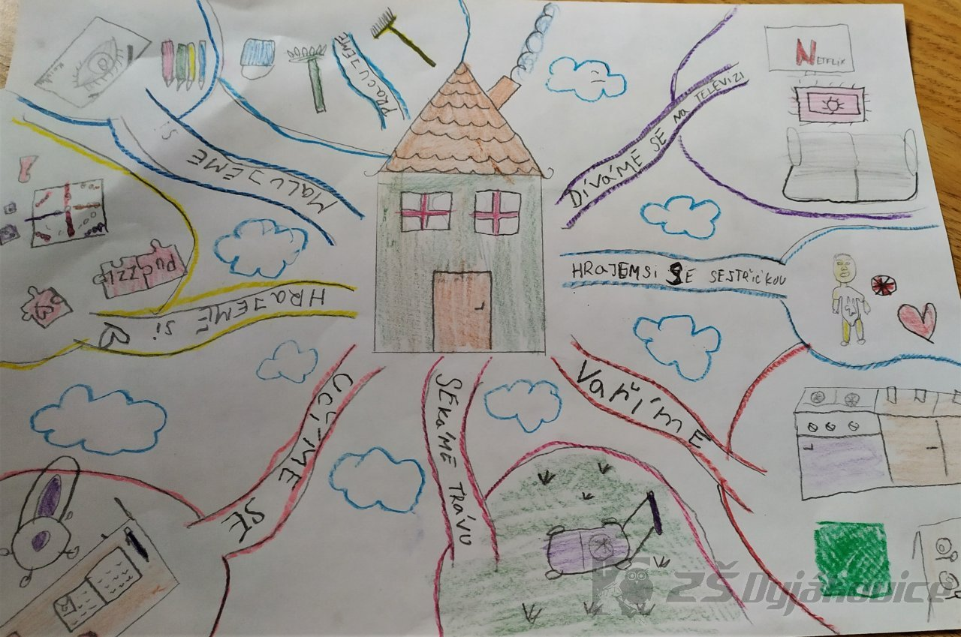

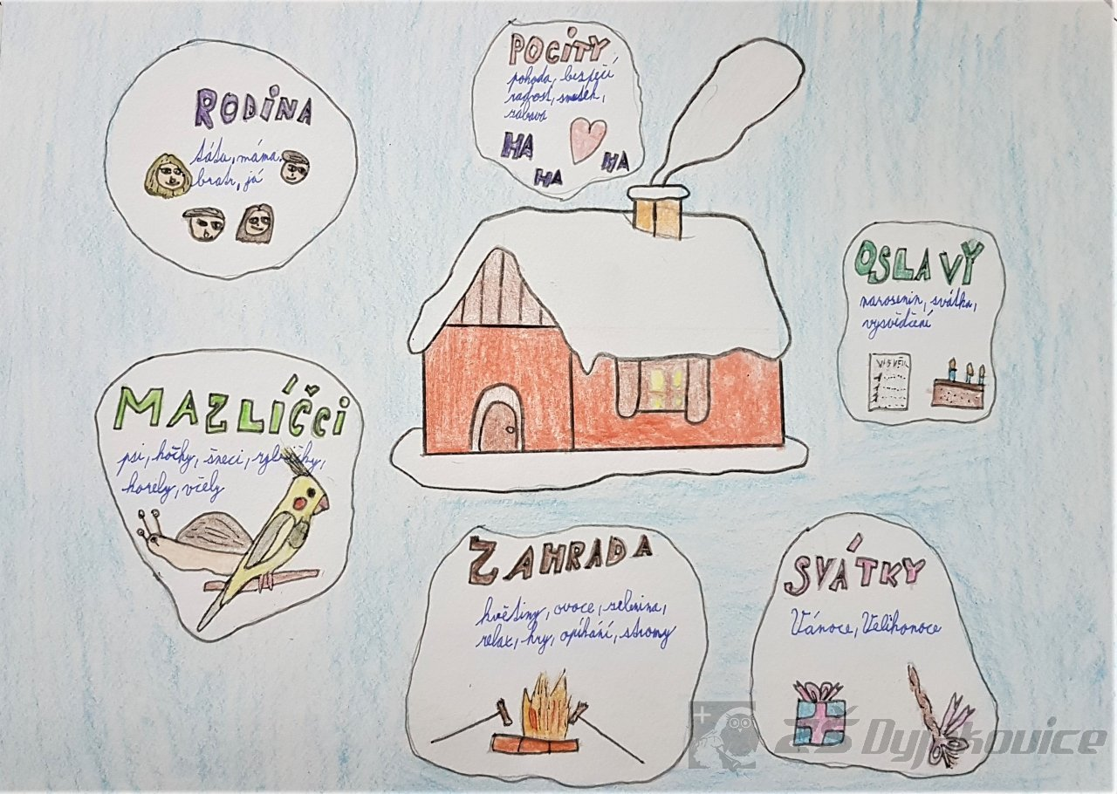

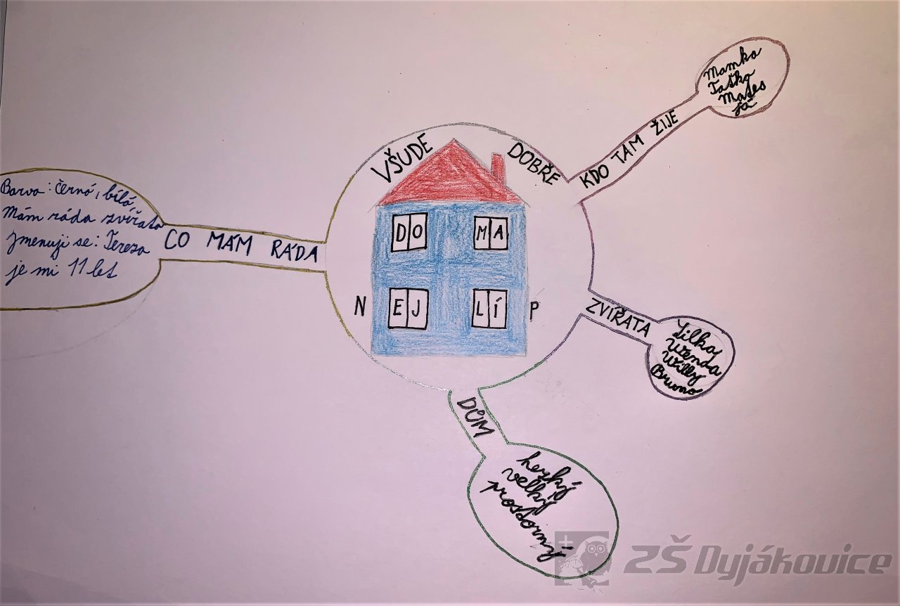

DEN ZEMĚ – 5. třída
Datum: 22. 4. 2021

Den Země je každoroční celosvětová událost organizovaná 22. dubna a zaměřená na propagaci a podporu ochrany životního prostředí. Poprvé byl Den Země slaven v roce 1970. Dnes slaví Den Země víc jak miliarda lidí ve více jak 193 státech světa a stal se tak největším sekulárním svátkem, do kterého jsou zapojení lidé společně bez ohledu na původ, víru či národnost.
Žáci 5. třídy podle témat VODA, SLUNCE – VZDUCH, LES – PŘÍRODA namalovali obrázky na podporu životního prostředí a v řízené besedě si připomněli tento významný den.

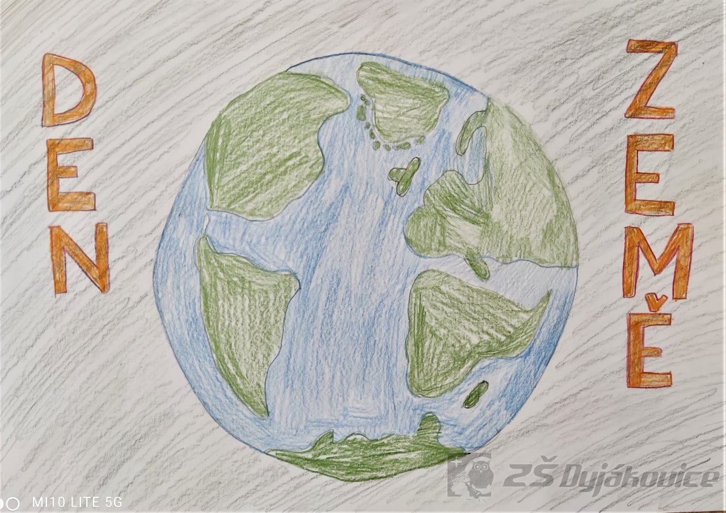

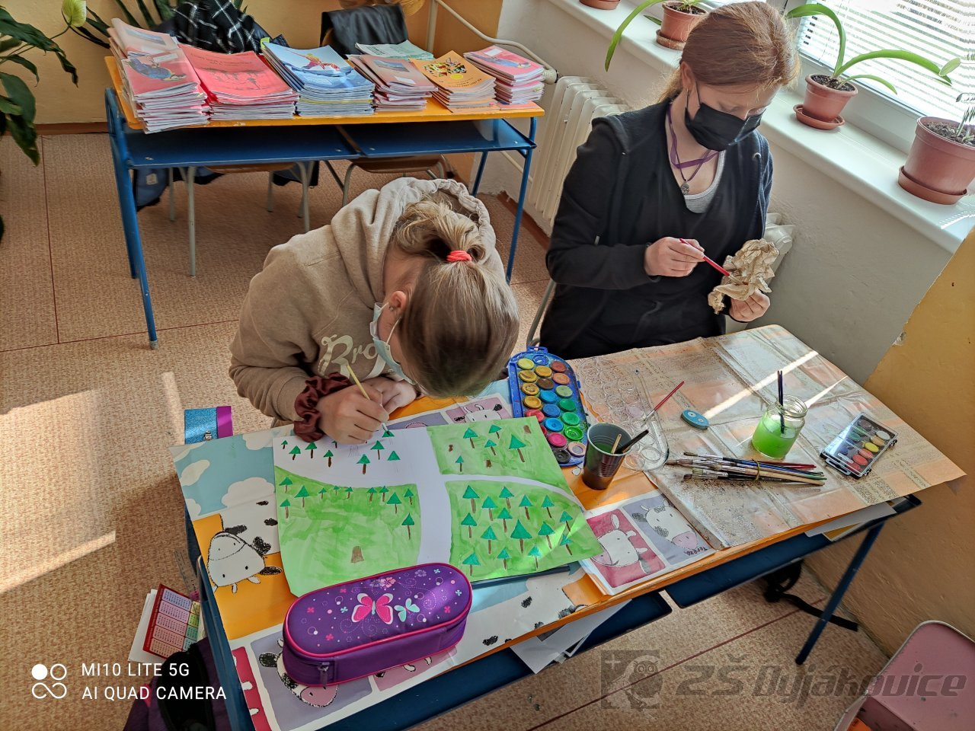
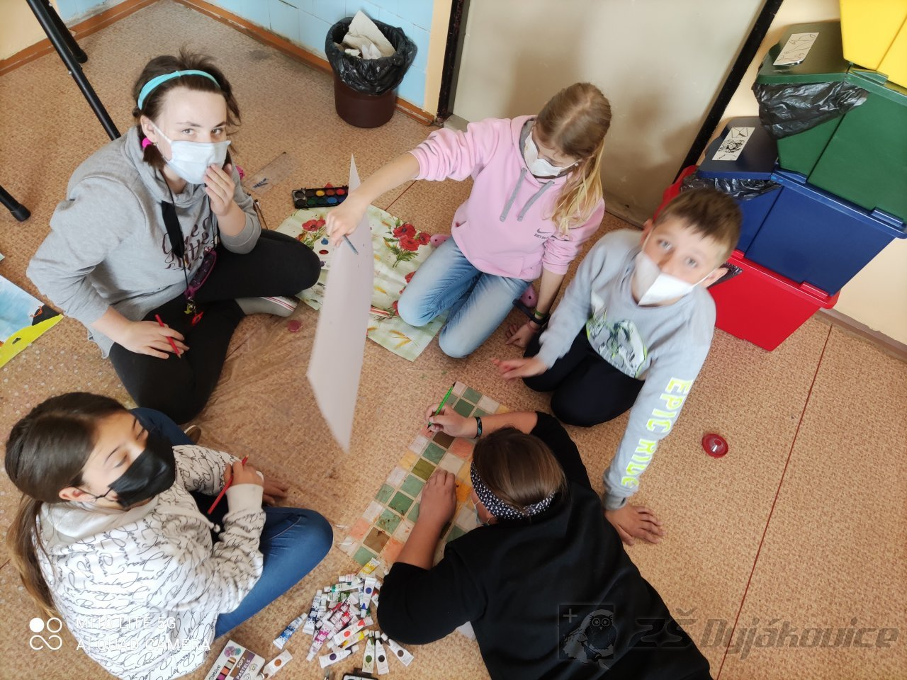
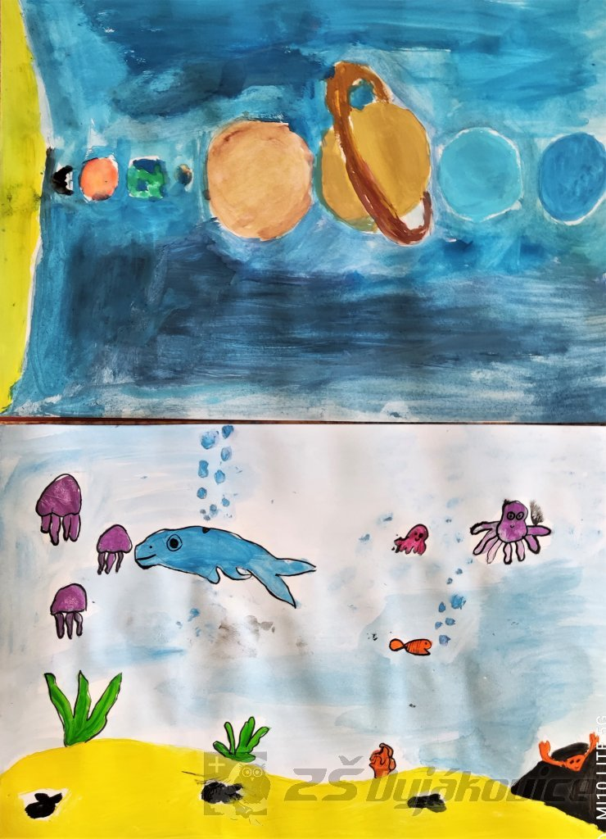

Distanční výuka 5. třída
Datum: 28. 4. 2021

Žáci 5. třídy v době koronavirové pandemie v hodinách distanční výuky v předmětech výtvarné výchovy, pracovních činností a českého jazyka nezaháleli. Tradice, které každoročně oslavujeme a těšíme se na ně, byly v této nelehké době náročné pro všechny z nás. Společně jsme zmínili svatého Valentýna, masopust, Mezinárodní den žen, velikonoční svátky, jaro
a přírodovědnou výpravu. Veškeré materiály, články, výtvory, kresby a fotogalerie jsou originální. Všechny akce byly v rámci výchovně vzdělávacích činností a zapojili se i rodiče žáků. Jsme rádi, že jsme opět společně ve škole a zdraví.

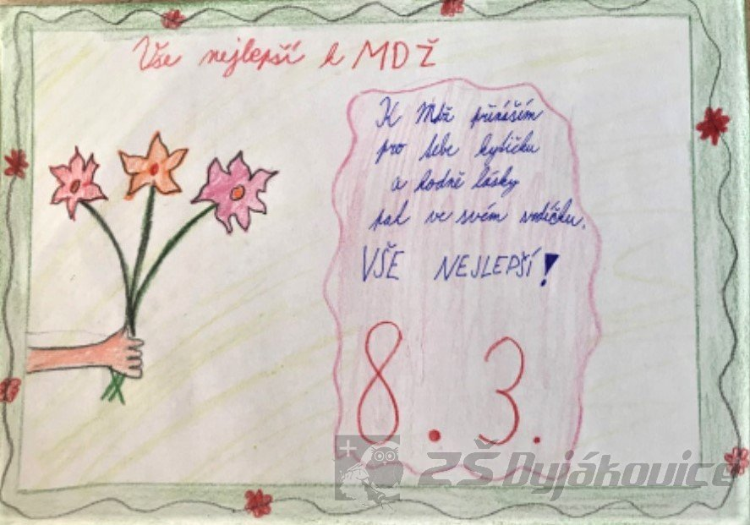

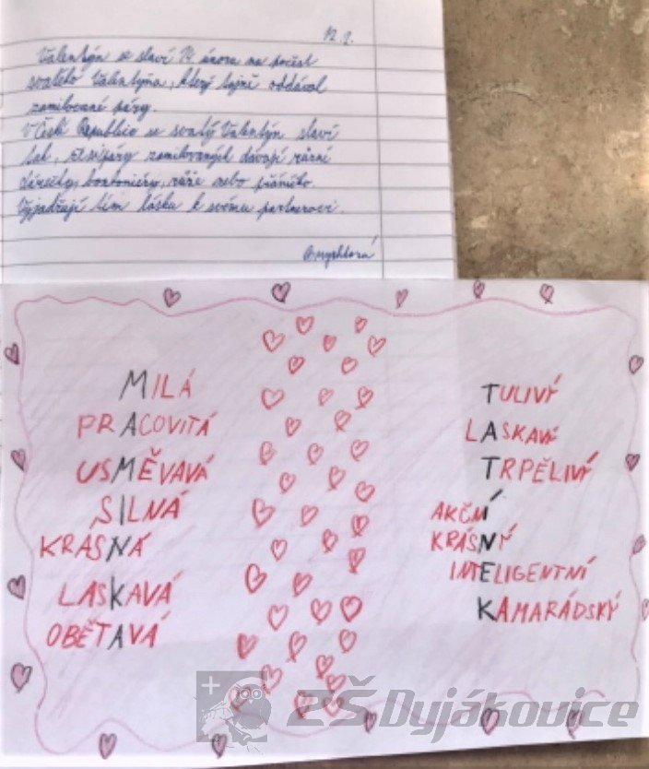

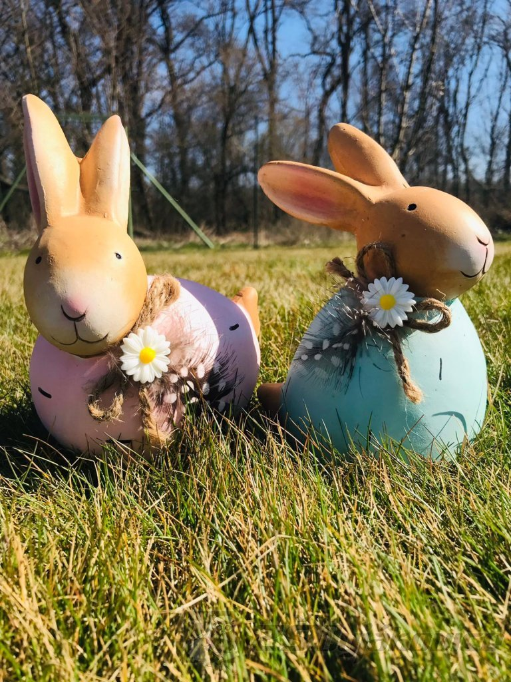

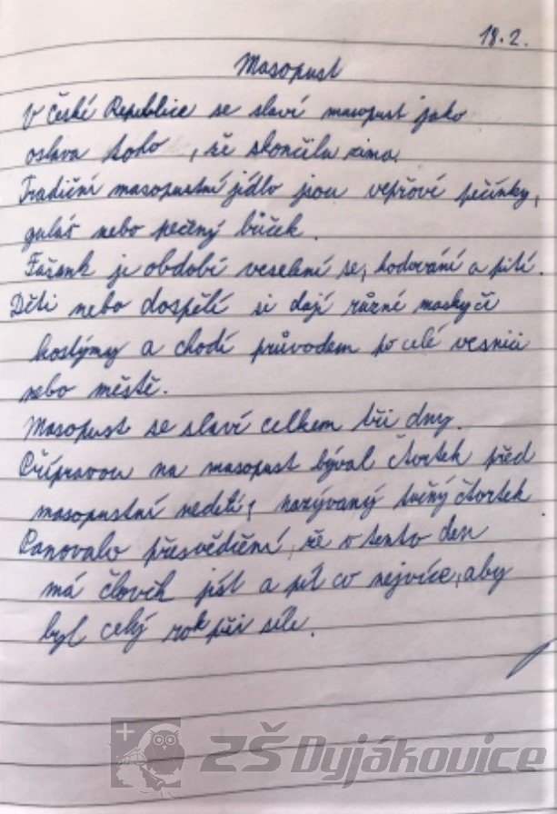

Den Země - VV 6. - 8. třída
Datum: 28. 4. 2021
Den Země je den věnovaný Zemi. Každoročně se koná 22. dubna. Svátek je ovlivněn původními dny Země, které se konaly při oslavách jarní rovnodennosti, 21. března, a oslavovaly příchod jara. V moderním pojetí jde o ekologicky motivovaný svátek, upozorňující lidi na dopady ničení životního prostředí.
Velkým tématem ekologie na celé planetě Zemi a i u nás v ČR je zeleň, lesy.
Źáci se zamysleli nad tím, co pro ně les znamená a co naopak ztratíme, když les zmizí...
Svoji vizi se různými technikami pokusili namalovat/nakreslit na papír.

6. třída

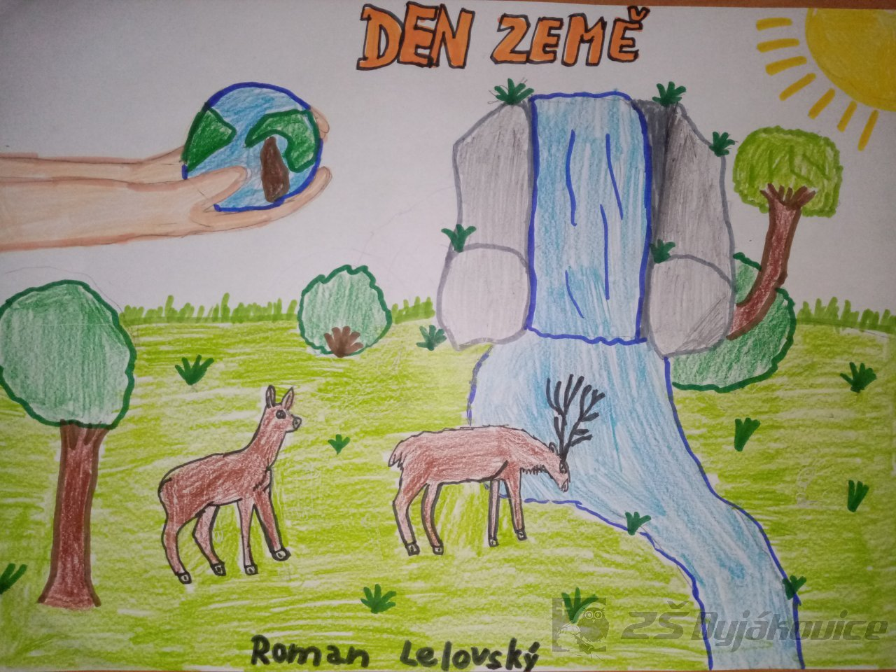

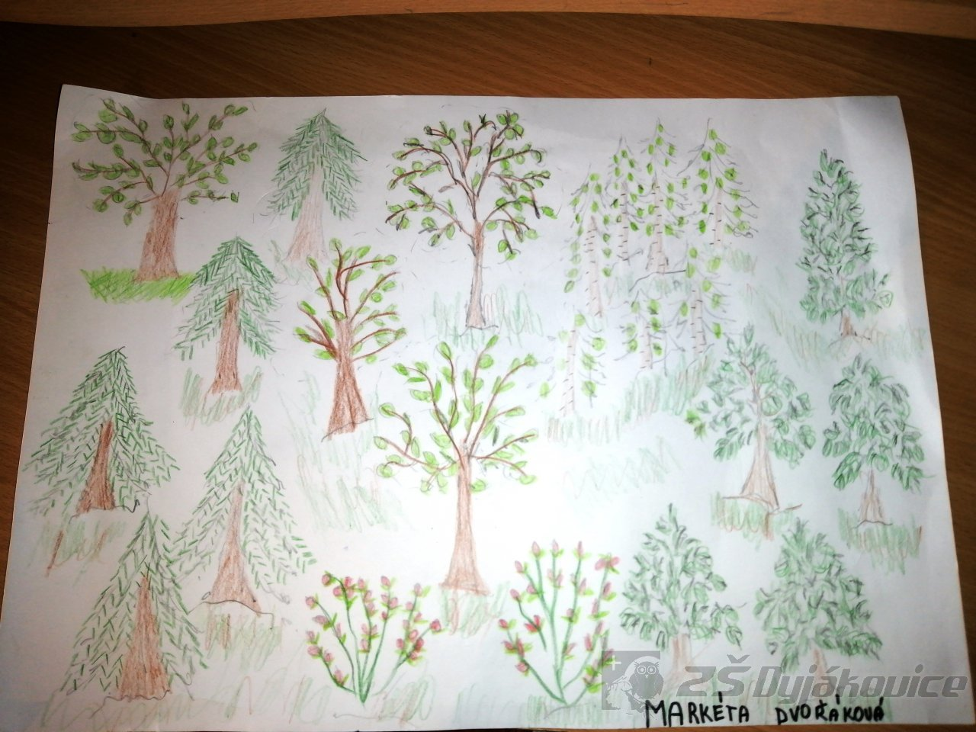
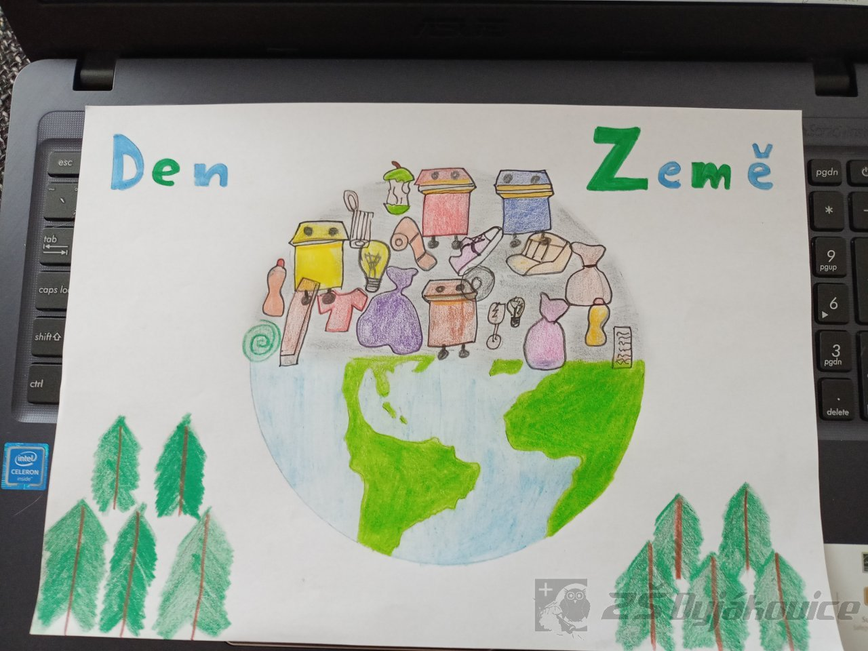
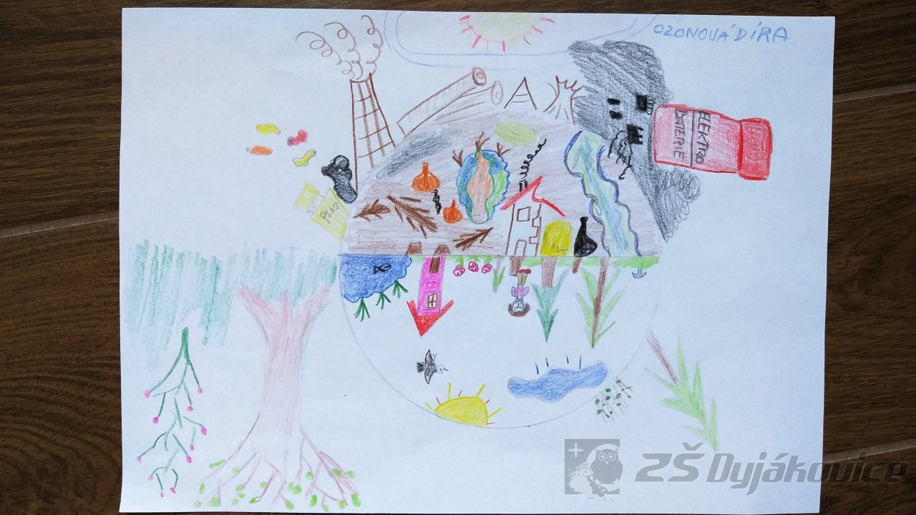
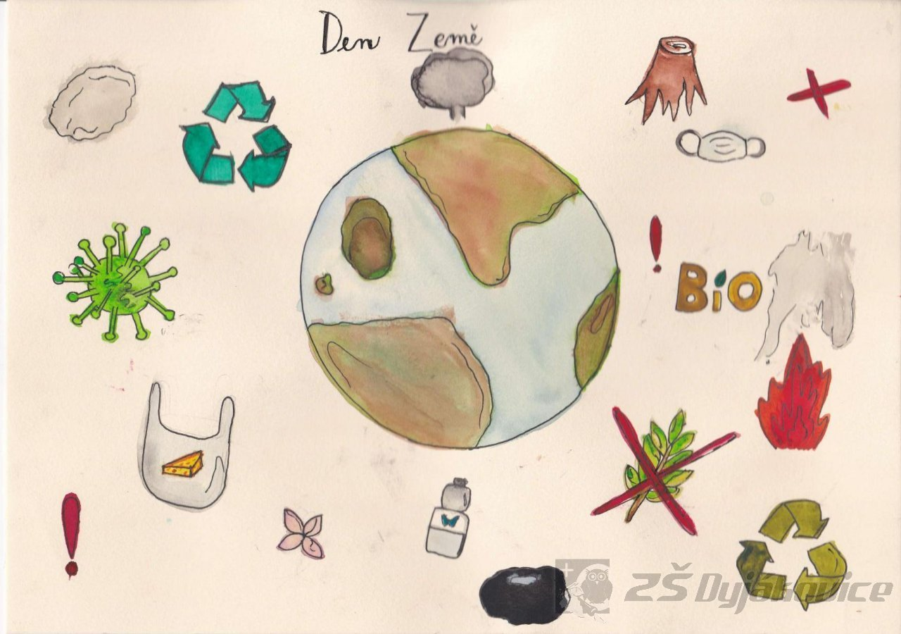
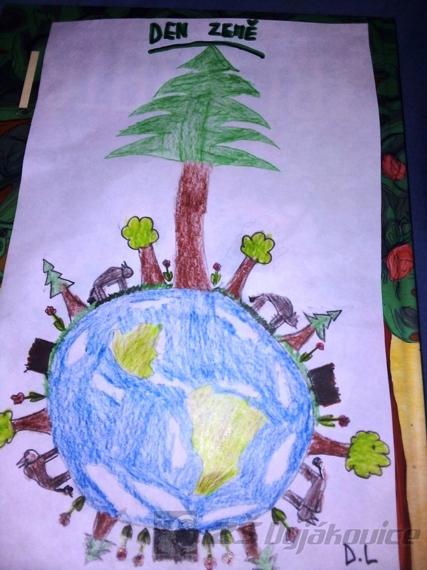

7. třída
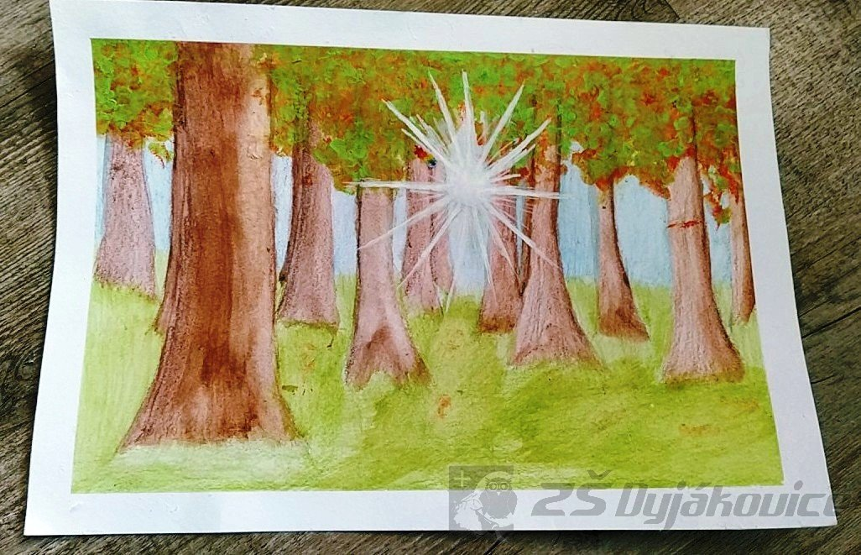

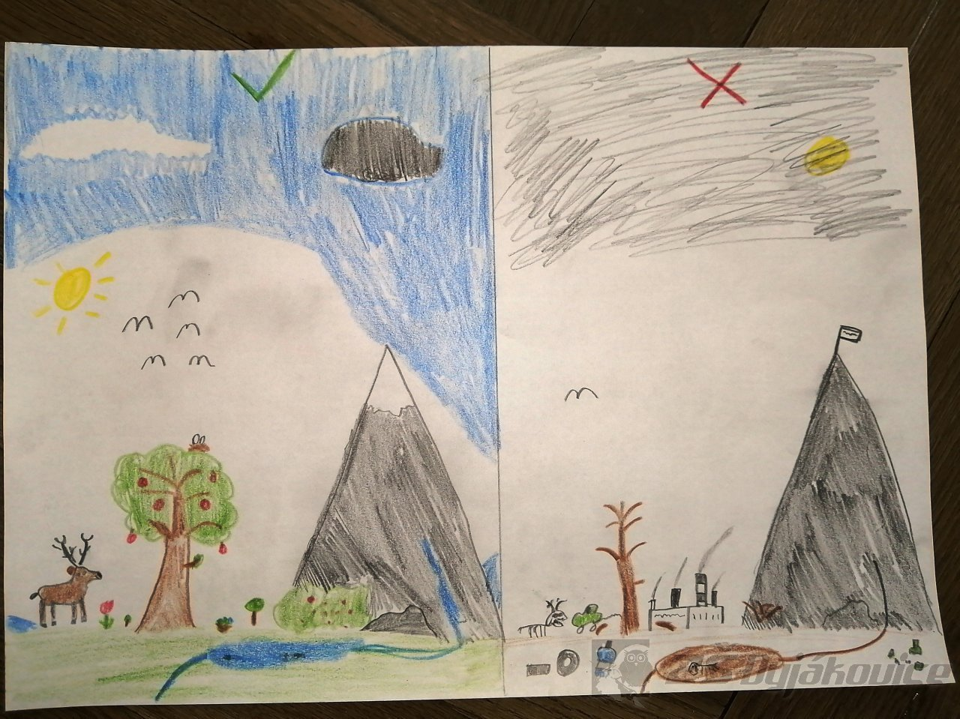
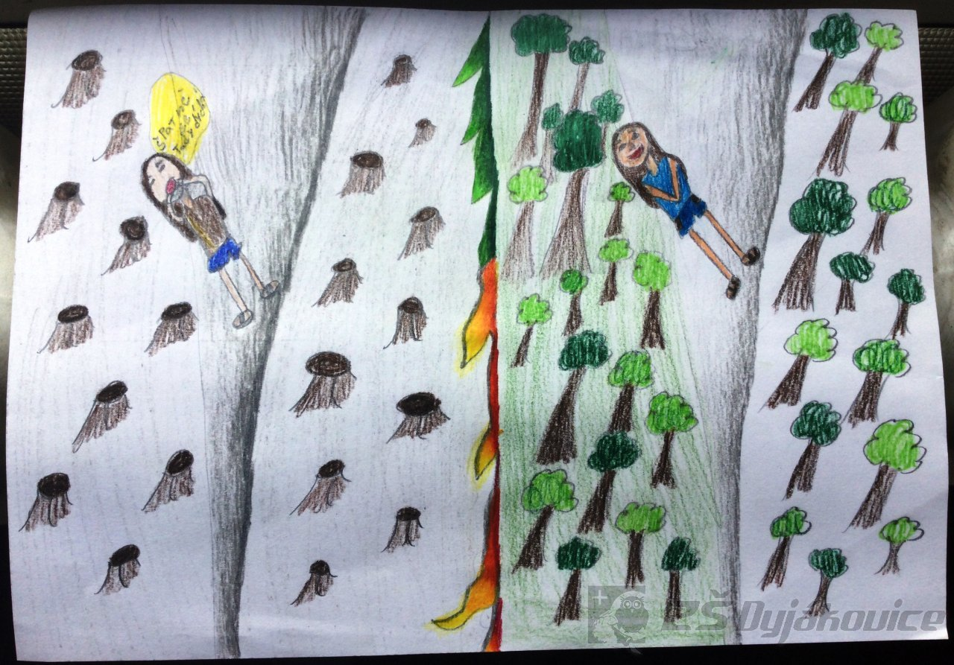
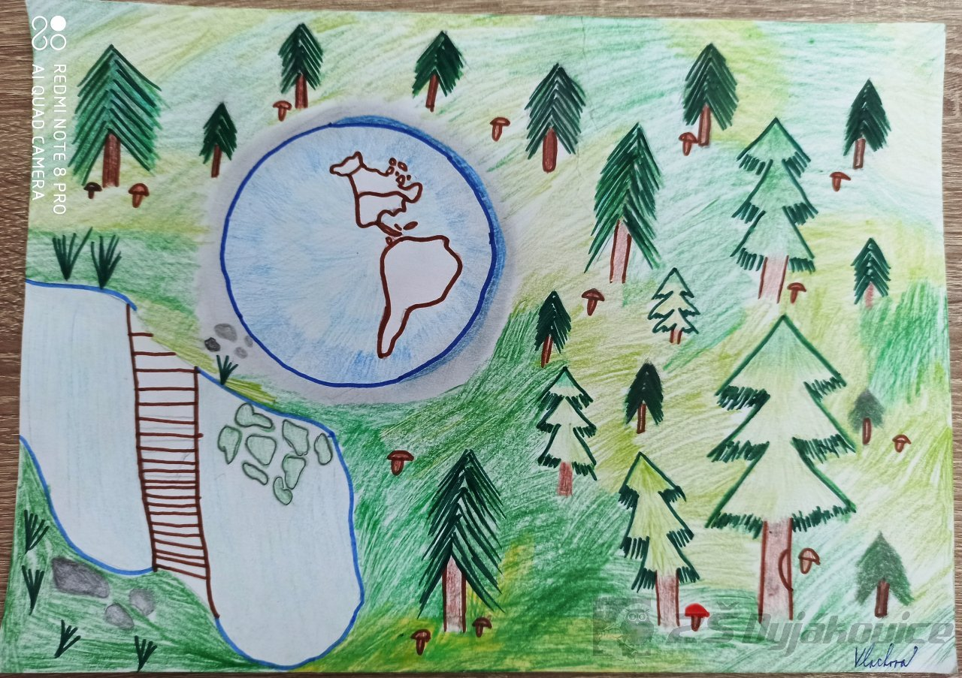

8. třída
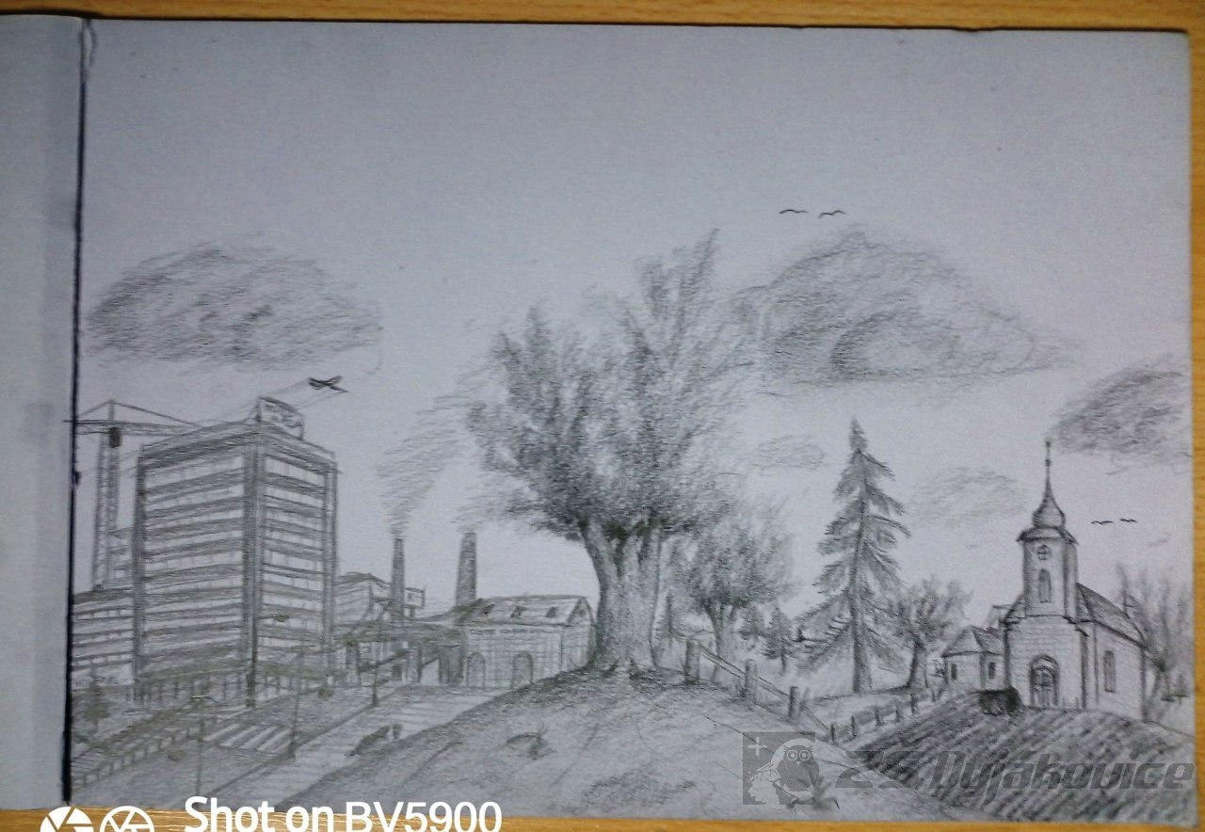

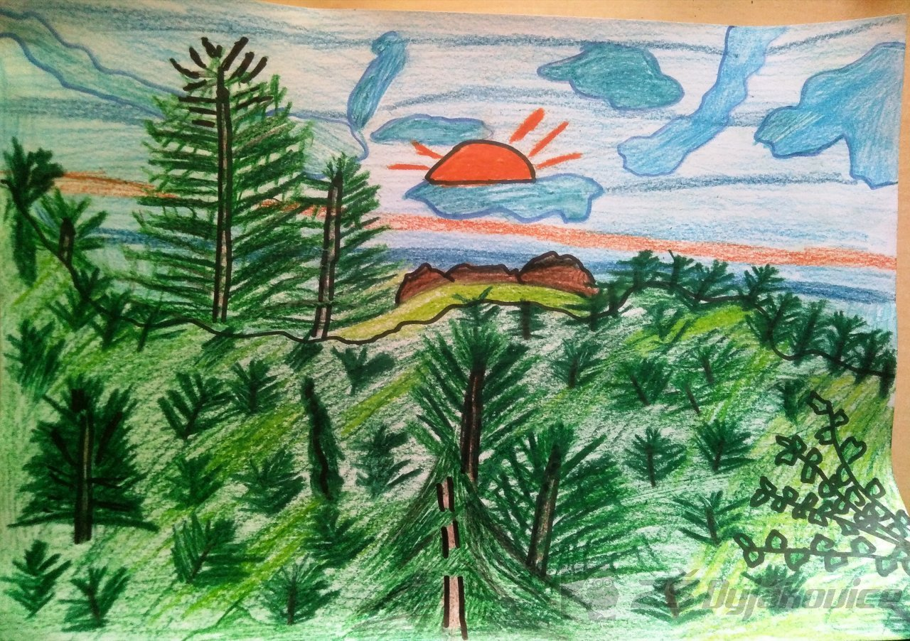
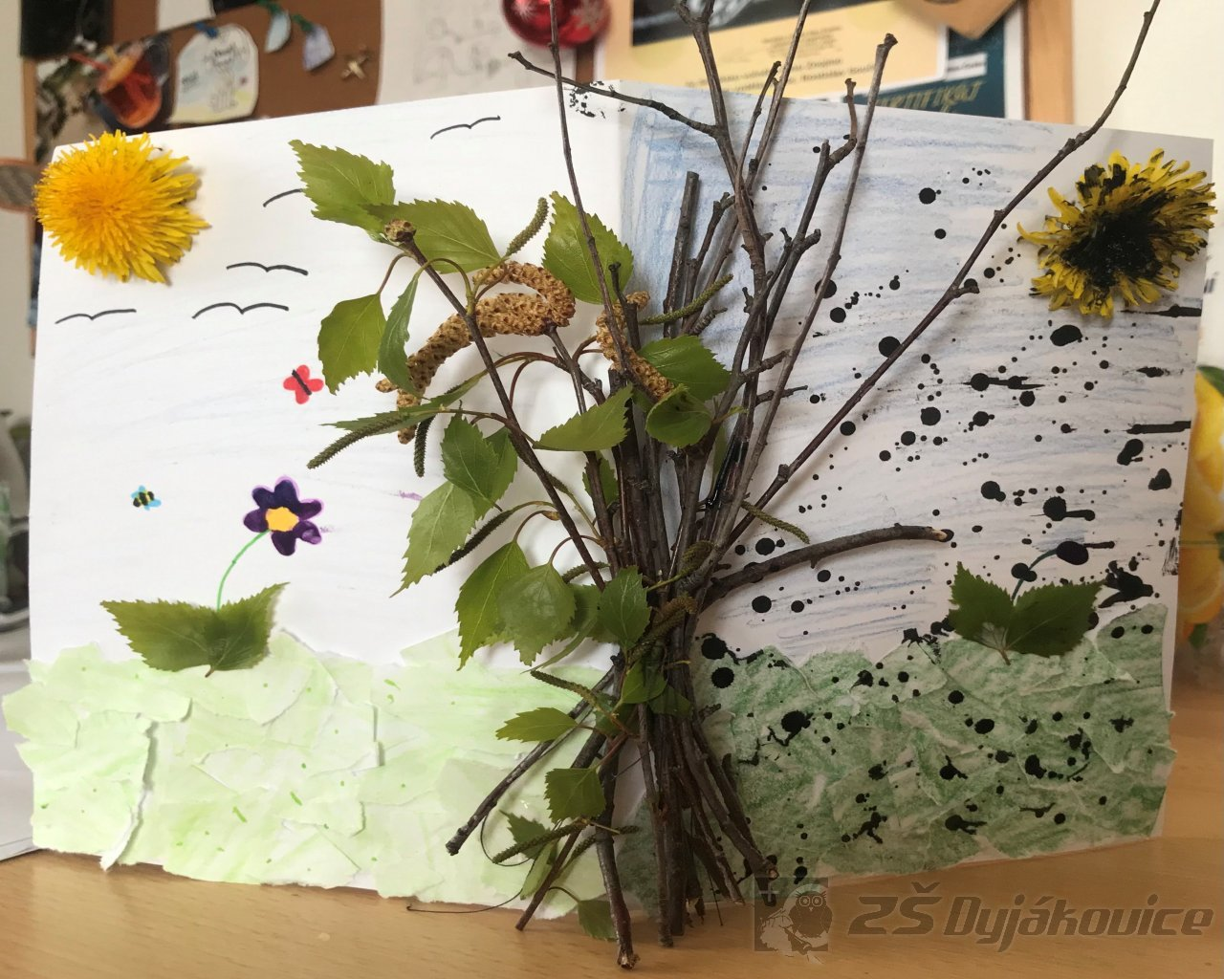
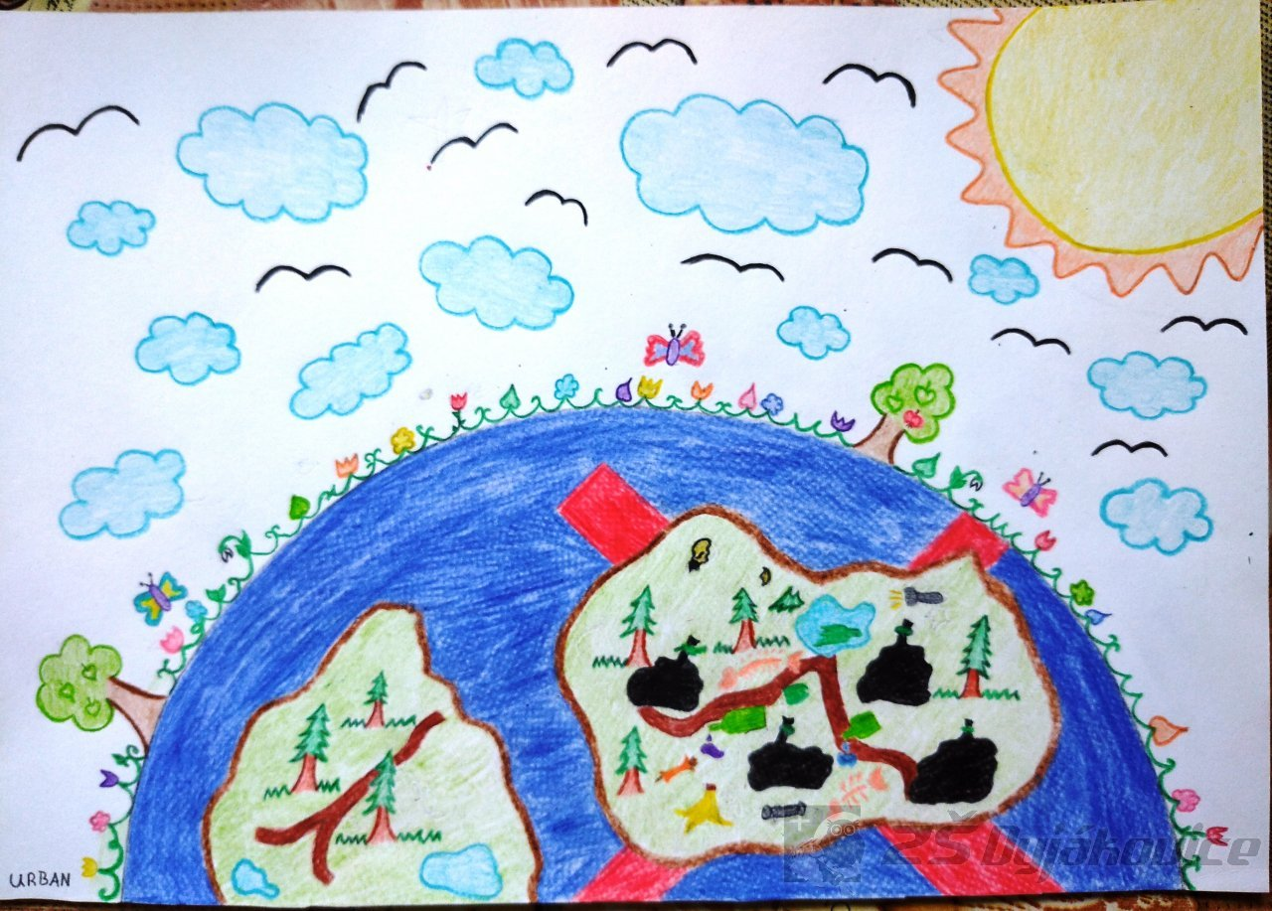
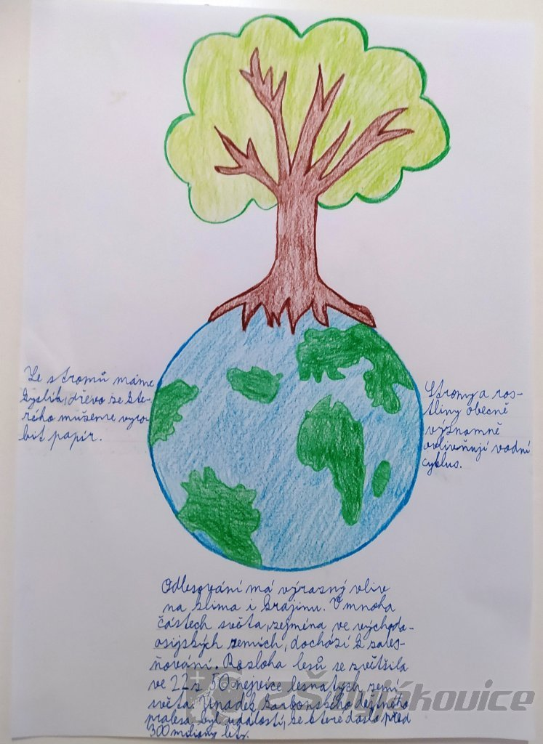

Čarodějnický den - 5. třída
Datum: 30. 4. 2021
Dnešní čarodějnický den a poslední aprílový duben jsme v 5. třídě pojali za magický.
První hodinu na nás čekal matematický pařát čarodějnice Bludimíry. Čarodějnický diktát jsme zvládli velmi dobře. Nesměla chybět ani svačinka žabích stehýnek. Čtením magických knih, pergamenů a příběhů v českém jazyce - čtení jsme procvičili kouzla, magické pomůcky a čarodějnické myšlenkové mapy.
Den jsme zakončili hudební výchovou - referáty nejoblíbenější zpěvák a zpěvačka.

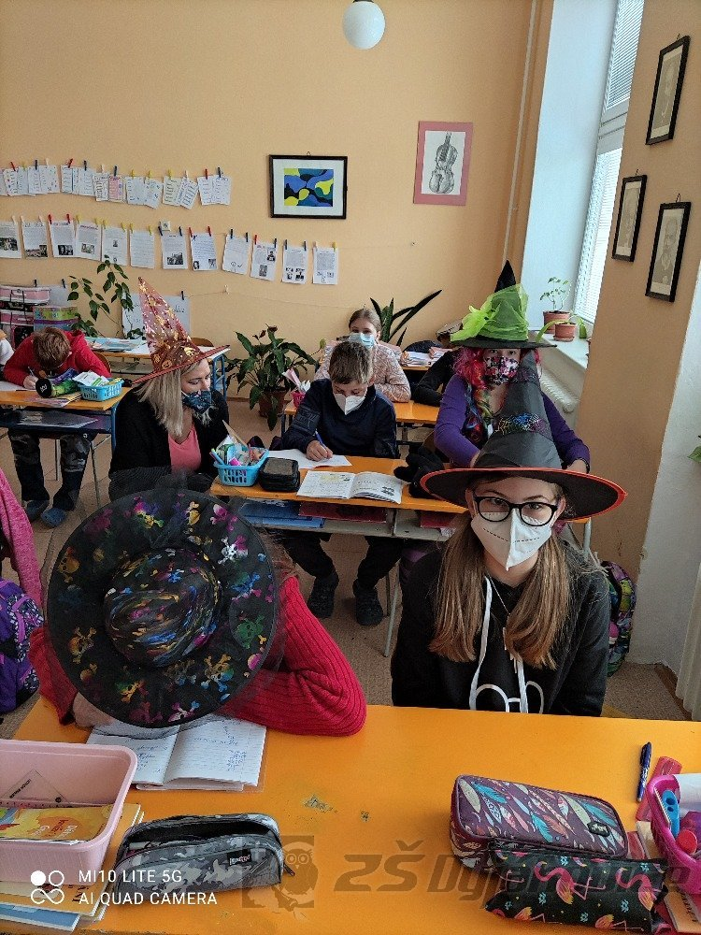
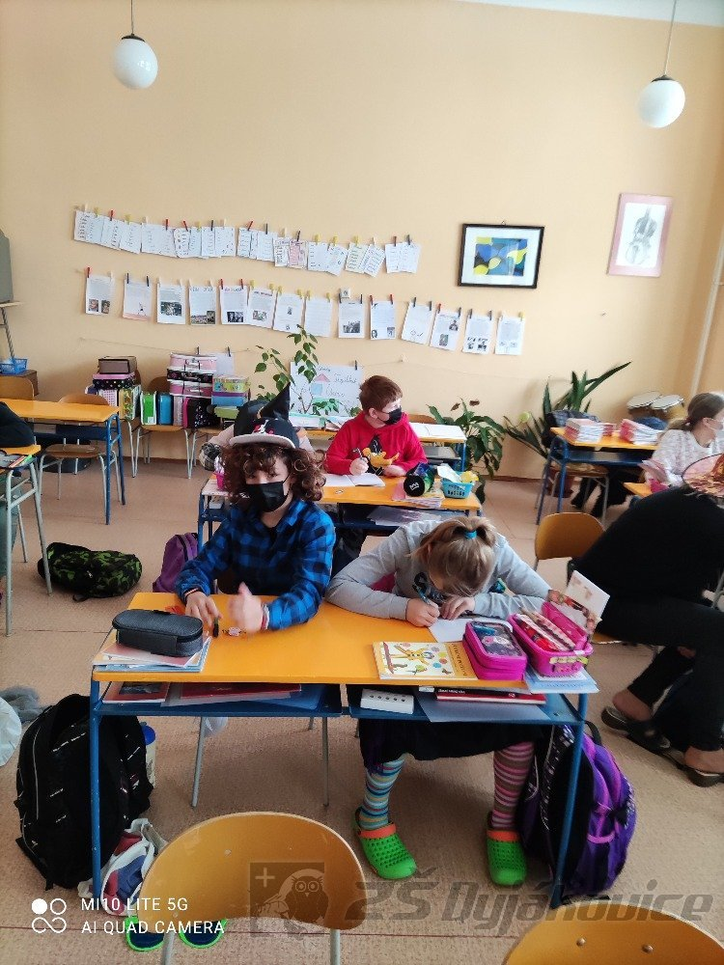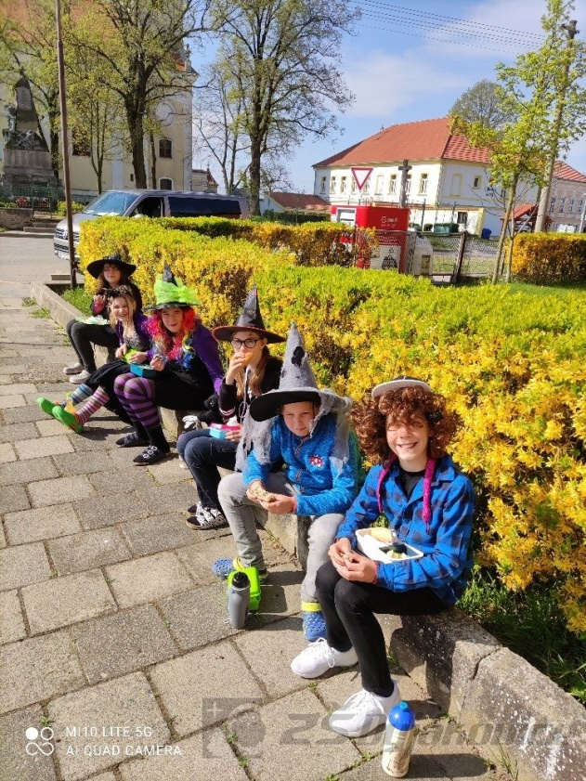

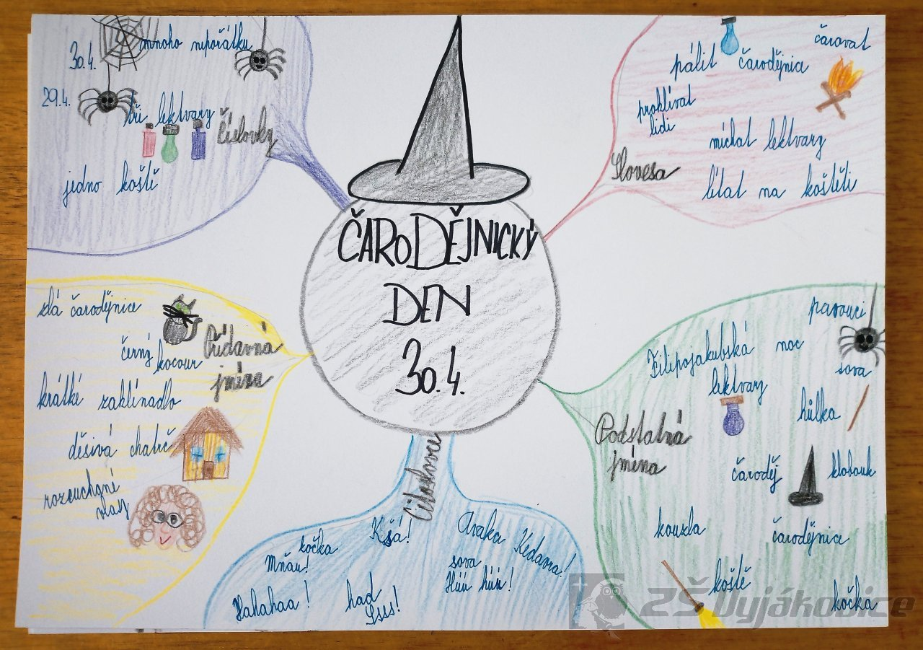

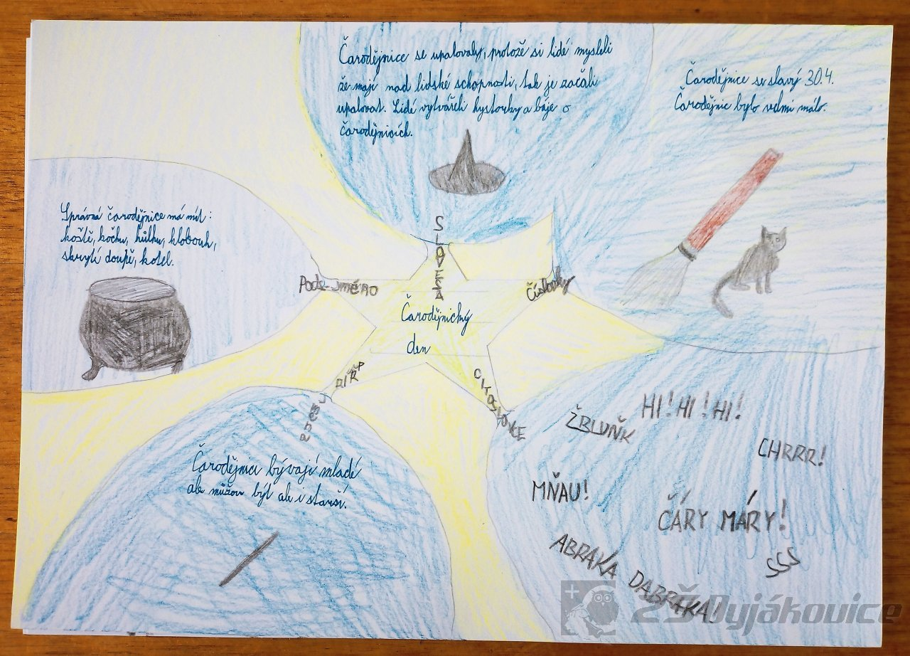
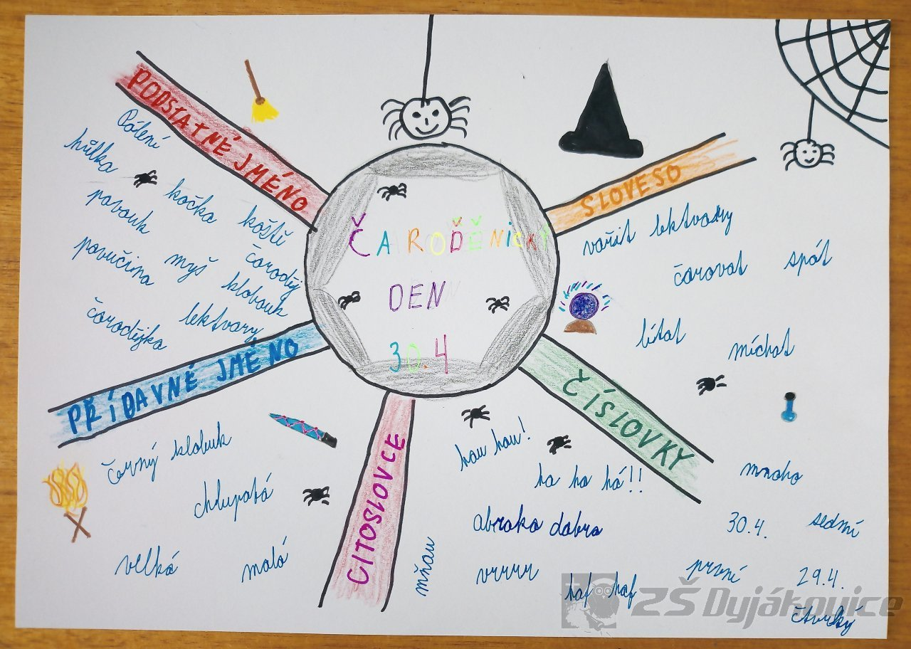

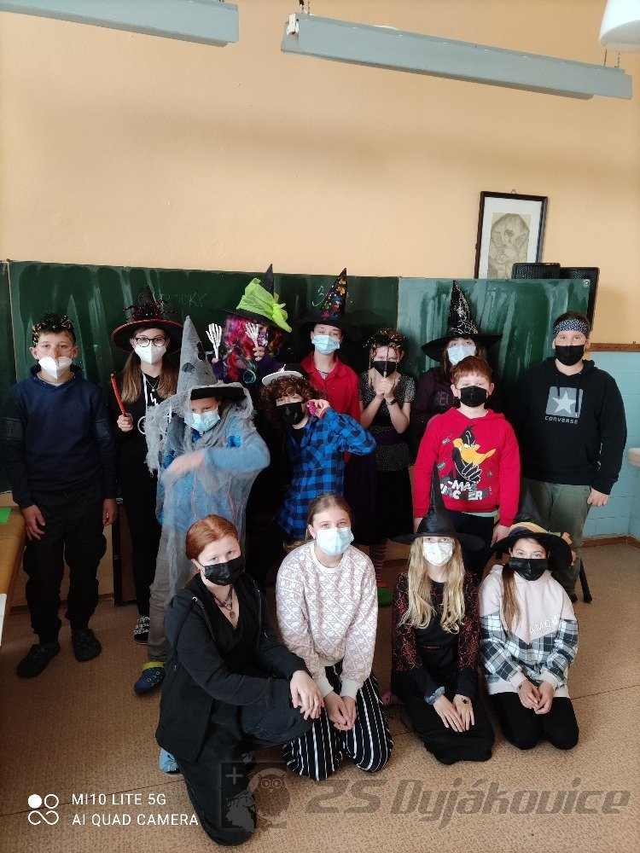

ČARODĚJNICE – PÁLENÍ ČARODĚJNIC 5. třída
Datum: 30. 4. 2021

Čarodějnictví neboli čarodějství je označení pro nadpřirozené působení známé v mnoha světových kulturách. Ve většině kultur je spojováno především s ženami a také s působením zla pomocí magie. Podoba pálení čarodějnic na počátku 21. století si zachová řadu rysů pocházejících z minulosti, zároveň však došlo k řadě změn. Odlišná je především funkce, původní sociální, ochranný a náboženský význam byl nahrazen funkcí zábavnou a společenskou. Pálení čarodějnic probíhá jak v rámci rodiny, sousedů či přátel, tak jako organizovaná akce. Především městské a organizované akce někdy mívají charakter jakéhosi „čarodějnického karnevalu“.
Poslední den 30. dubna pálíme čarodějnice. Jde o takzvanou filipojakubskou noc a o lidový zvyk, který je spojený s pálením ohňů a vírou v čarodějnice. V podstatě je to pohanský rituál, kterým se slavil příchod jara a odchod zimy.
Žáci 5. třídy si malování a tvoření čarodějnic užili a jejich výtvory jsou originální.

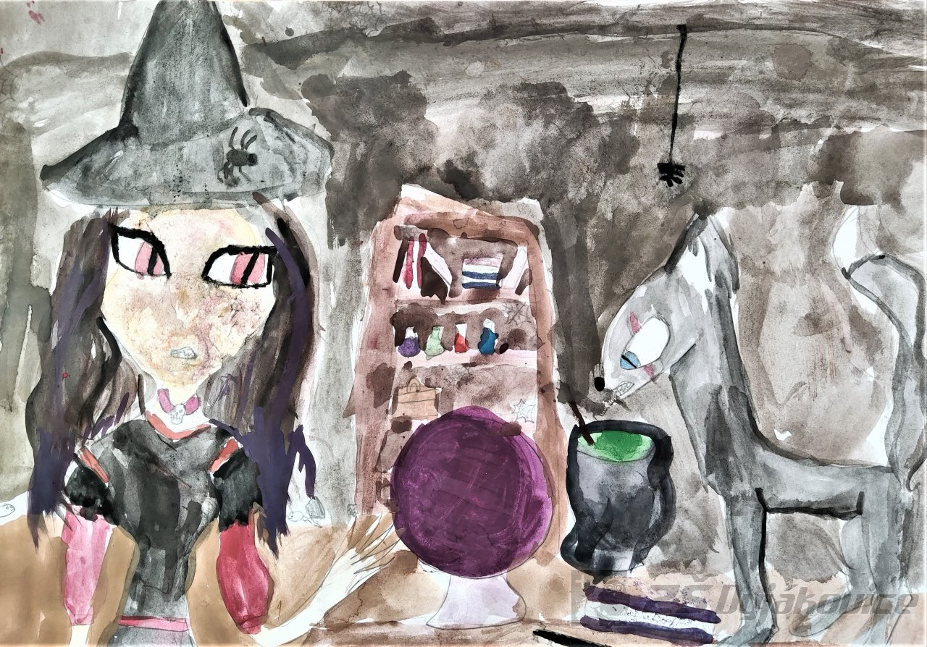

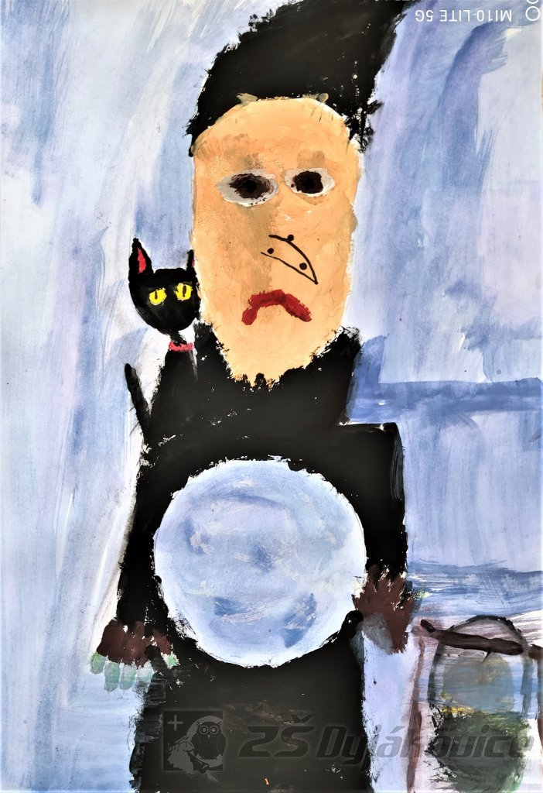

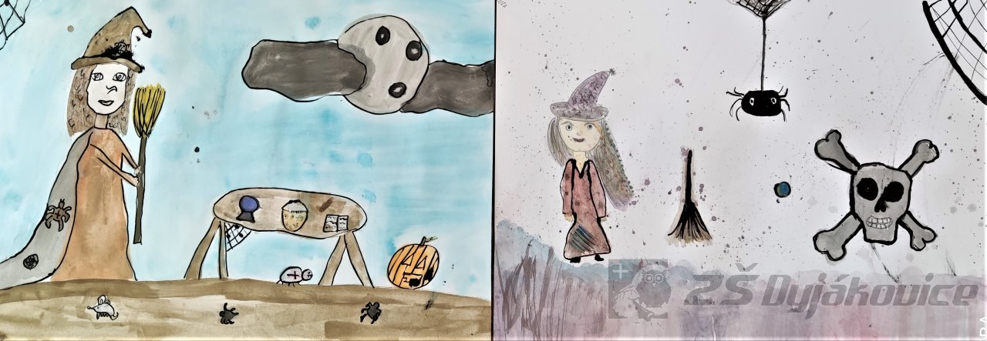
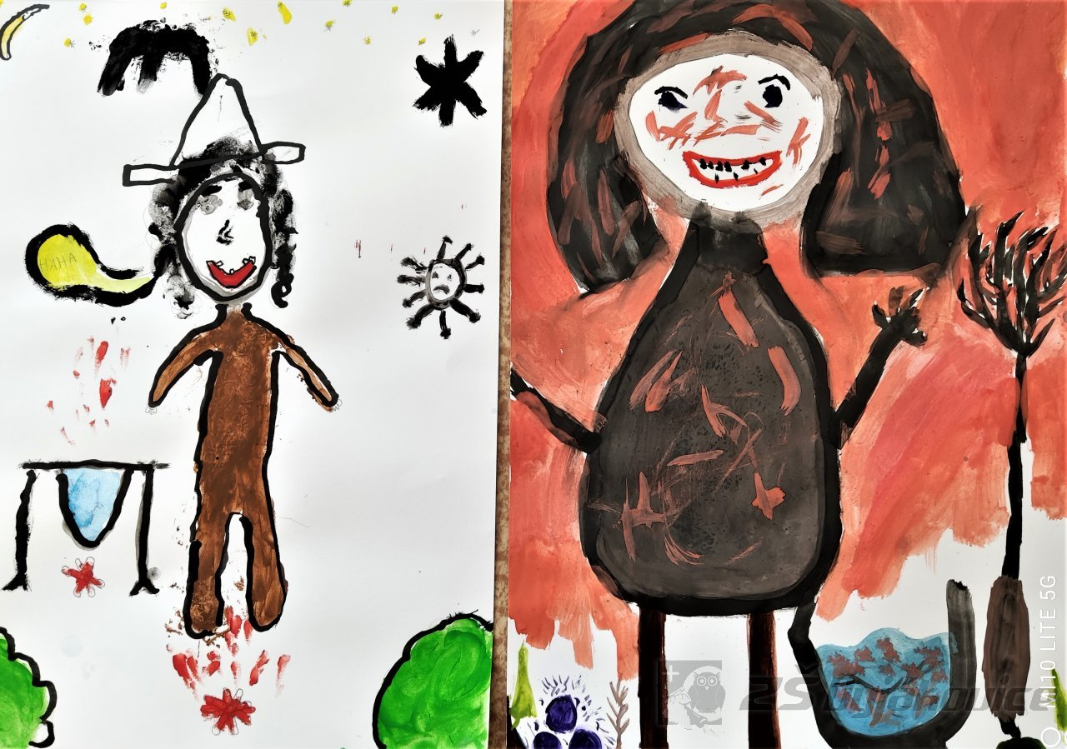
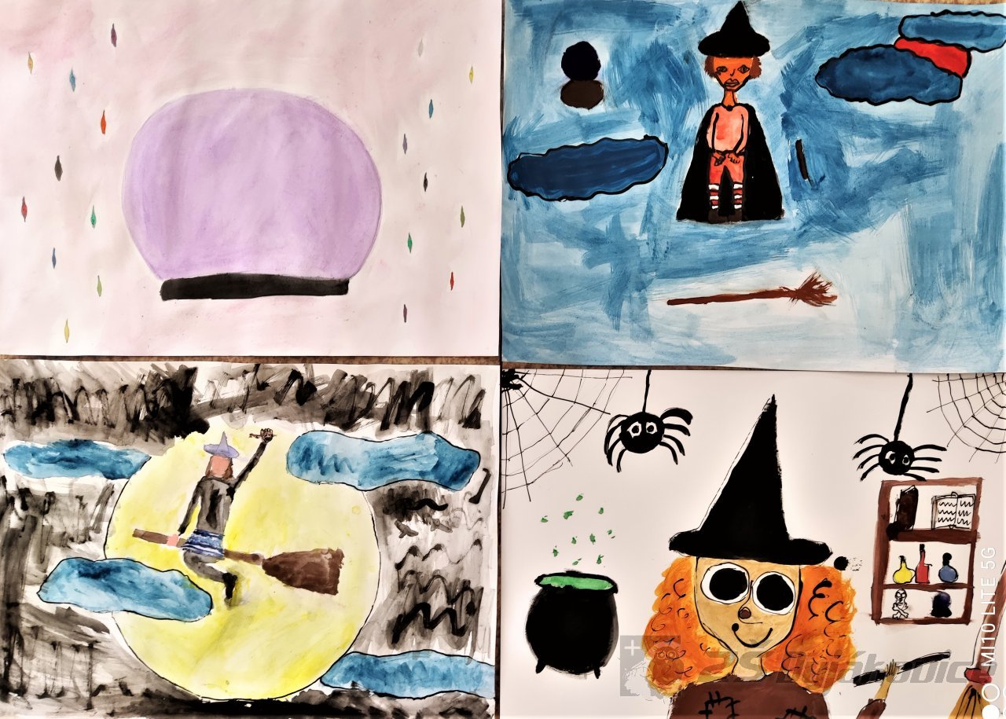
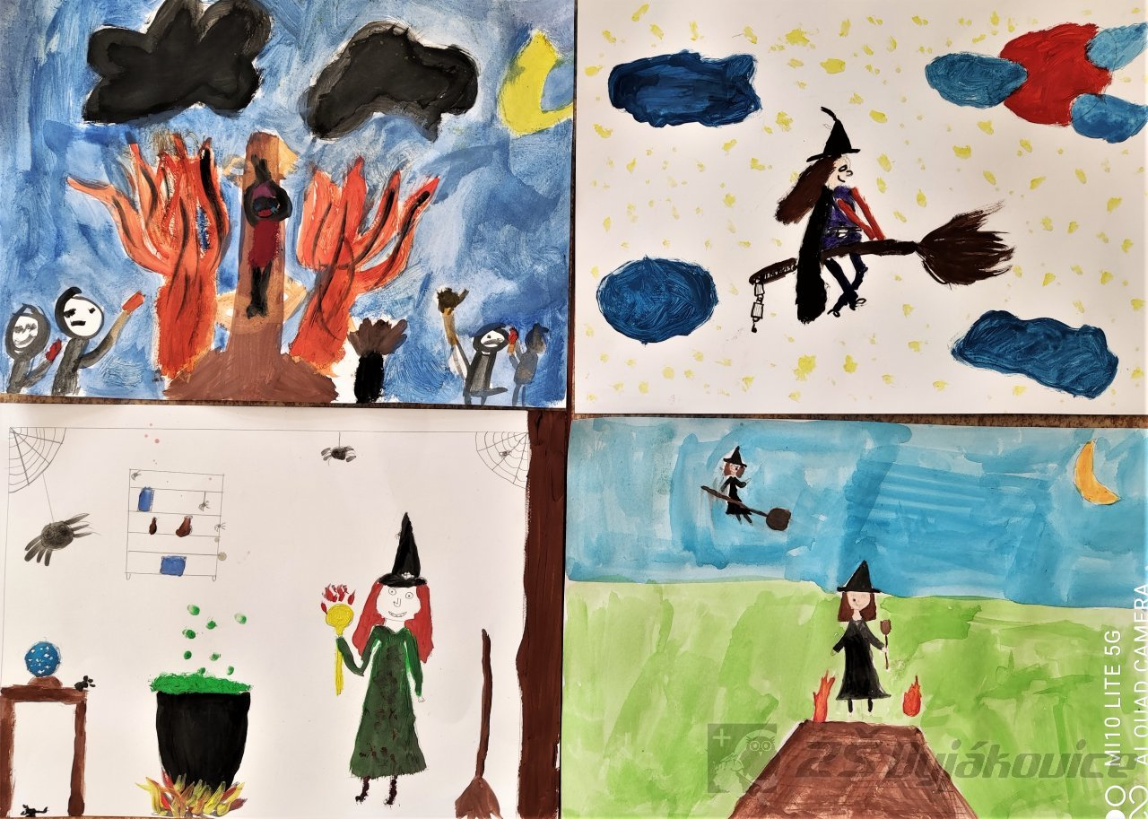

DEN MATEK – 5. třída
Datum: 7. 5. 2021
Den matek je den, kdy se vzdává pocta matkám a mateřství. Slaví se v různé dny na mnoha místech po celém světě, vychází z různých tradic. V Československu se začal slavit tento den v roce 1923. Jeho propagátorkou byla Alice Masaryková. Po druhé světové válce byl postupně zatlačován do pozadí oslavami Mezinárodního dne žen (slavíme 8. března), ale
i přesto se dál v některých rodinách připomínal.
V současnosti slavíme Den matek druhou květnovou neděli v roce. Děti obdarují své maminky kytičkou, dárkem, přáníčkem. Projevují jim tak lásku, péči a starost. Žáci 5. třídy svým maminkám připravili krásná přáníčka, každé je originální.

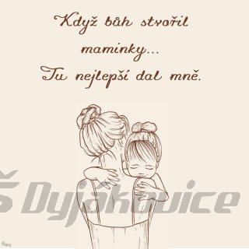

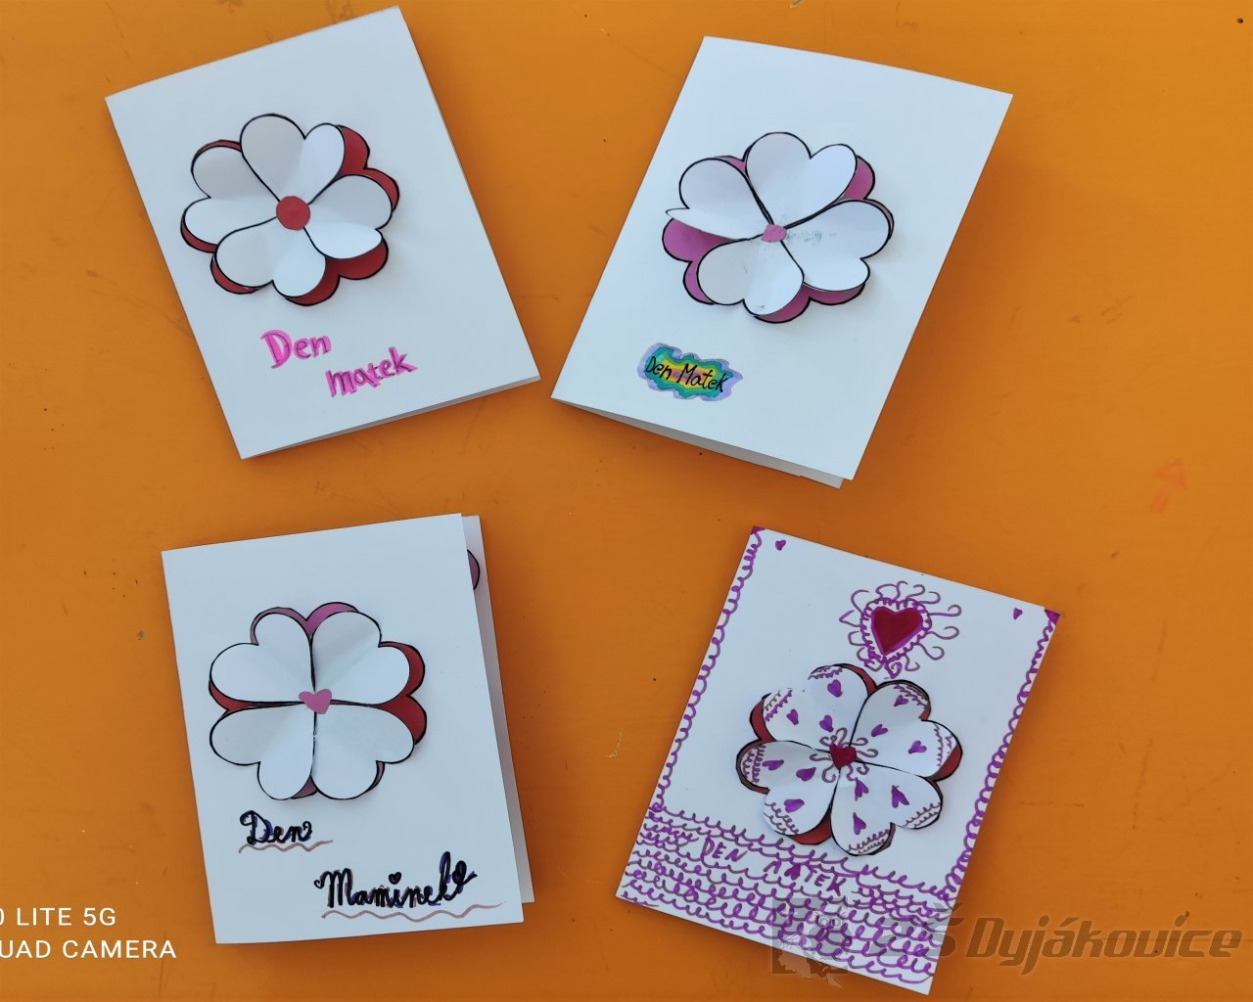

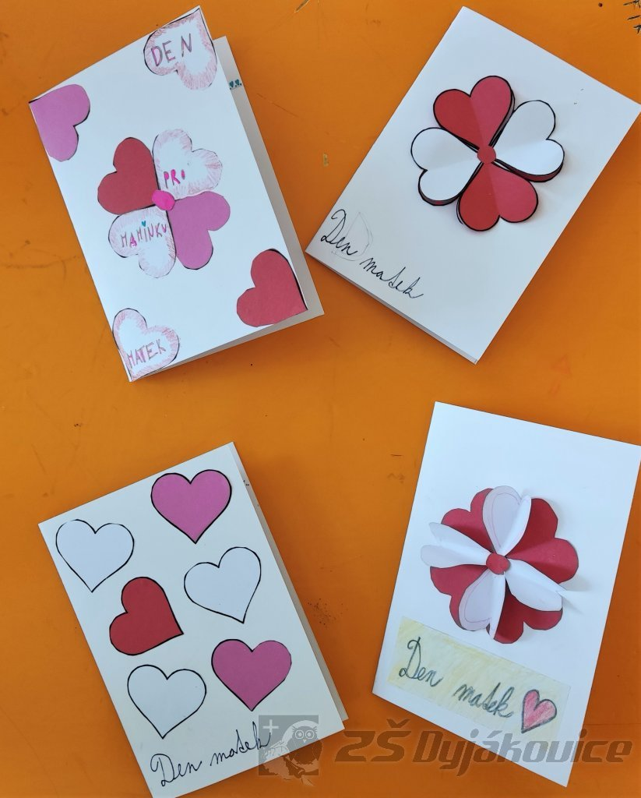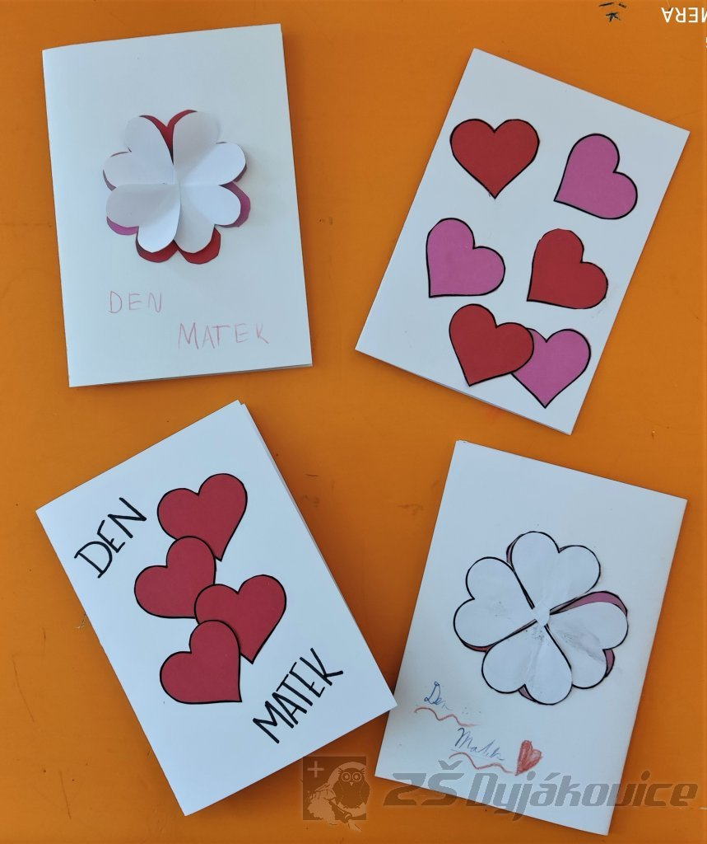

Herbář - 2. třída
Datum: 17. 5. 2021
Žáci ve druhé třídě se pokusili o vytvoření prvního herbáře.
Nejprve jsme společně v okolí školy natrhali jarní byliny, o kterých se učíme. Poté jsme je pěkně uložili do knih a nechali celý týden lisovat. Po vylisování jsme ke každé bylině vypsali list, v němž jsme uvedli název byliny, datum a místo sběru. Vylisované byliny jsme do listu nalepili. Podle vlastní fantazie jsme vytvořili titulní stranu herbáře a svázali jsme jej.
Všem dětem se herbáře velmi povedly. Posuďte sami.
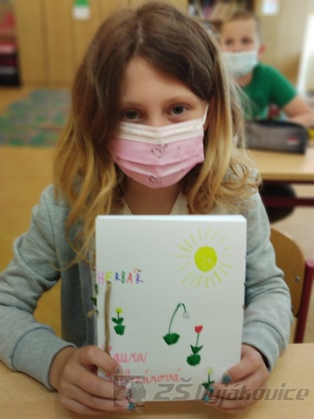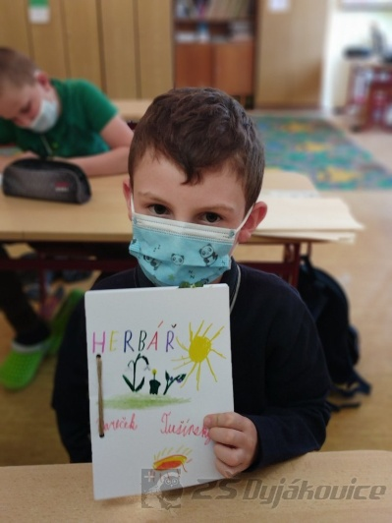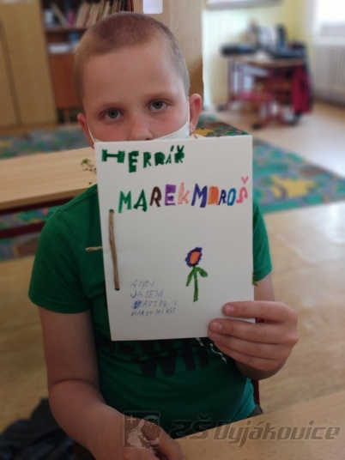
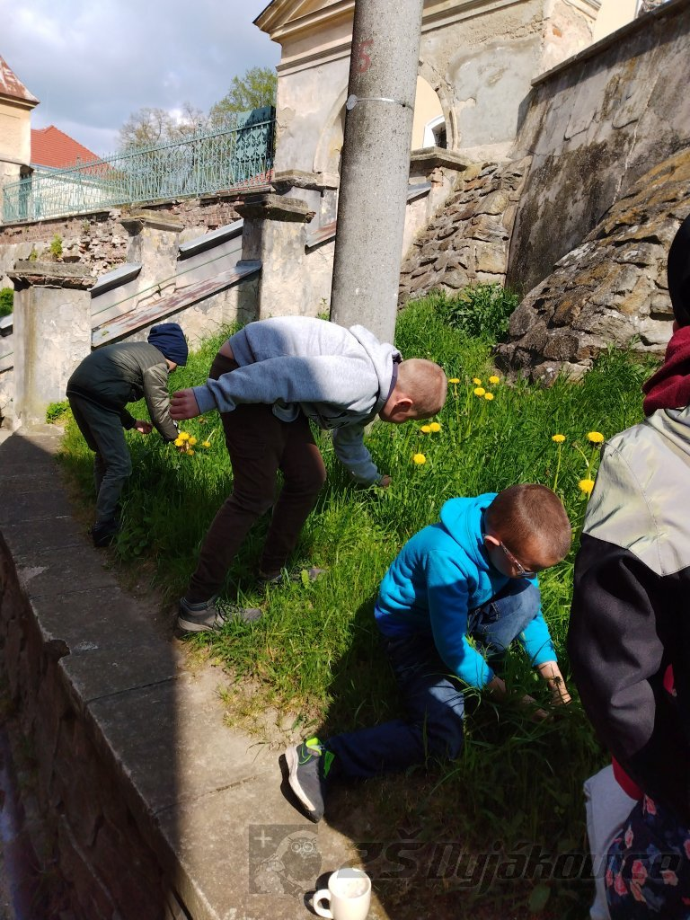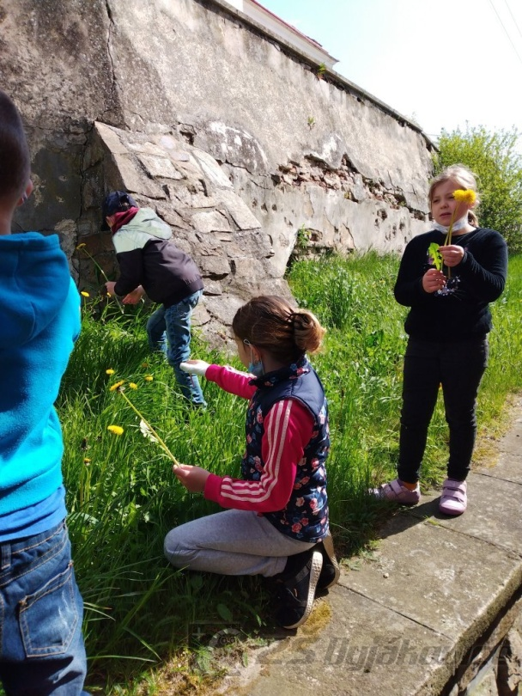

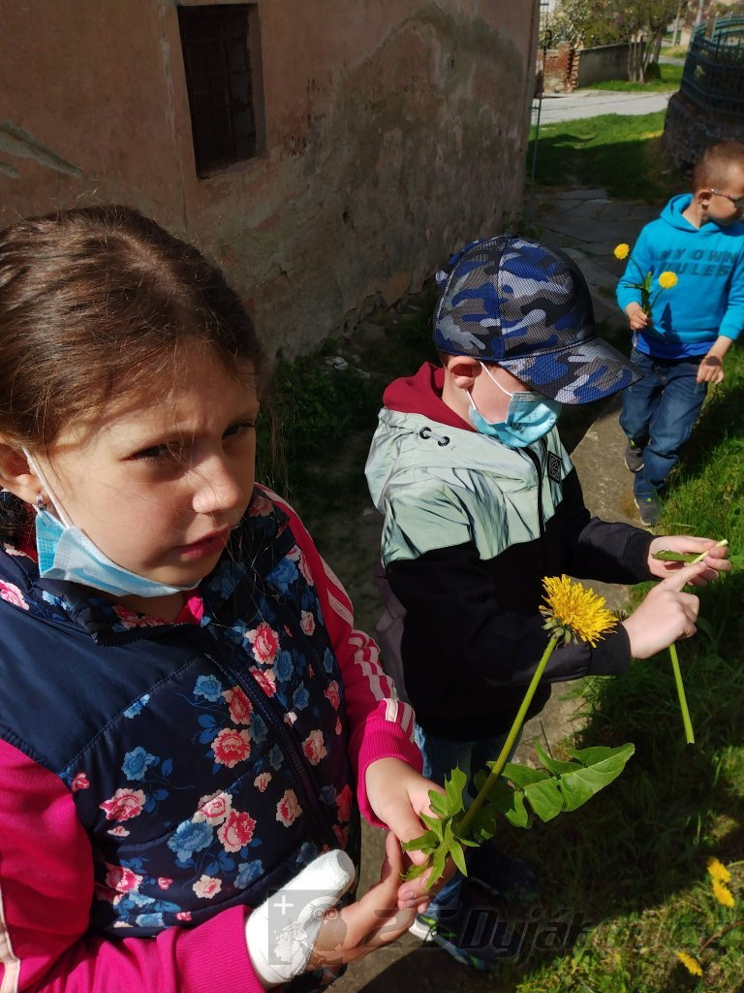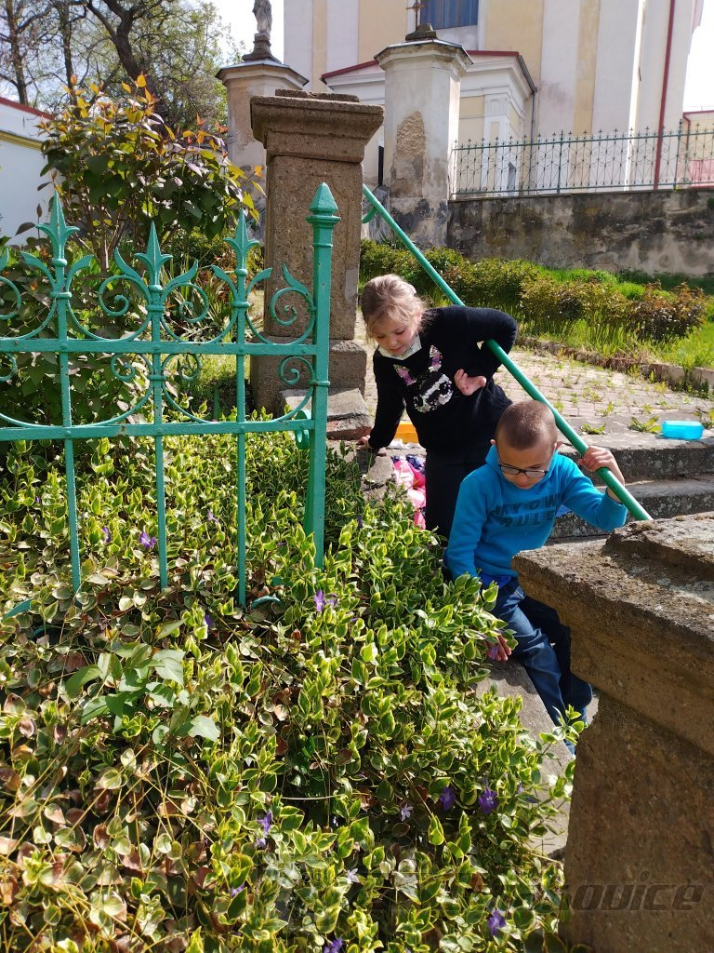

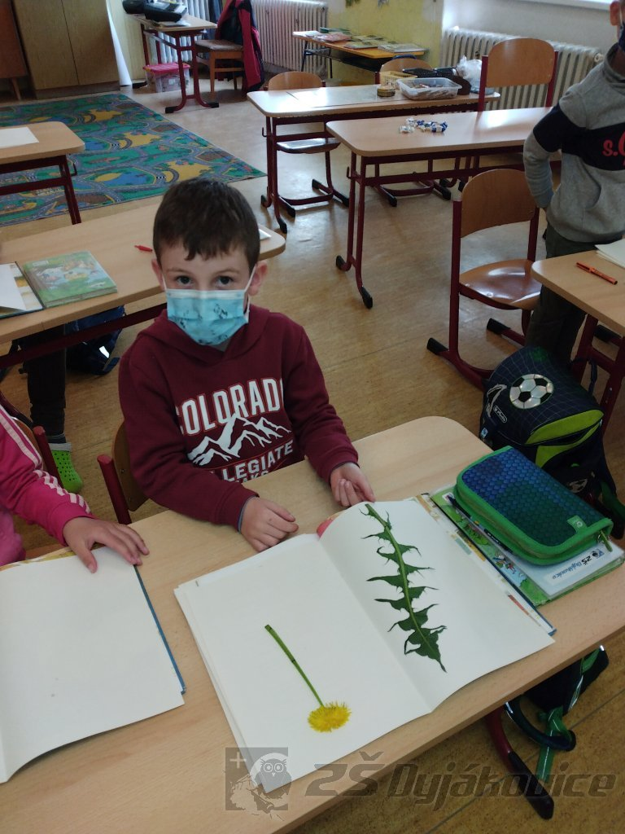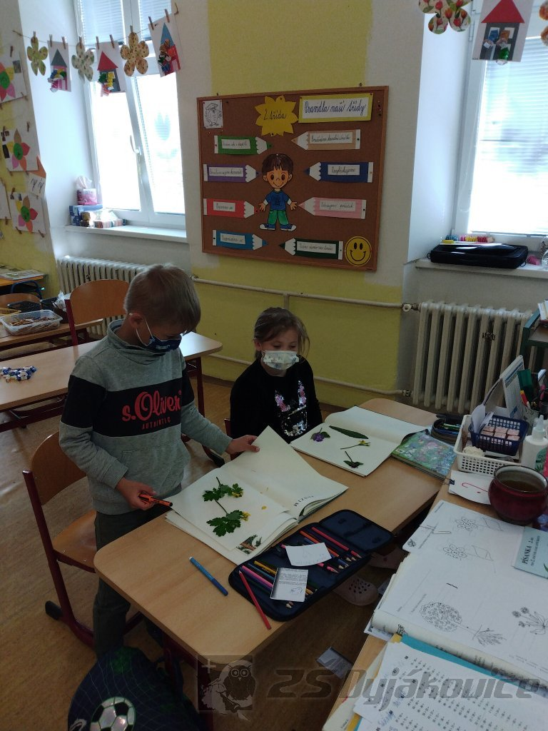

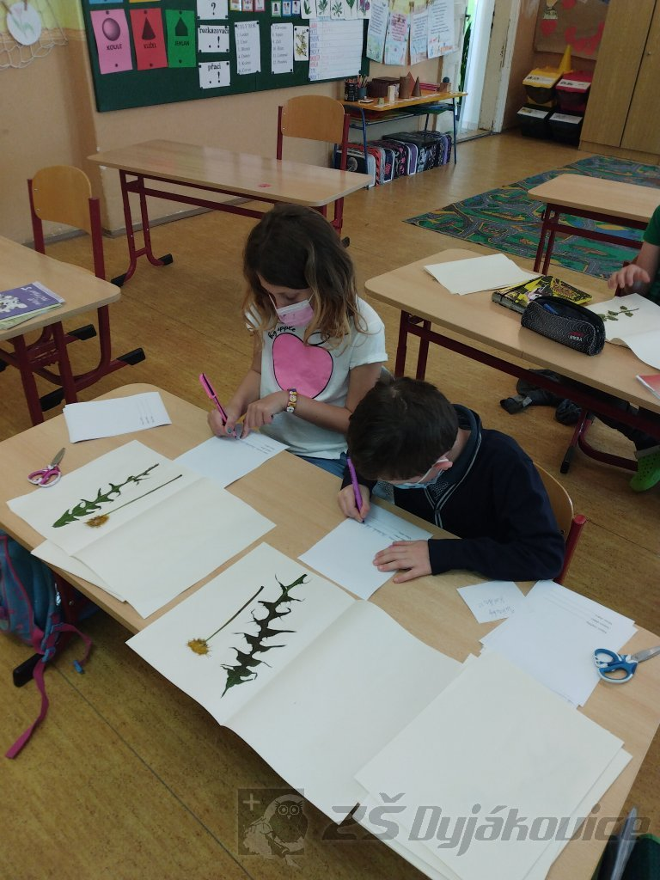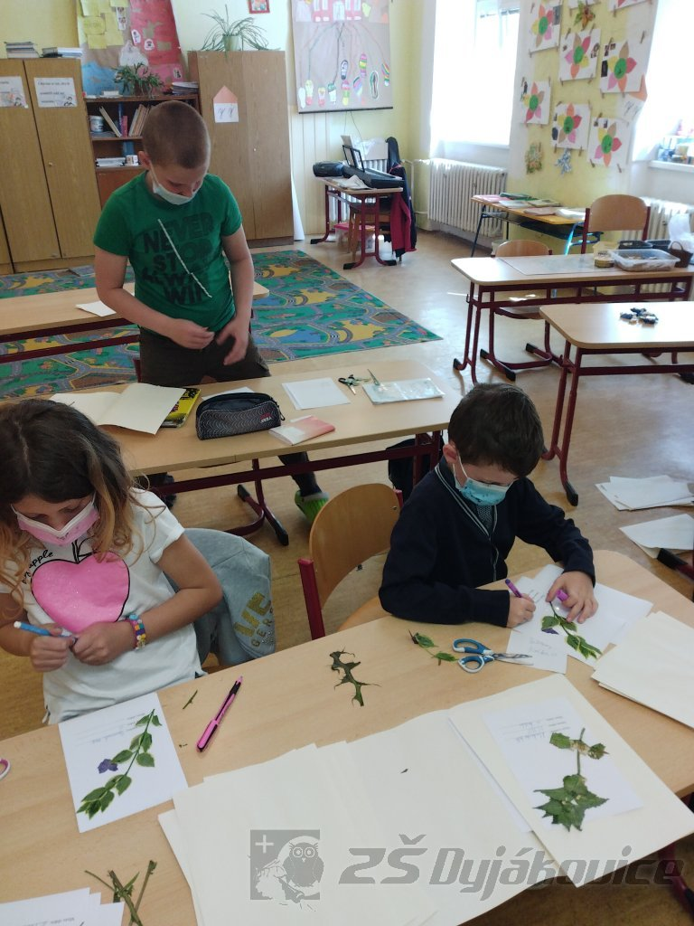

Máme rádi pohádky - 2. třída
Datum: 28. 5. 2021
Téma „Máme rádi pohádky“ provázelo 2. třídu měsícem květnem. Děti se během měsíce ocitly hned v několika pohádkách a prověřily své znalosti ohledně hlavních hrdinů. Na závěr si připravily pohádku O koblížkovi. Vyrobily loutky, nacvičily divadelní představení a vše předvedly letošním prvňáčkům.

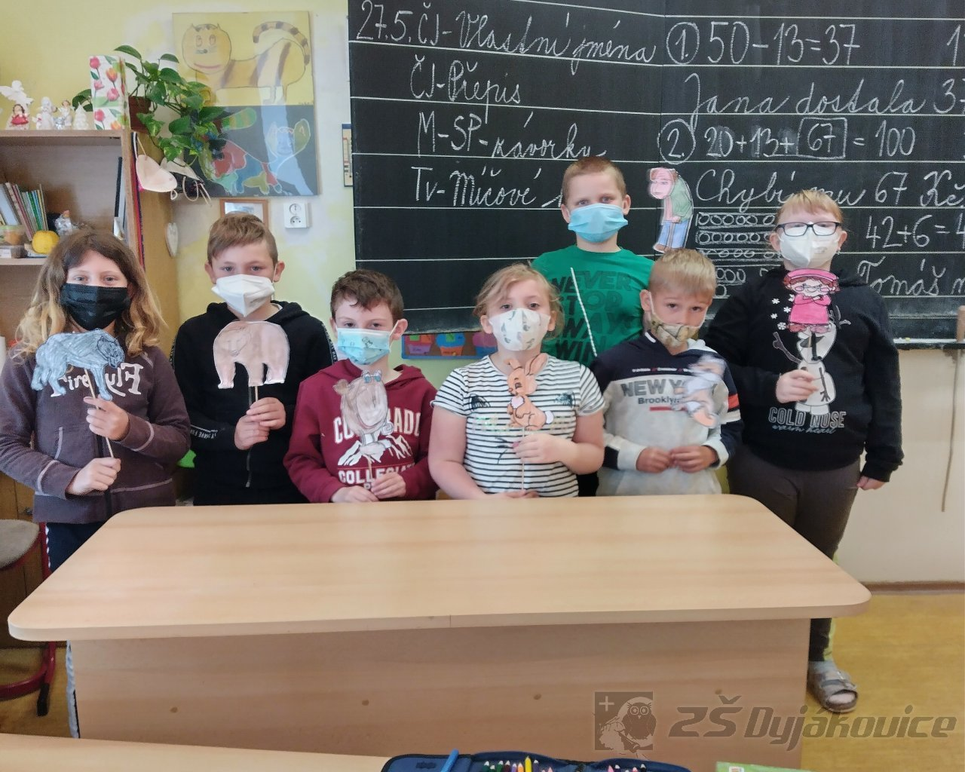

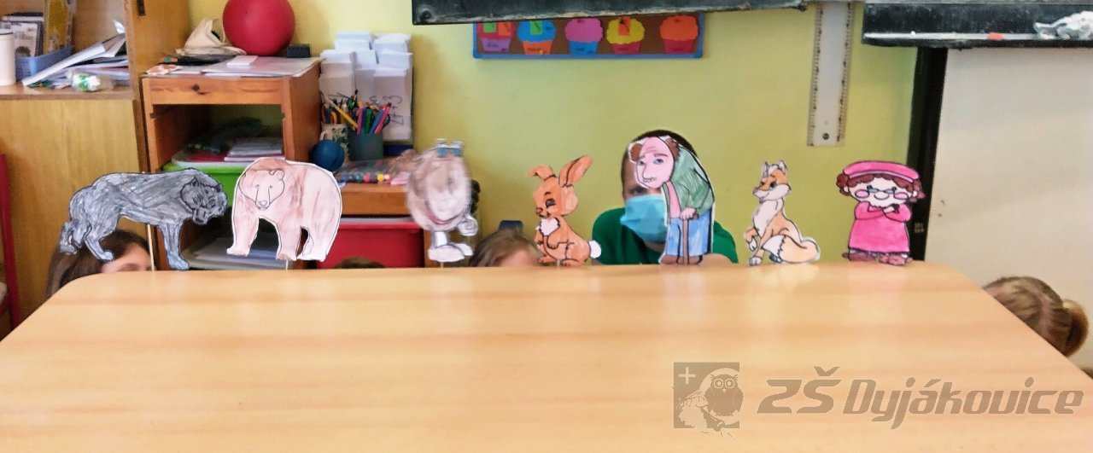
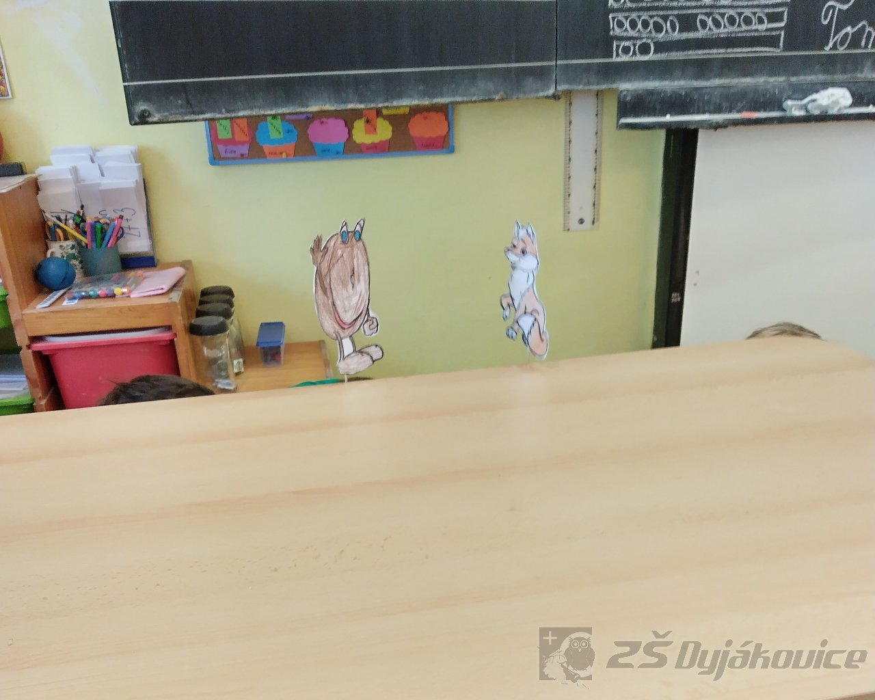
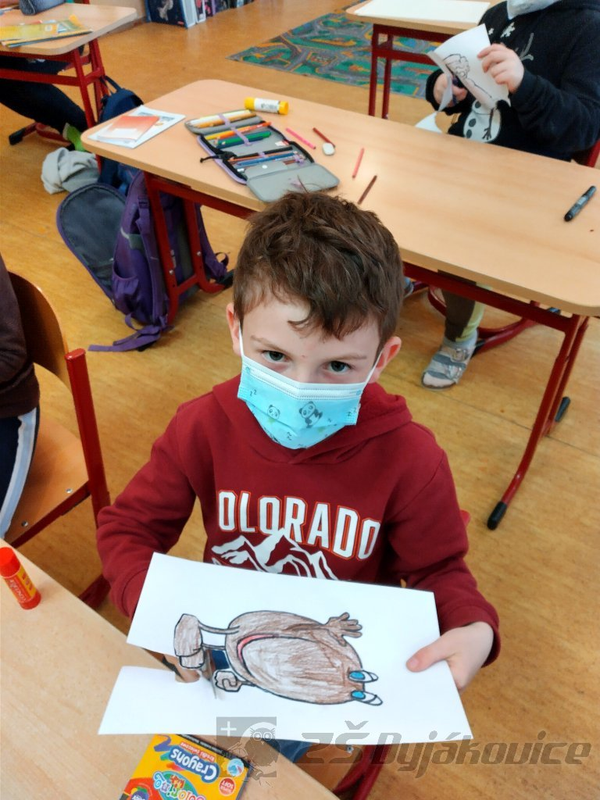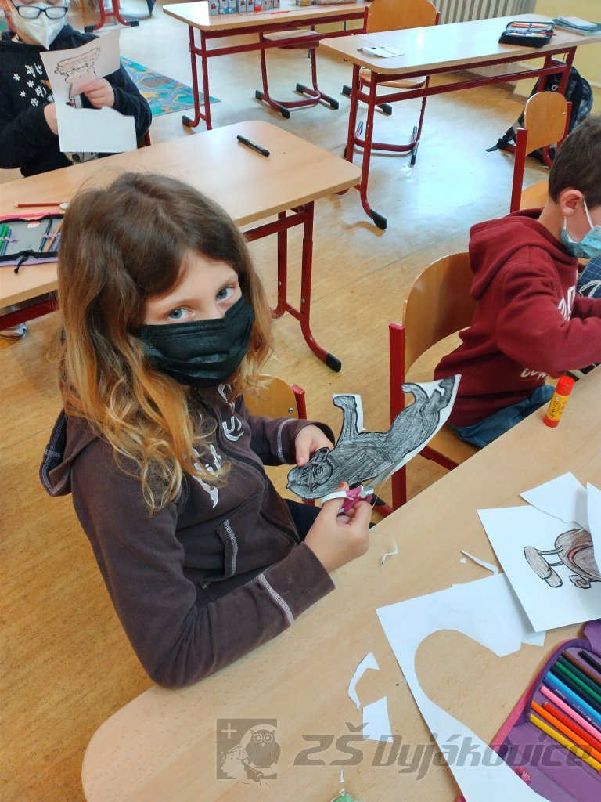
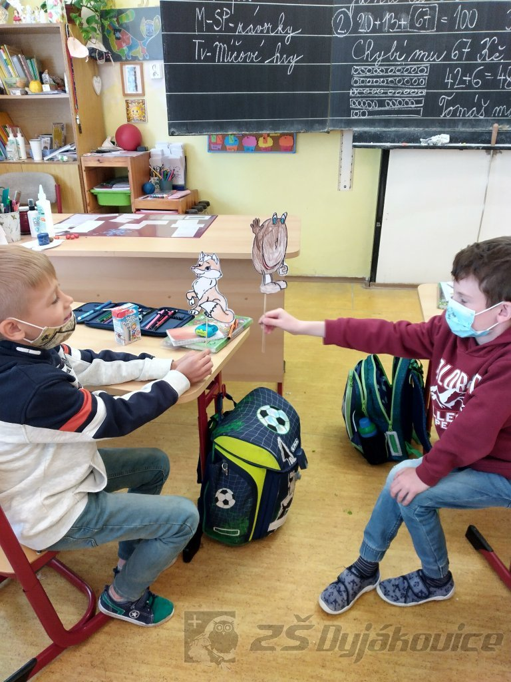

Den dětí - 1. stupeň
Datum: 4. 6. 2021
Každým rokem slavíme 1. června DEN DĚTÍ.
Cílem je udělat radost dětem na celém světě. Všechny děti mají právo na svůj domov, rodinu, lásku, jídlo, bezpečí, vzdělání a kamarády.
Děti z prvního stupně si udělaly pěkný Den dětí. Pochutnaly si na grilovaném špekáčku, zamlsaly si, kreslily na chodníky, plnily zábavné úkoly a také si zasportovaly. Radosti i nadšení bylo všude plno.
Děkujeme panu Bartoškovi za skvělé špekáčky a panu faráři za propůjčení kostelní zahrady.

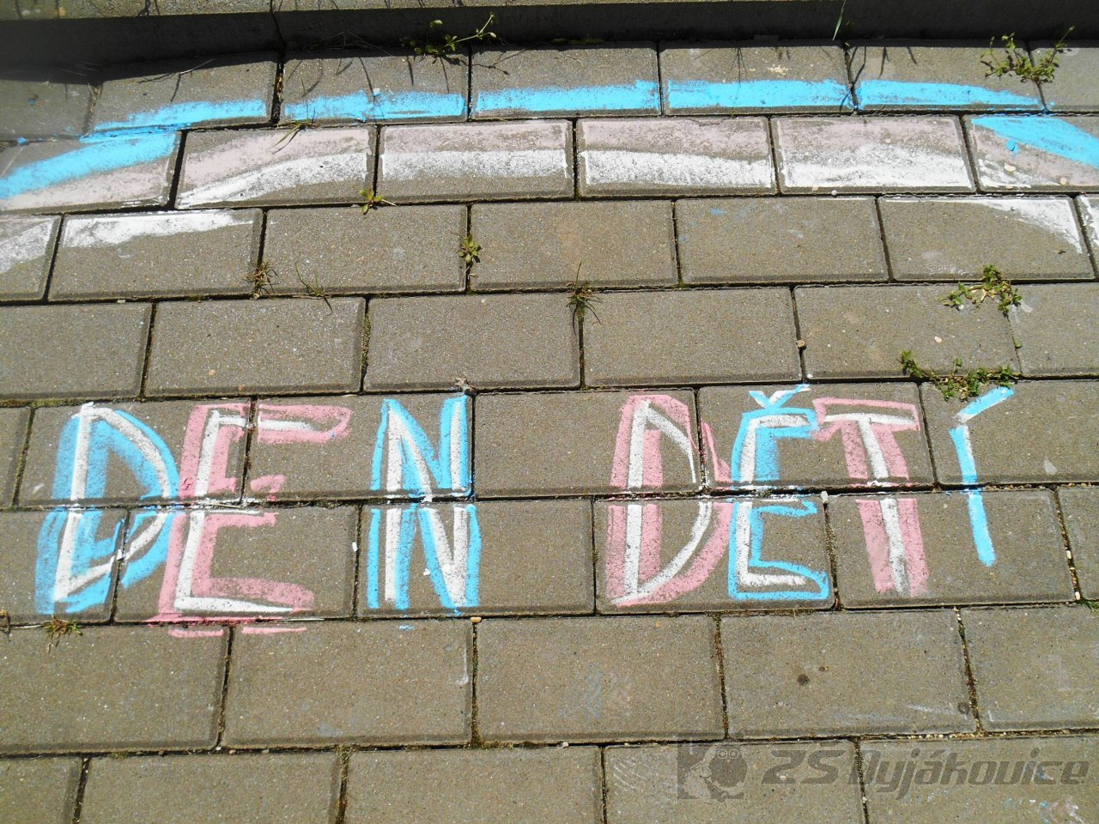

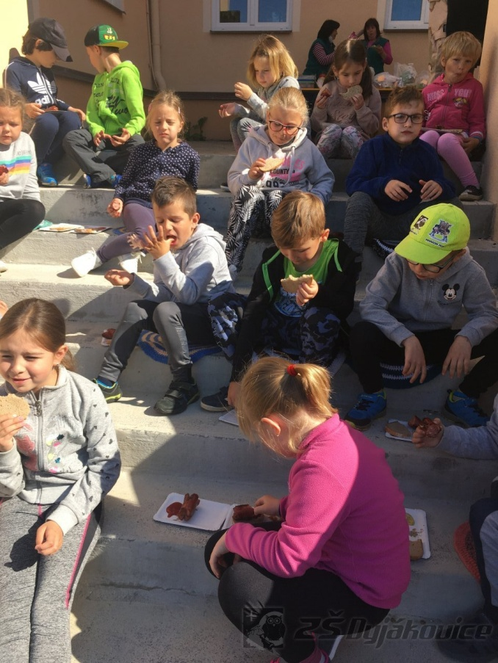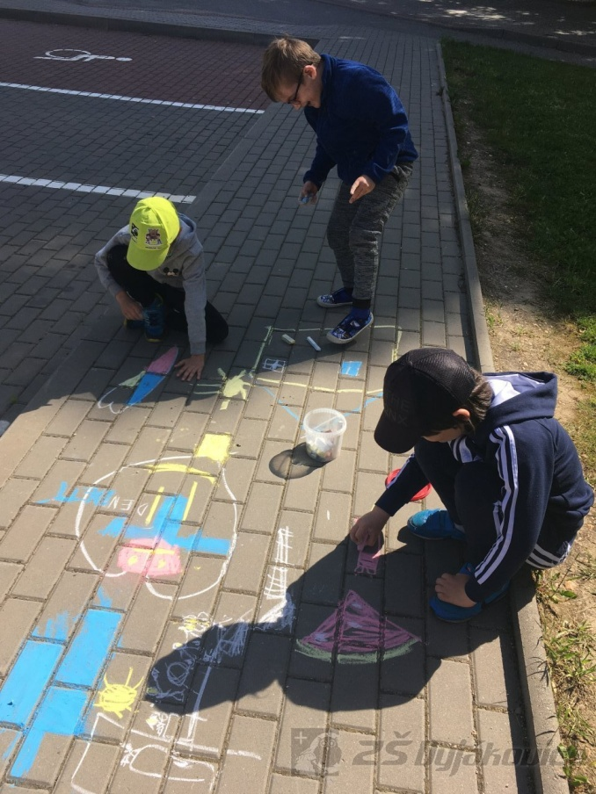

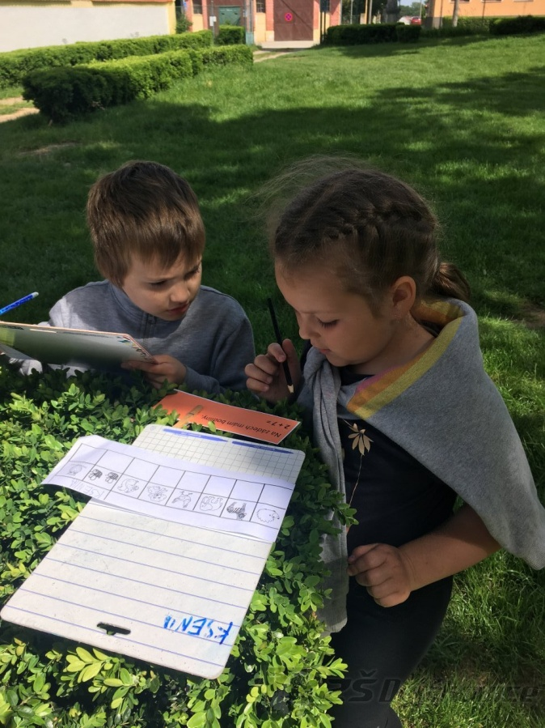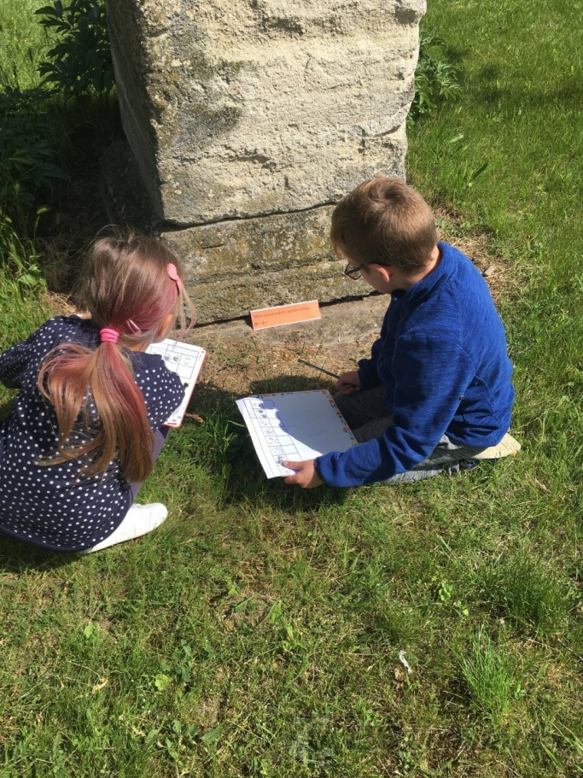
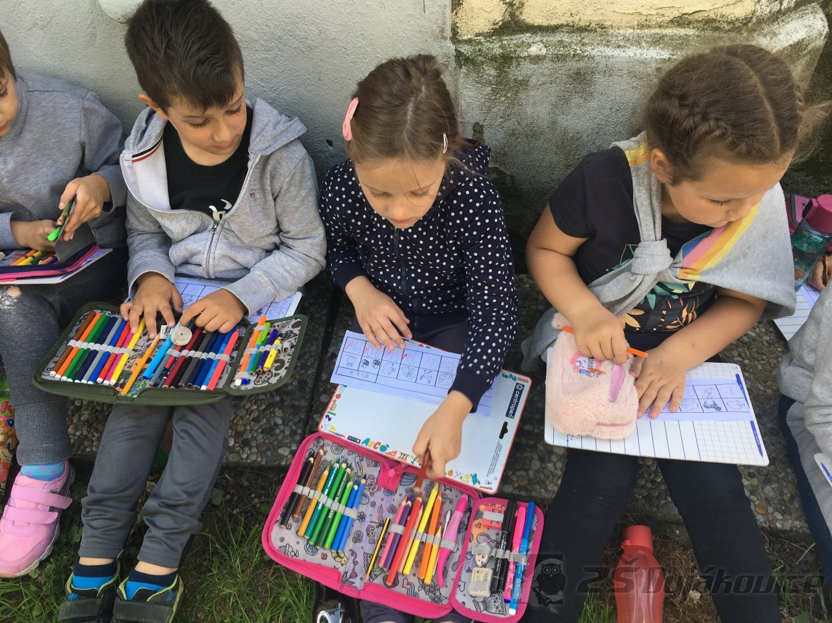
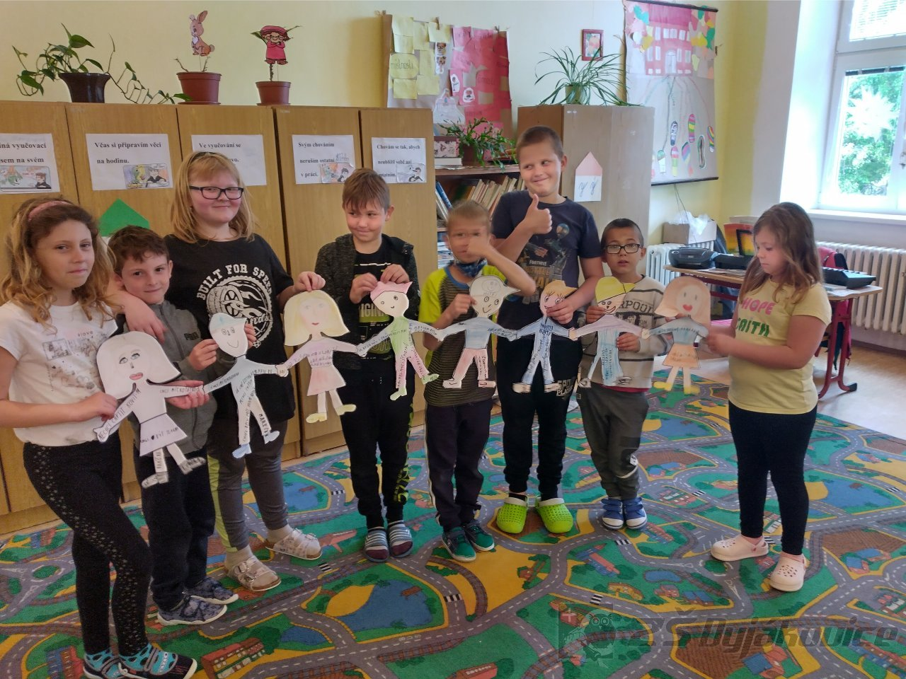
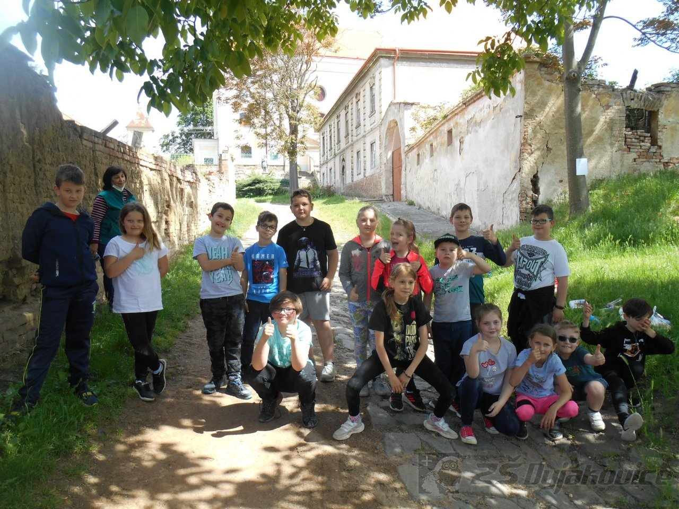
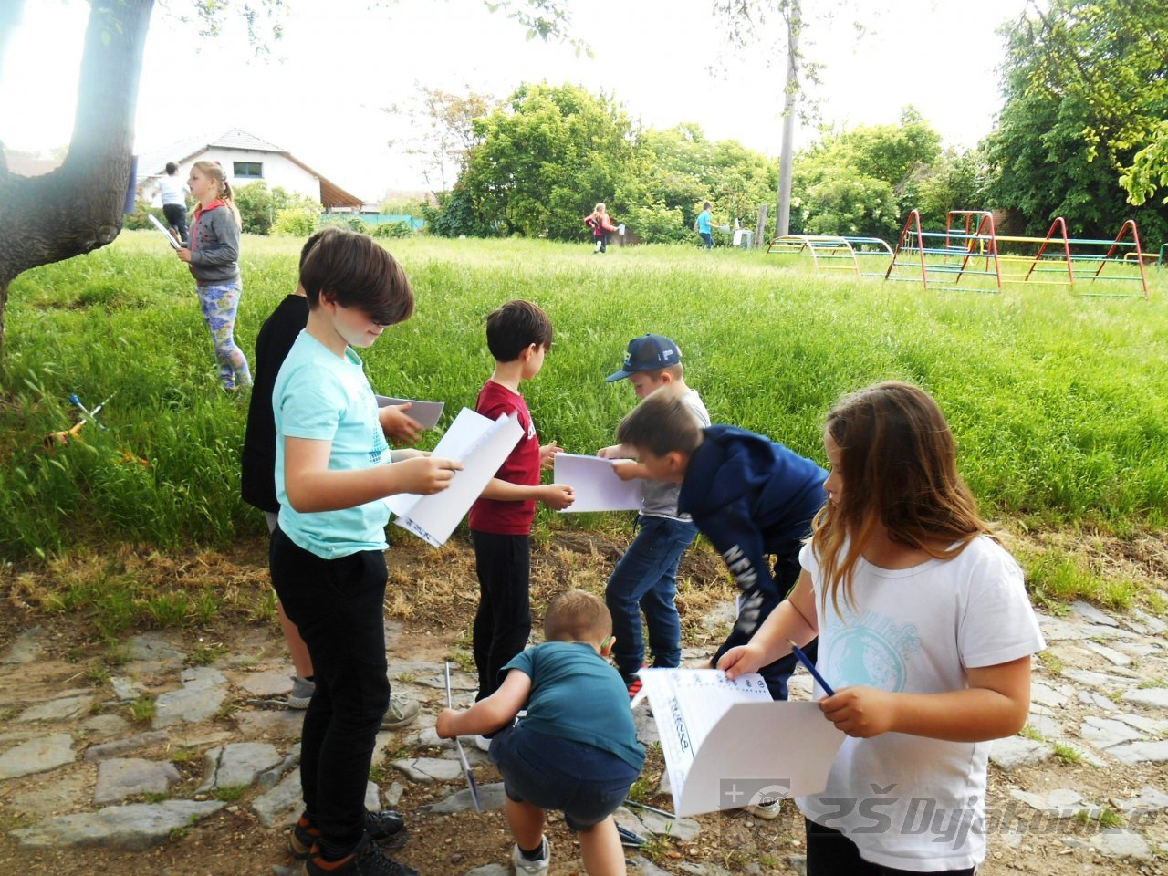
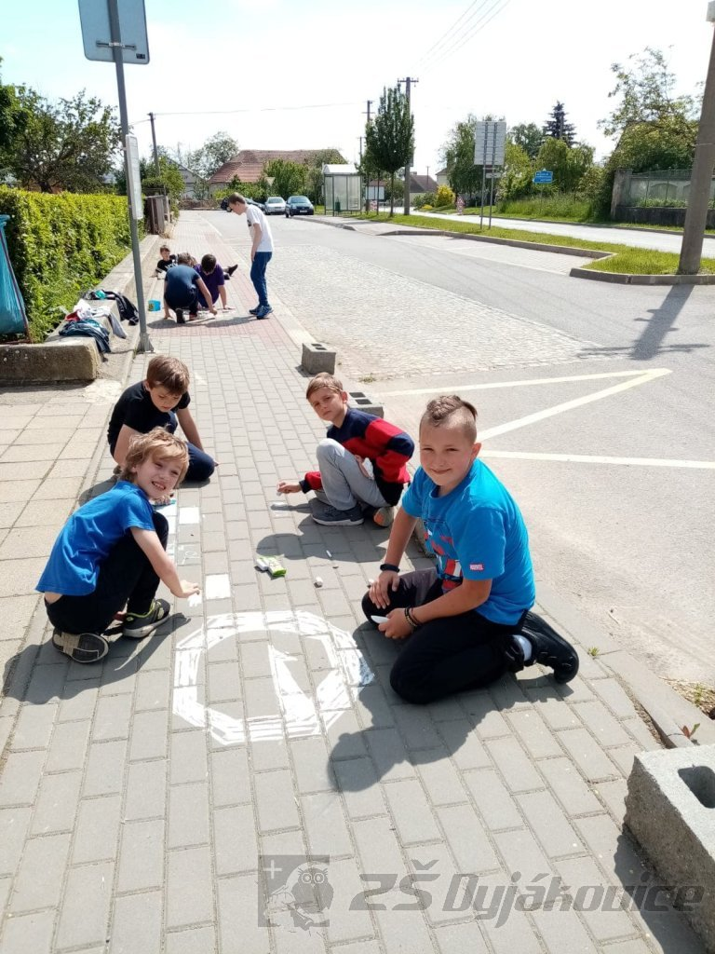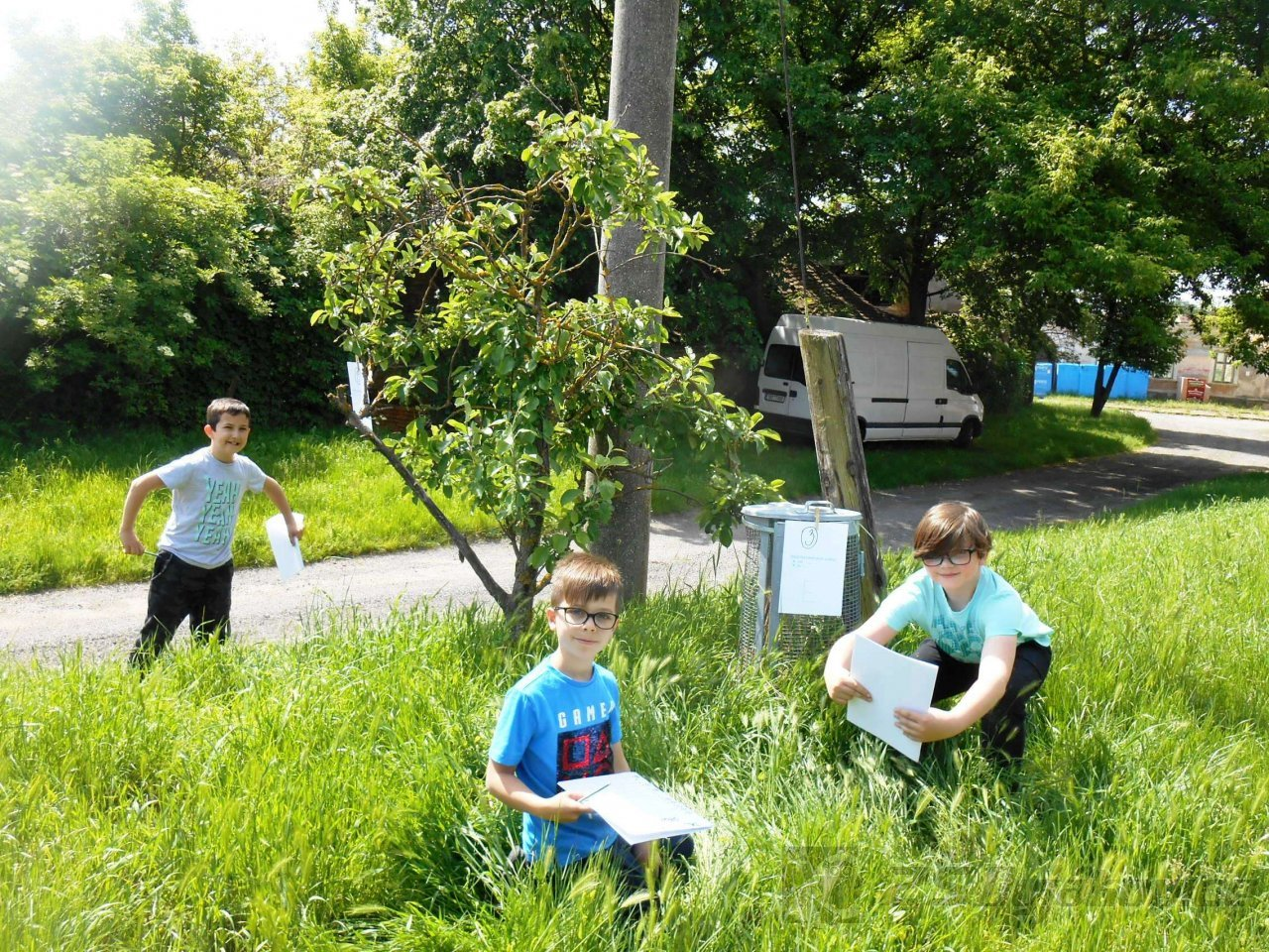
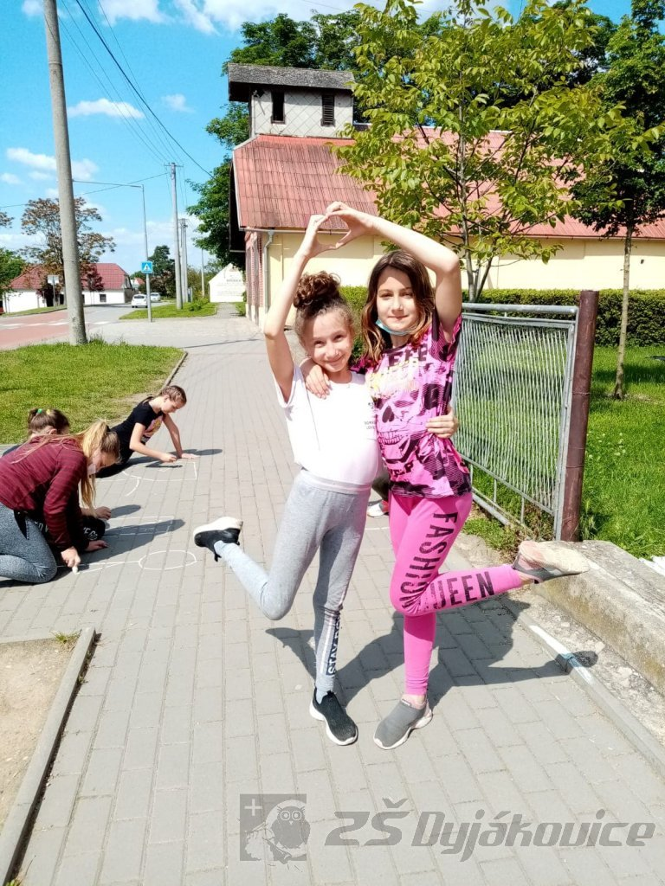

1. pomoc - beseda
Datum: 9. 6. 2021
Žáci 2. stupně byli v předmětu TV a VKZ formou řízené besedy seznámeni se základy první pomoci. Jak v nelehké situaci tuto pomoc poskytnout, zavolat na důležitá telefonní čísla. Byla probrána témata nejčastějších úrazů ve škole a v době letních prázdnin.
Kazuistiky, názorné ukázky (resuscitace, poranění hlavy, krvácení z nosu, zlomeniny, popáleniny a zásah elektrickým proudem), obvazová technika jim nastínila situaci, jak zvládnou první pomoc u spolužáků, kamarádů, rodinných příslušníků a dalších jedinců.
Beseda byla obohacena dotazy a diskuzí žáků a také podněty k zamyšlení nad přípravou na budoucí povolání. Fotogalerie je originální.

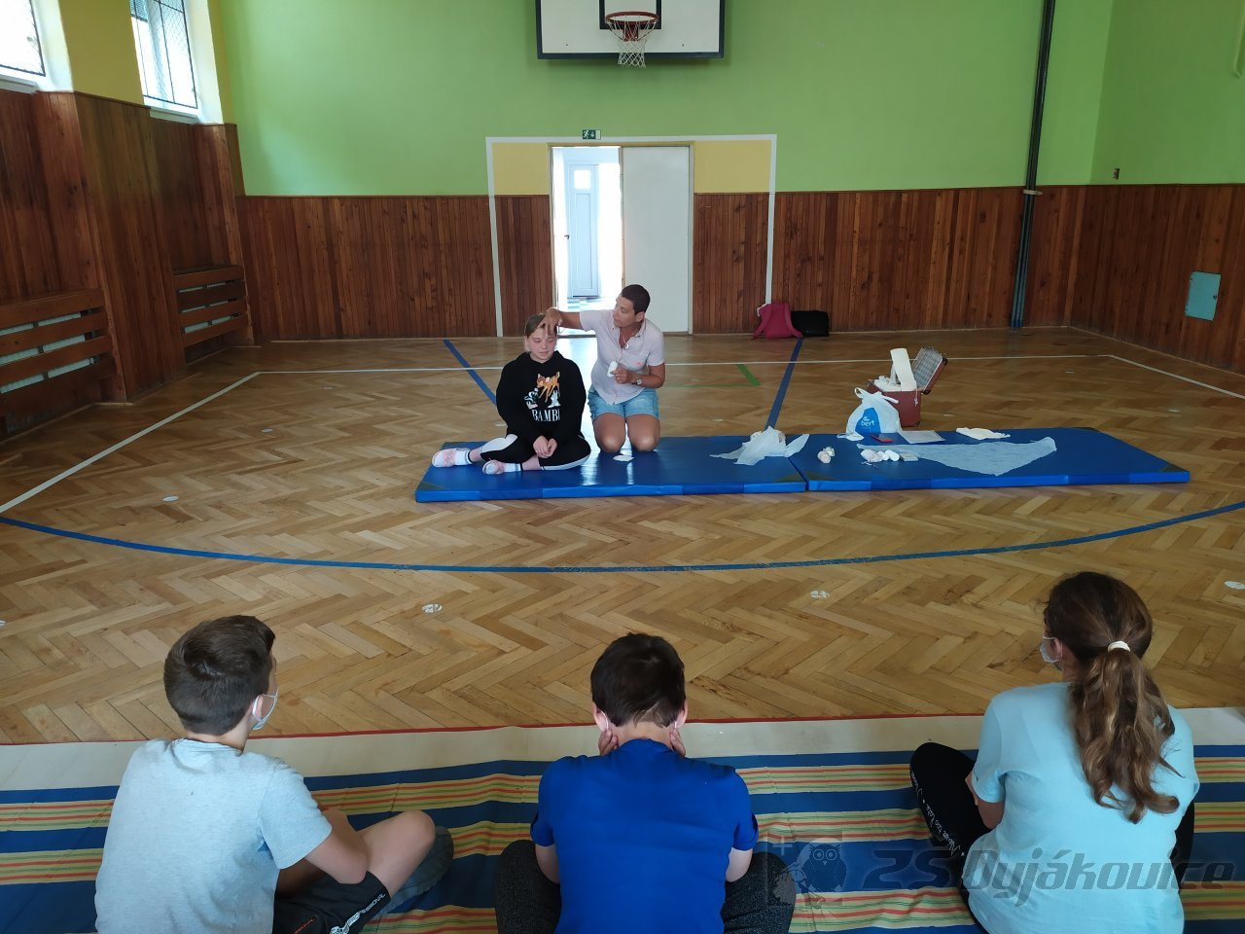

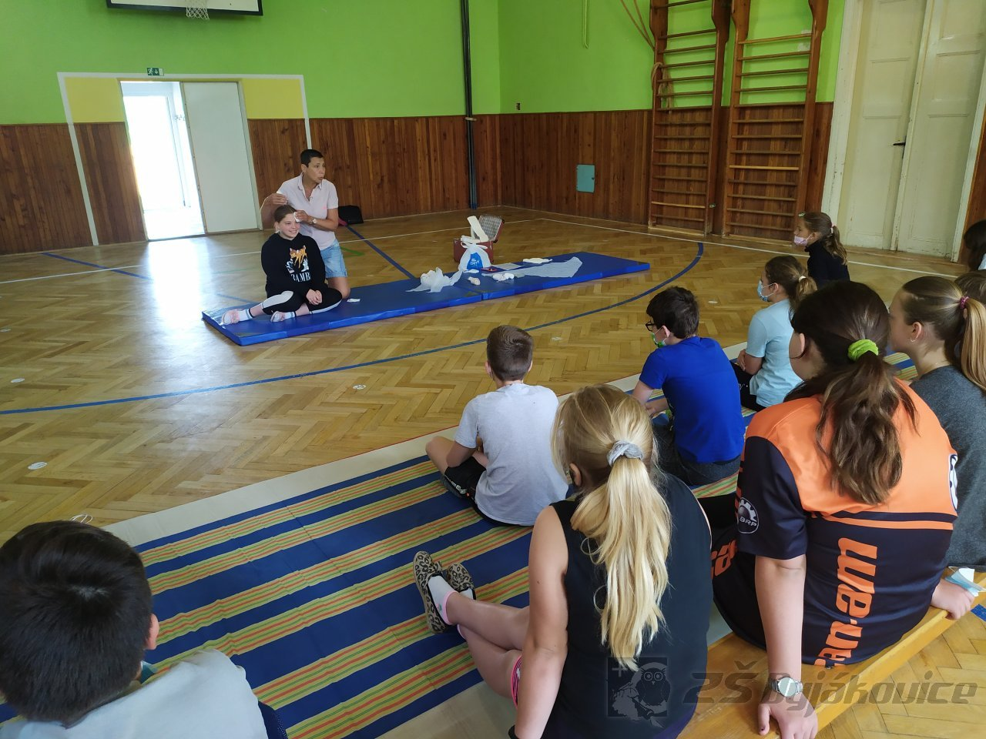
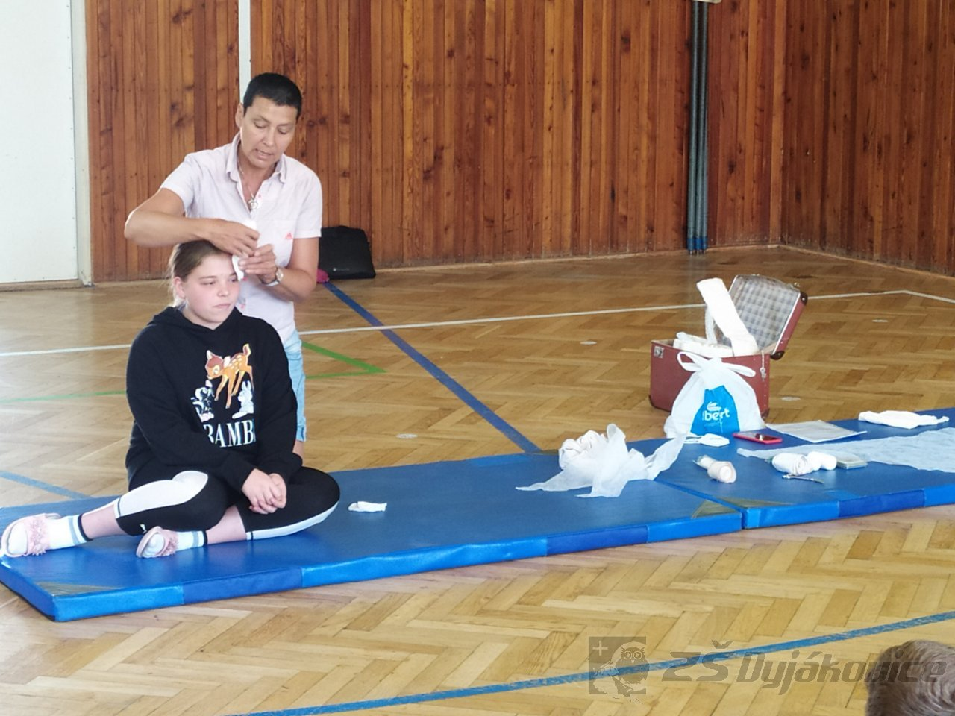
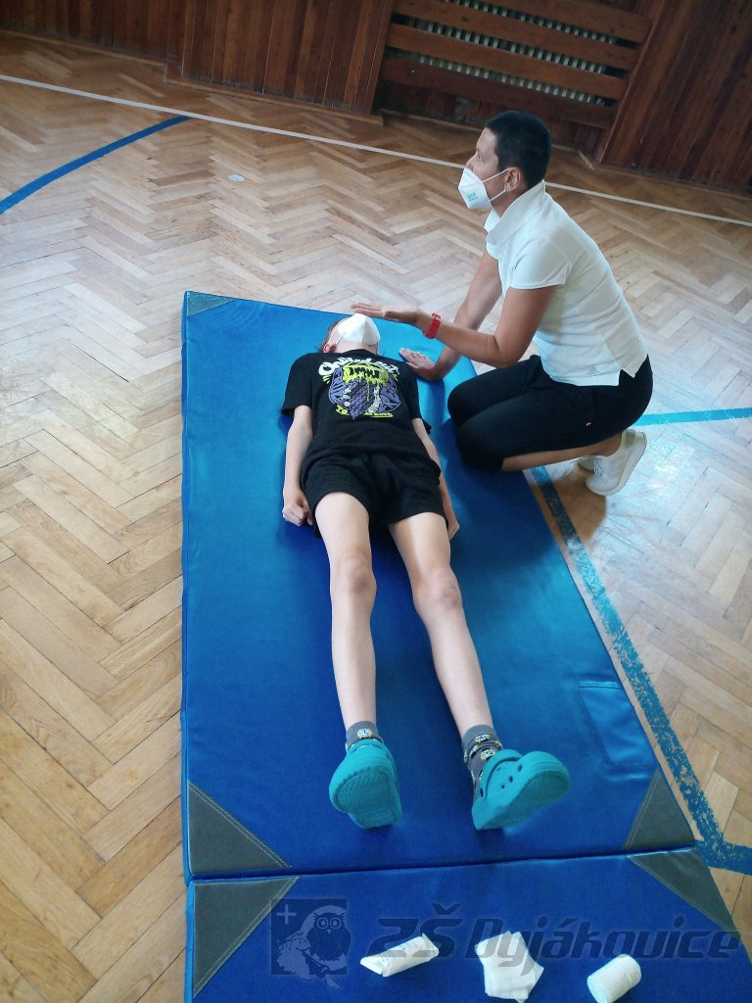

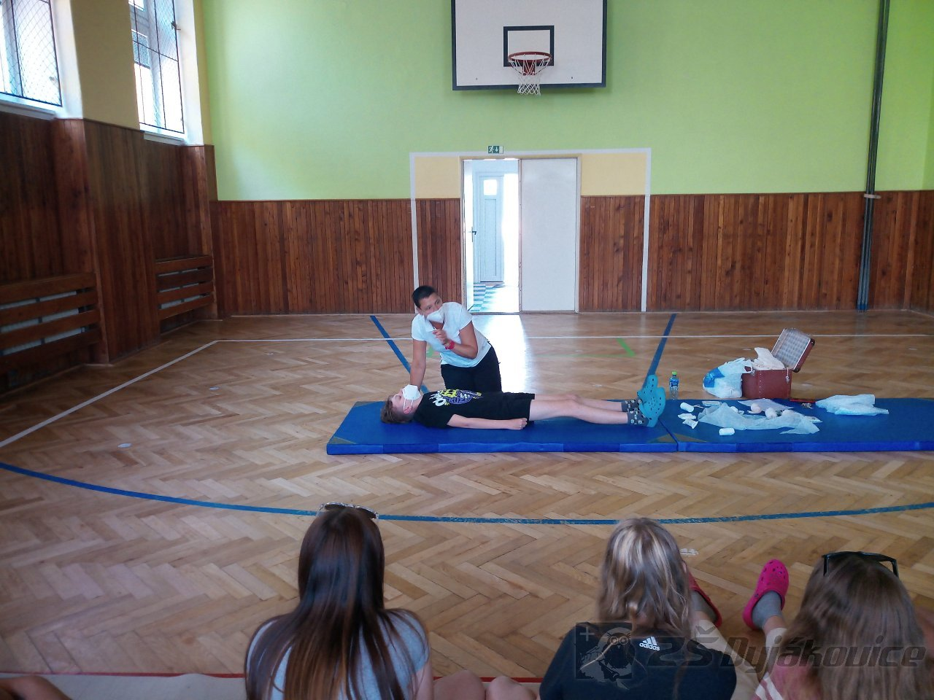
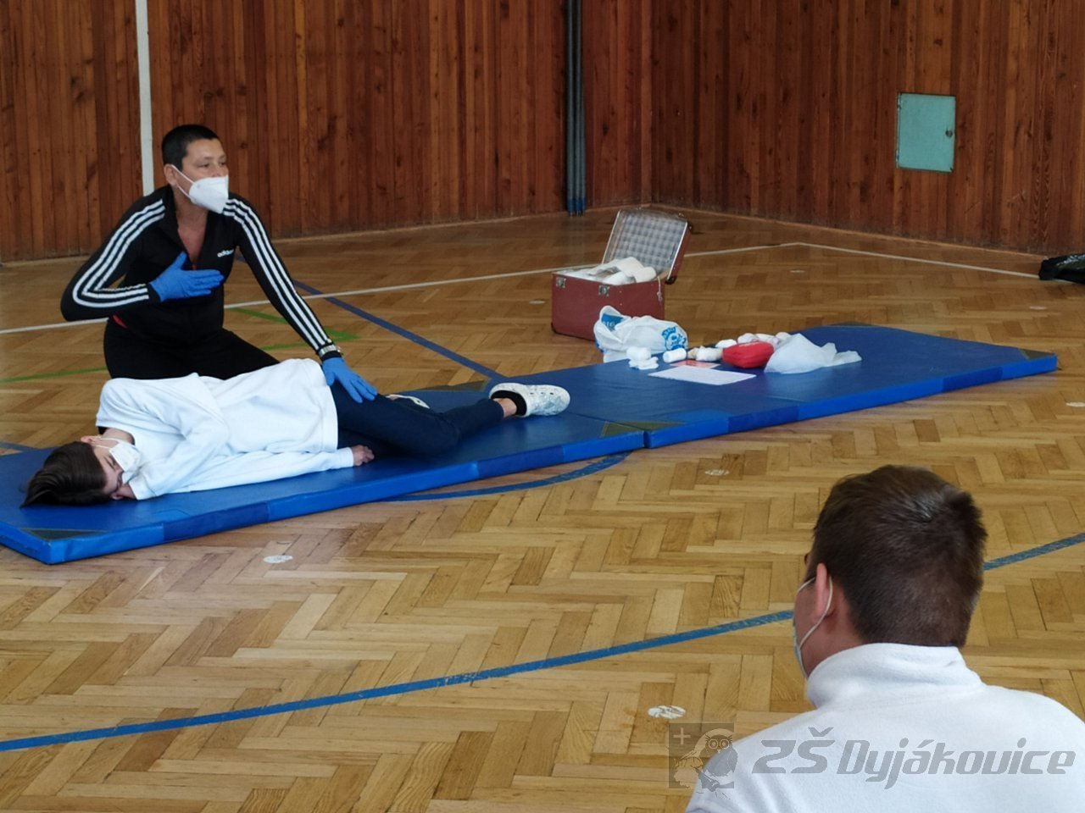
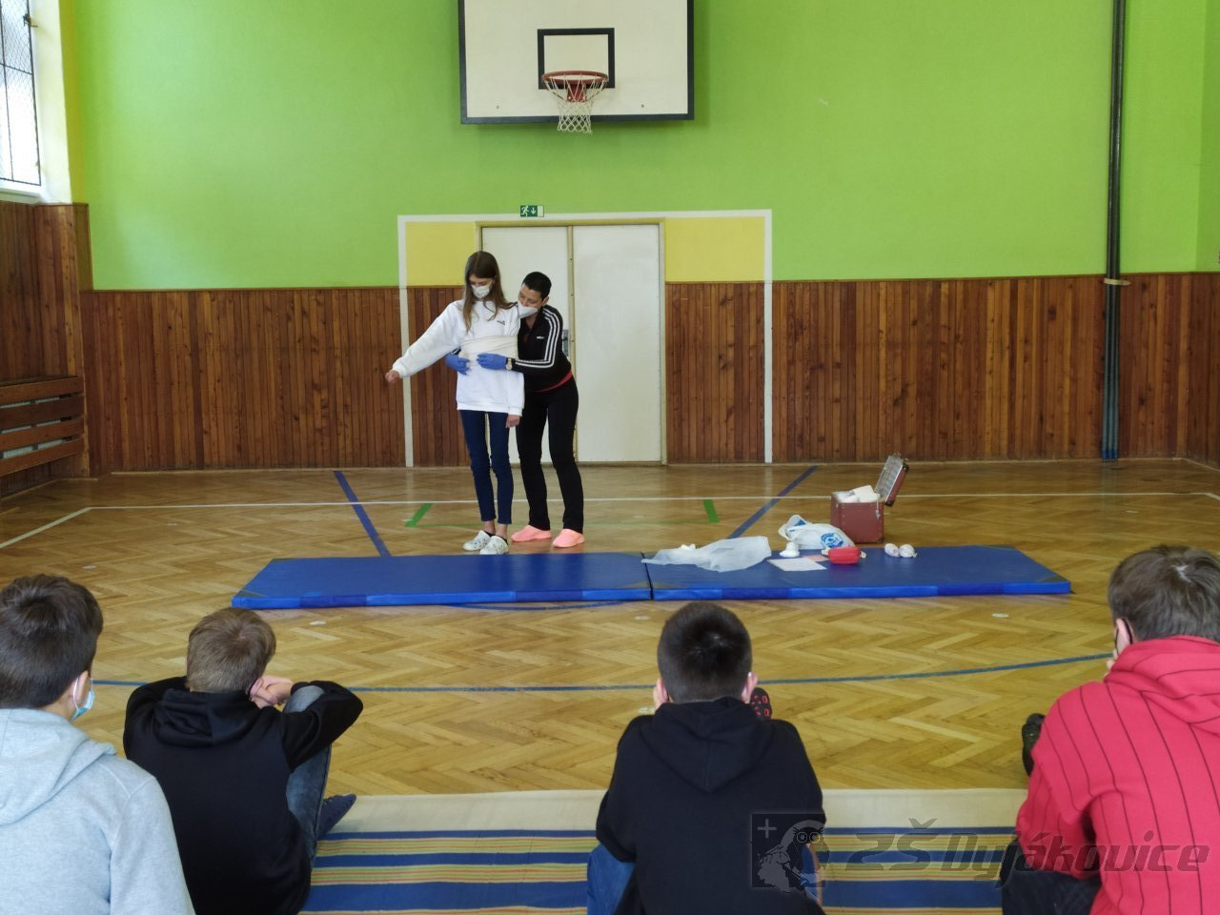
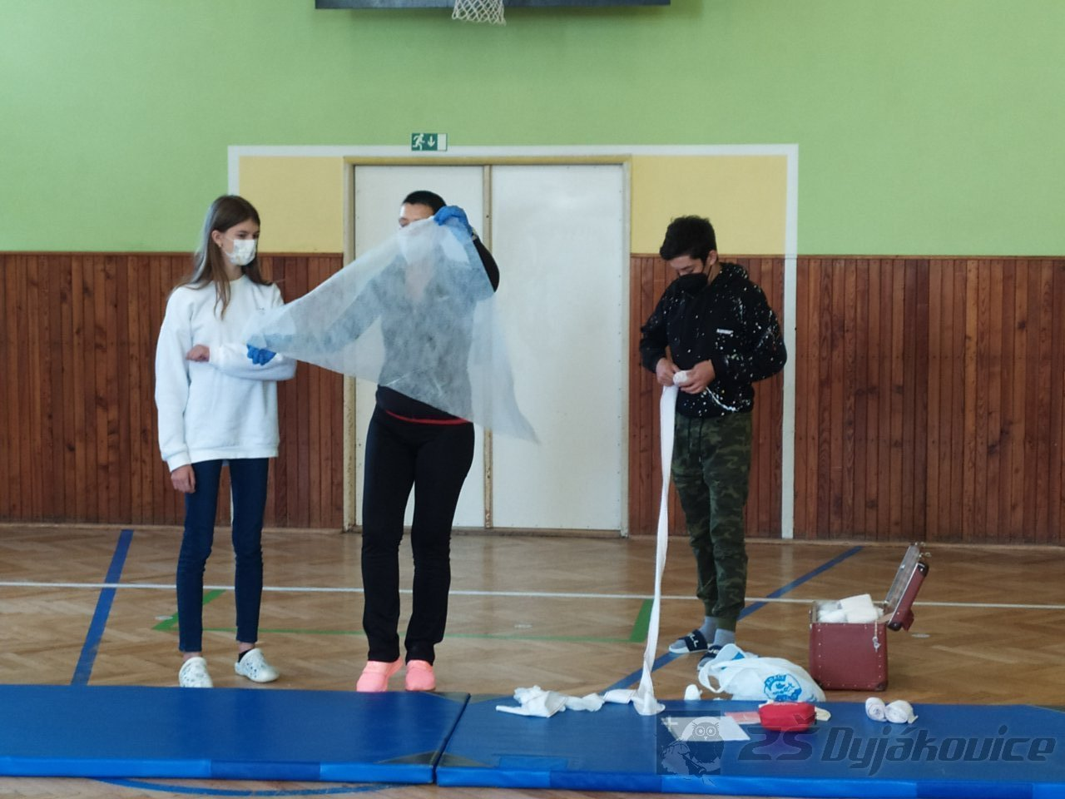
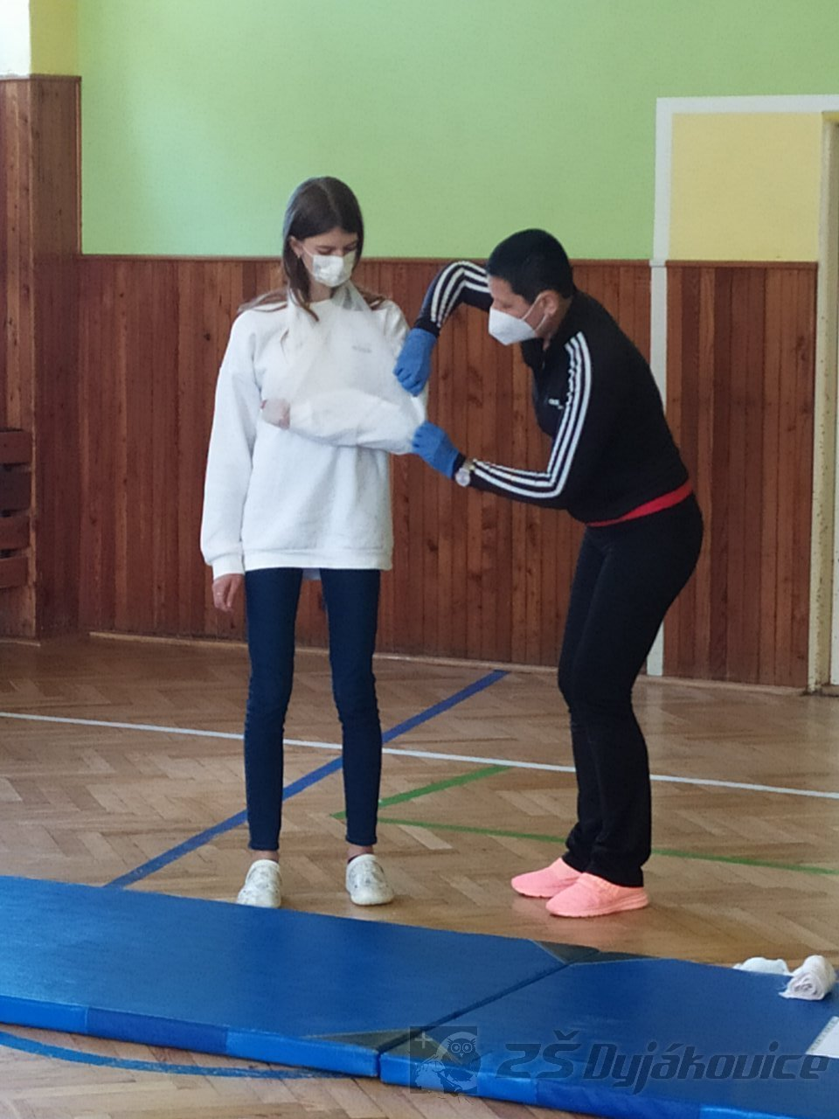

PŘÍRODOVĚDNÝ VÝLET – 5. TŘÍDA
Datum: 22. 6. 2021
Úterní dopoledne - 22.6.2021- vyrazila 5. třída do přírody k řece Dyji. Cestou jsme pozorovali přírodu
a rozdělili si ekosystémy (voda, pole, zahrada) kolem nás. Zopakovali jsme odborné názvy, český jazyk, hru slovní fotbal, tichou poštu a nechyběla ani stopovaná s úkoly. Žáci pracovali ve dvojicích a popsali činnost celého dopoledne. Naše dopolední trasa měřila cca 10 km. Na závěr na ně čekal poklad zmrzlinového nanuku. Všichni jsme si to užili.

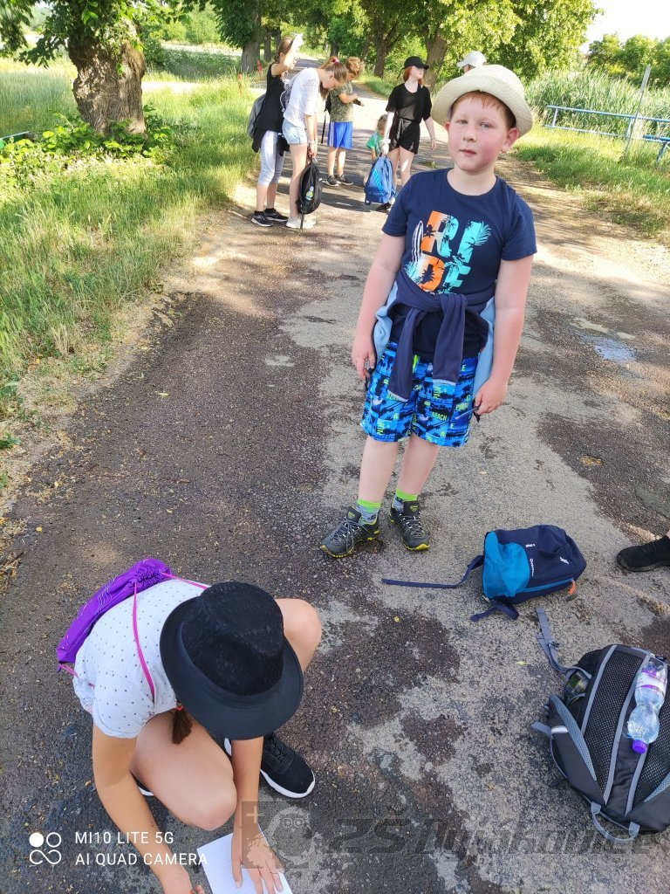

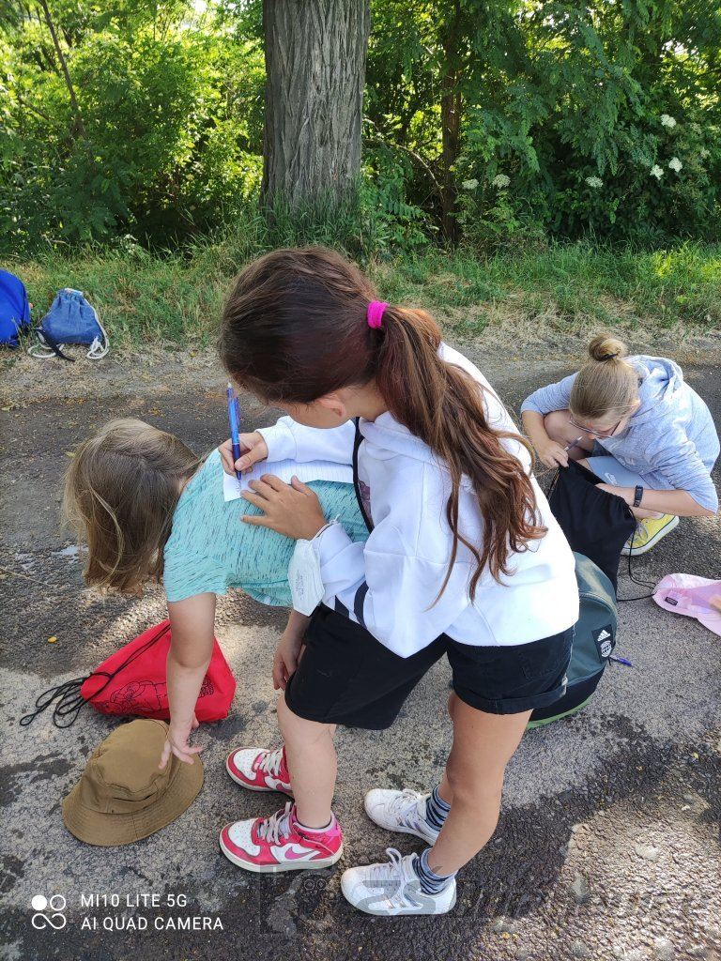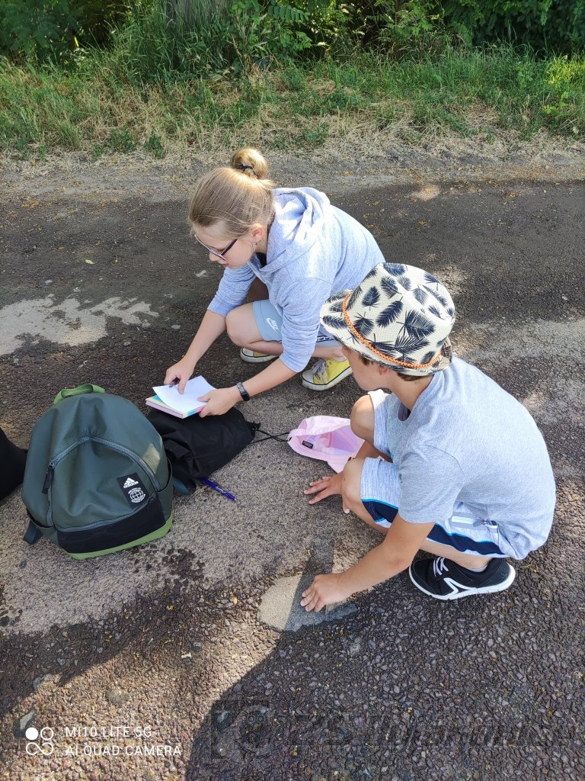

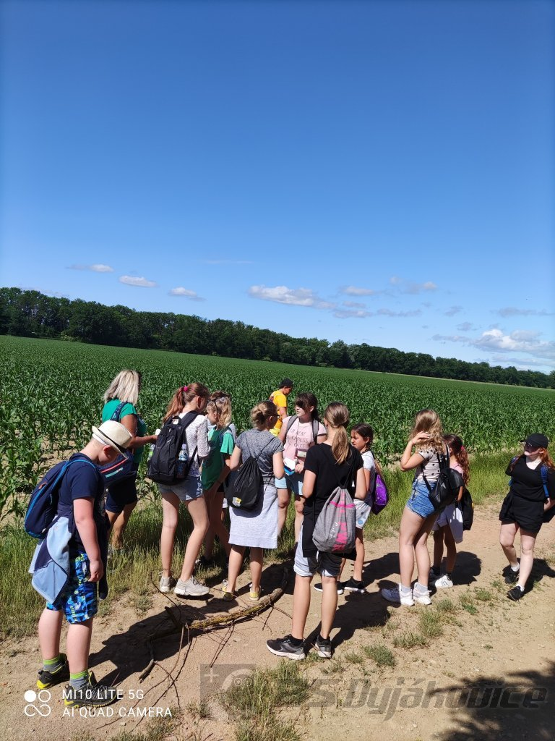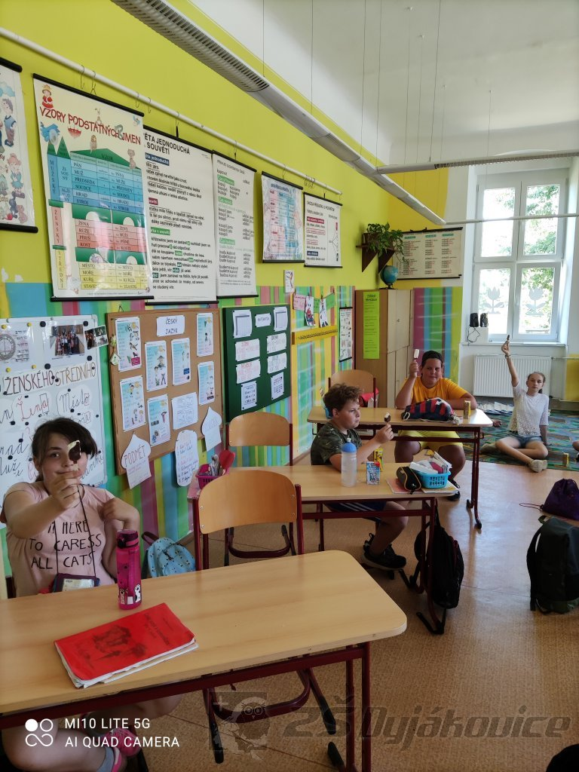
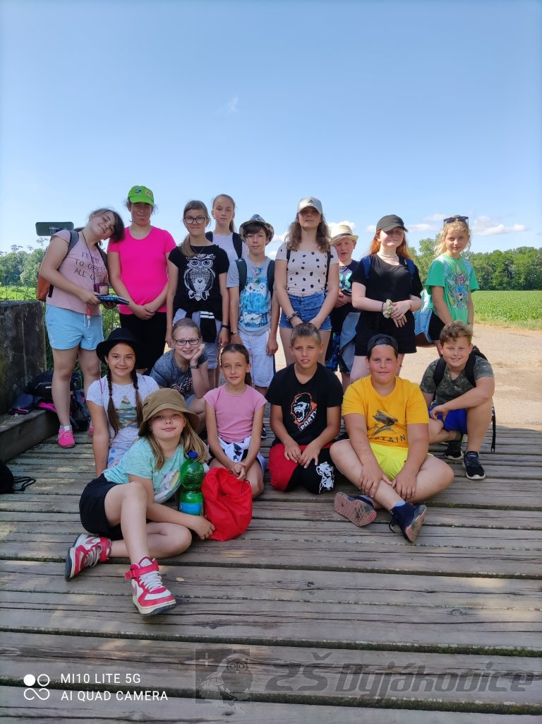

MLÉČNÉ VÝROBKY – MLÉKO DO ŠKOL
Datum: 25. 6. 2021
Žáci 4. a 5. třídy se v rámci výchovně vzdělávací činnosti zúčastnili školního projektu „MLÉKO DO ŠKOL.“ V předmětech tělesné výchovy a přírodovědy jsme si vysvětlili, jak jsou pro naši společnost mléčné produkty důležité. Pravidelně naše škola dostávala mléčné svačinky, bílé jogurty, Skyry, borůvkové jogurty a mlíčka. Tyto výrobky posilují náš imunitní systém, zdravý životní styl. Ochutnávky jsou výborné a ovocné. Společnosti zajišťují ve školách nabídku mléčných výrobků, které nám chutnají. Mňam!

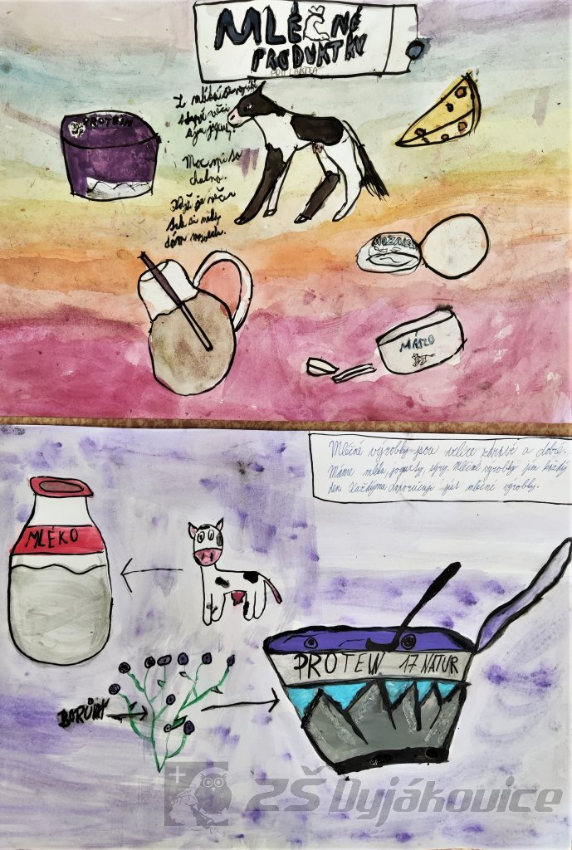

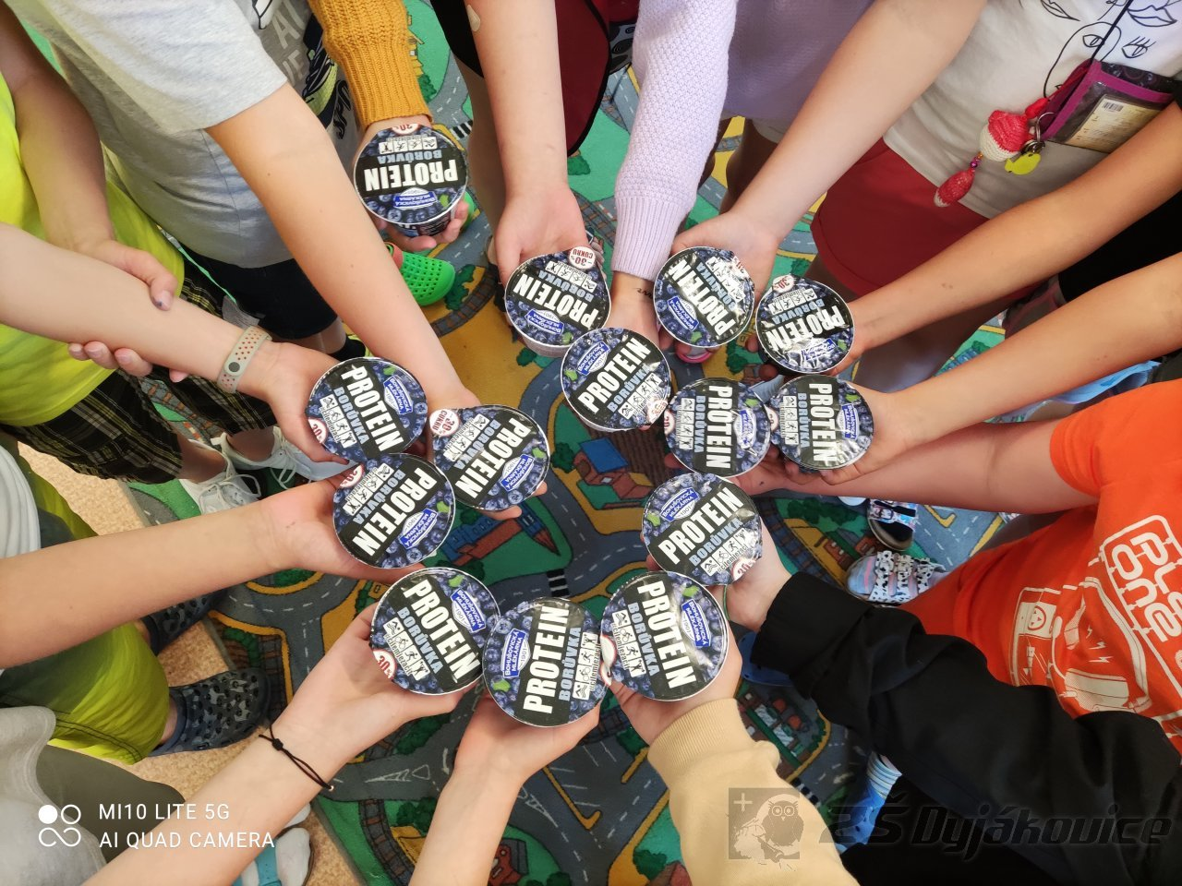
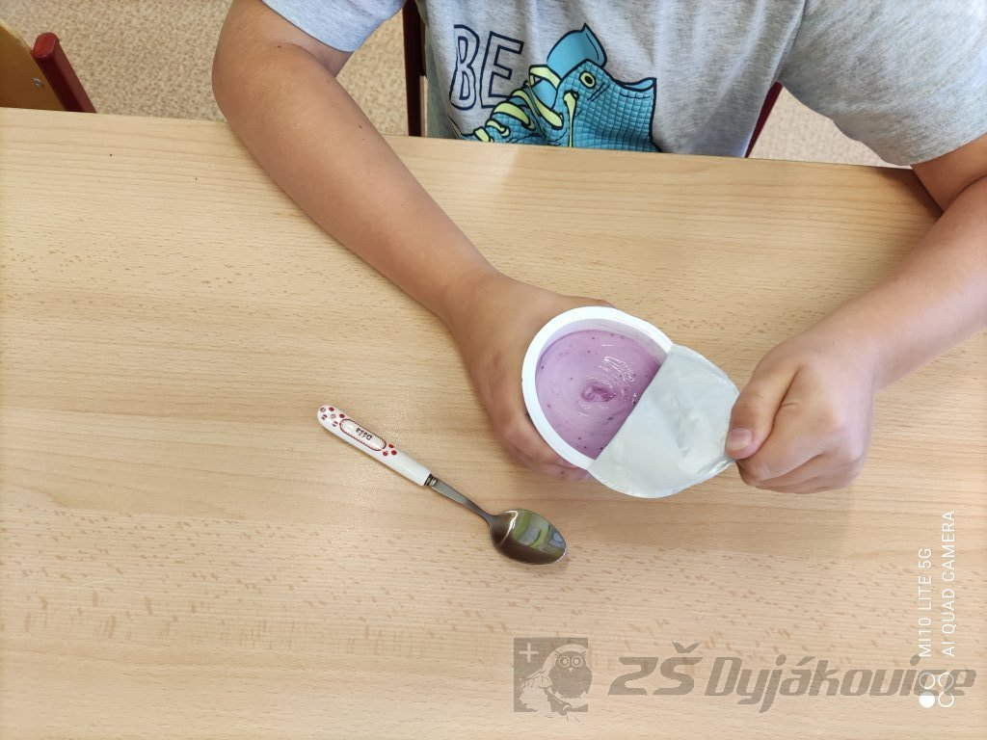
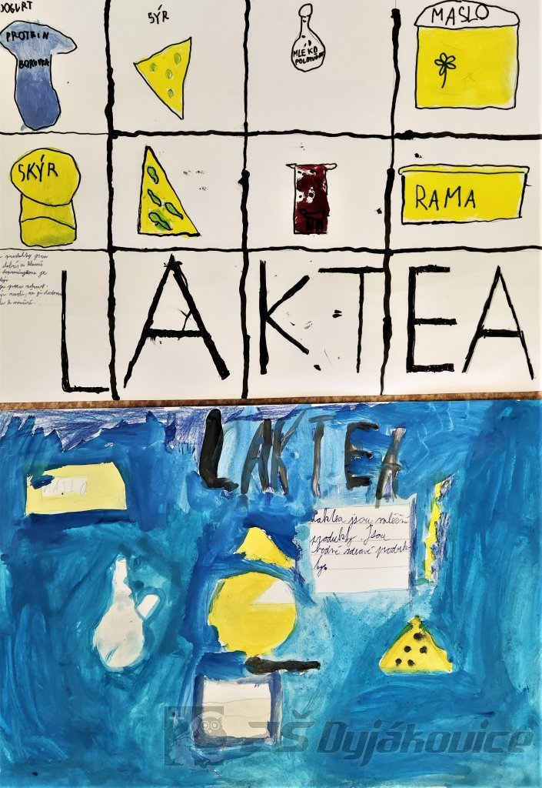

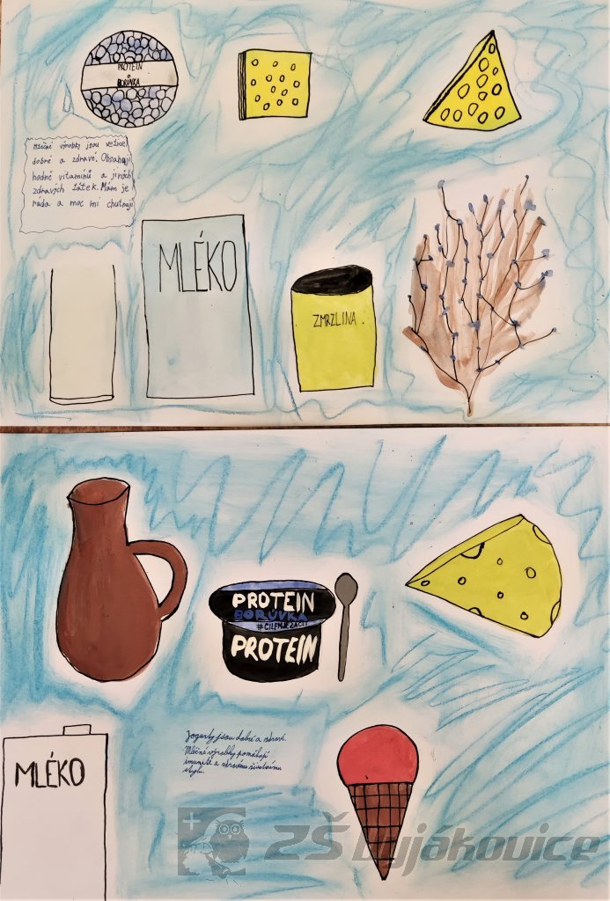

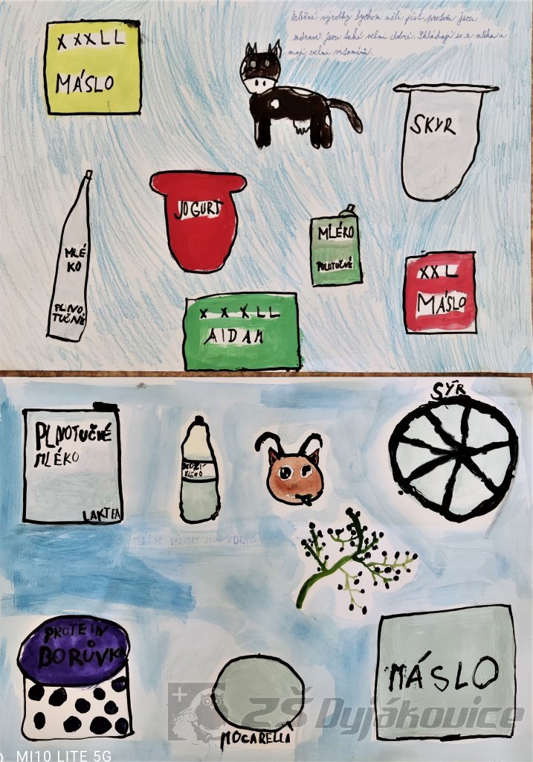

Domácí násilí - beseda
Datum: 28. 6. 2021
Co se pod tímto pojmem skrývá, jaké jsou jeho nejčastější podoby, jak jej rozpoznat, na koho se obrátit? Nejen o tom měli žáci 6., 7., 8. a 9. třídy možnost se dozvědět a na toto téma podebatovat s paní lektorkou Jitkou Vítkovou ze společnosti PRESAFE, která se zabývá právě pomocí obětem domácího násilí.
Že celá akce nezůstala bez odezvy, ale naopak zanechala silné dojmy a poznatky, dokládají i následující obrázky žáků.

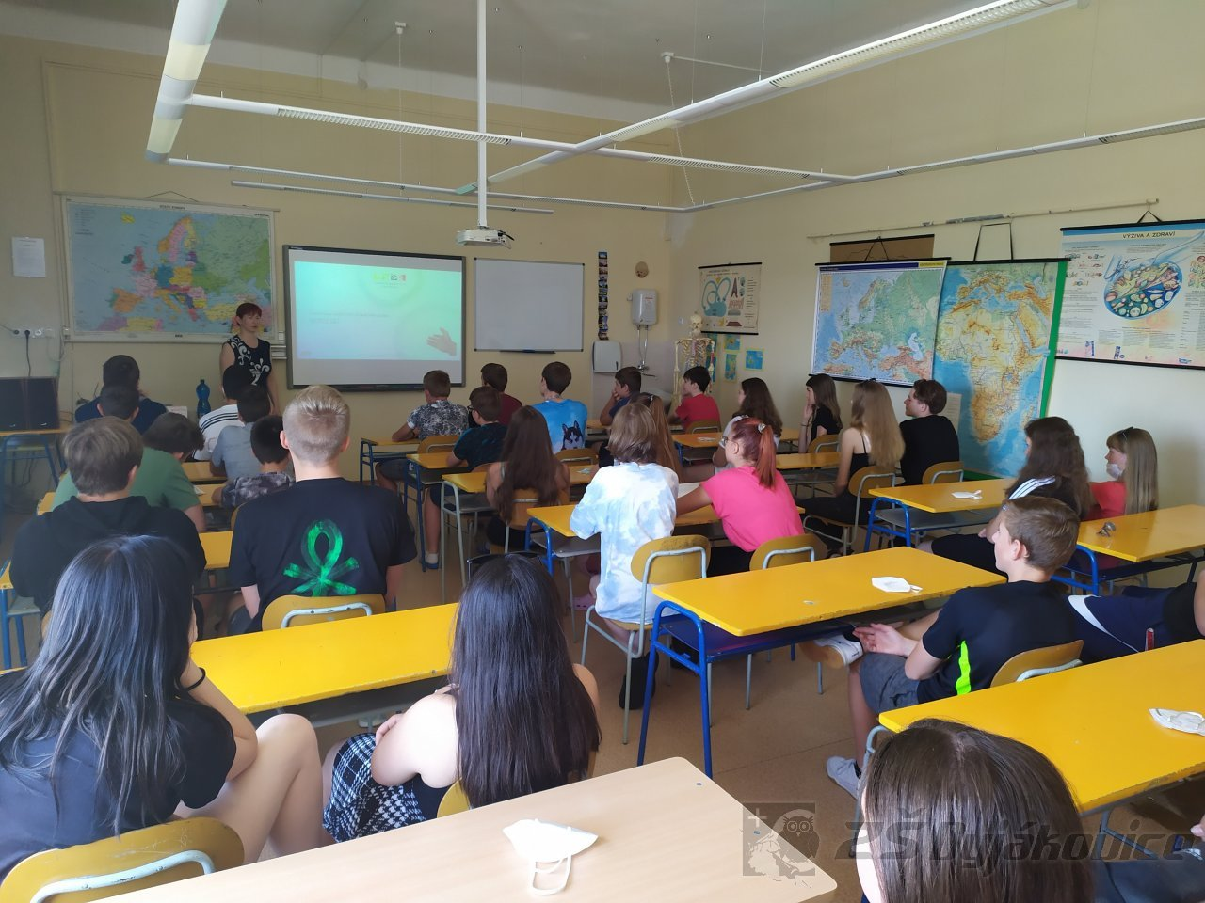

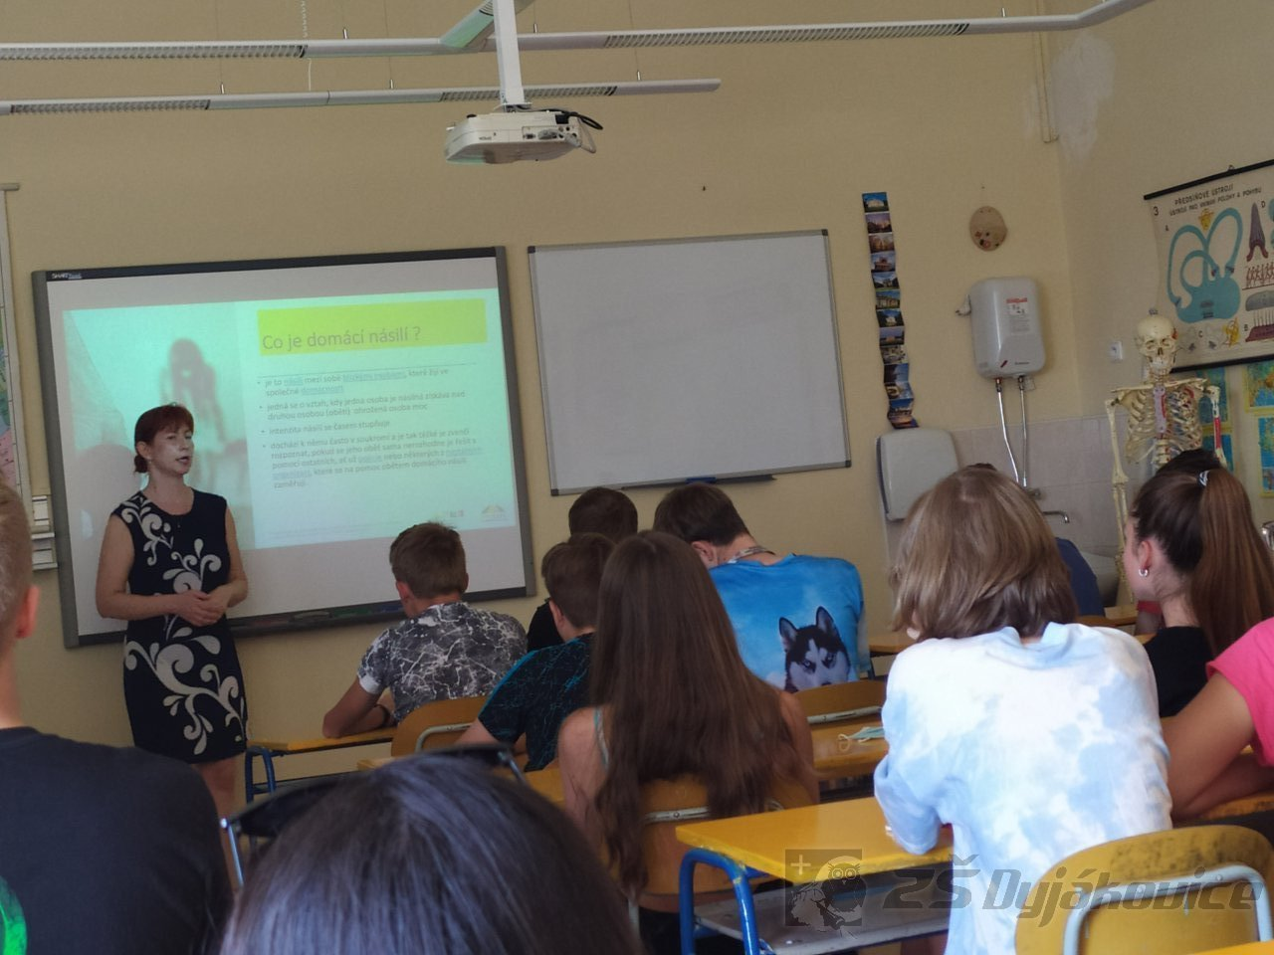

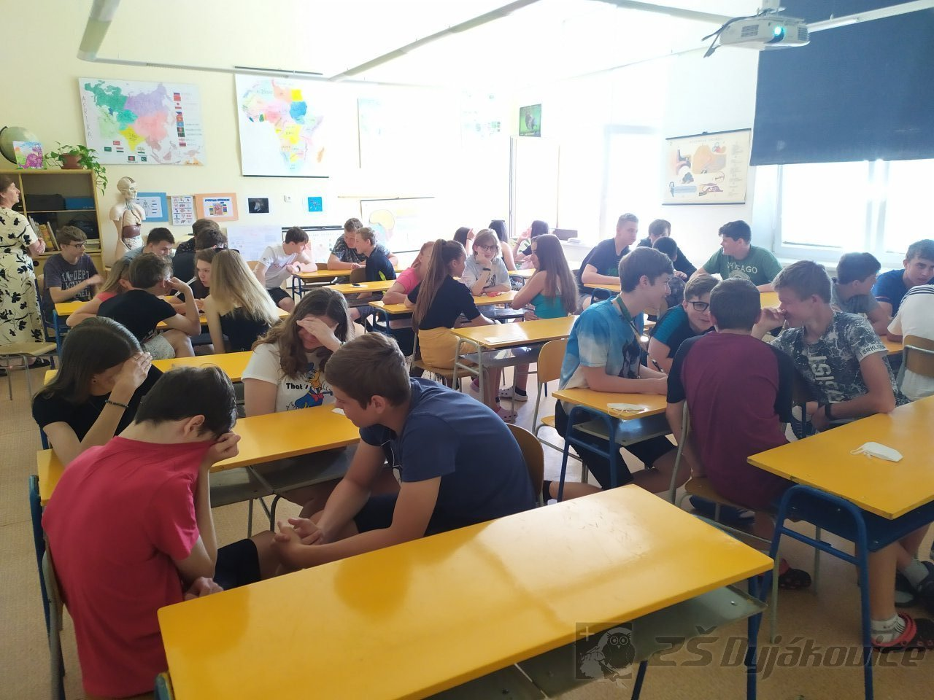
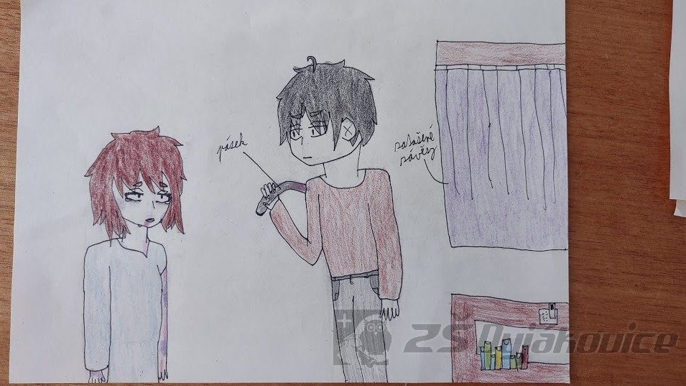

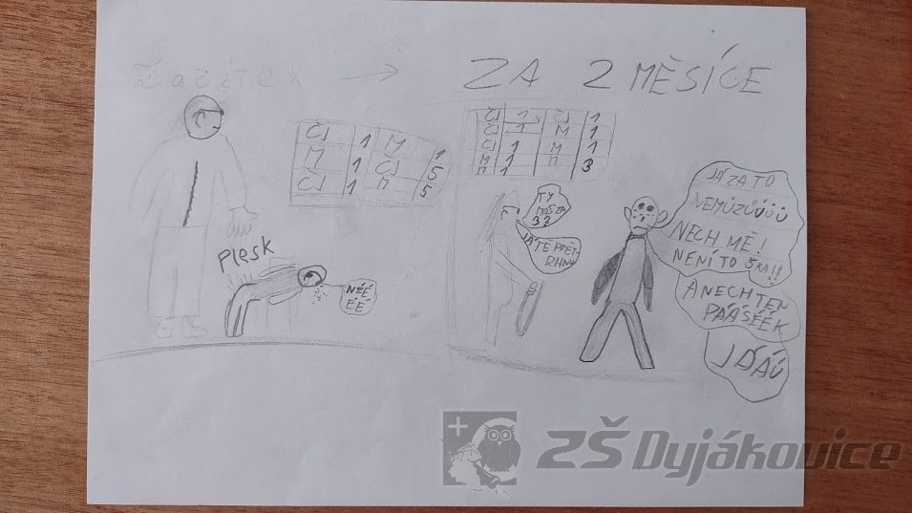

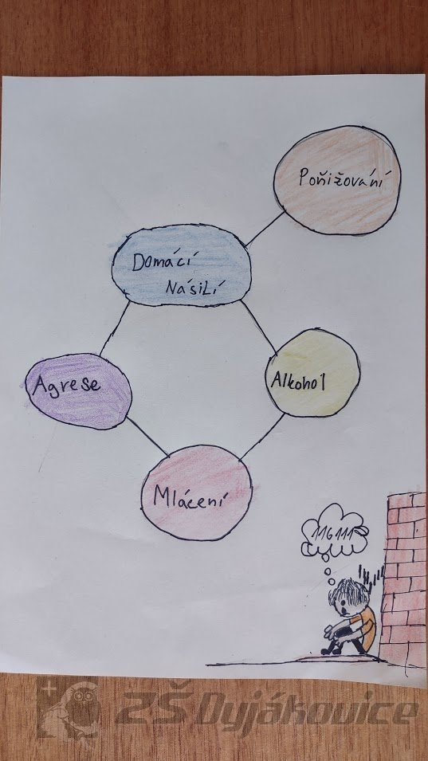
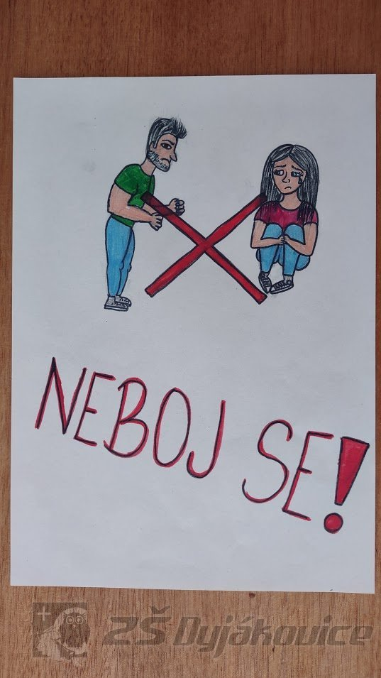
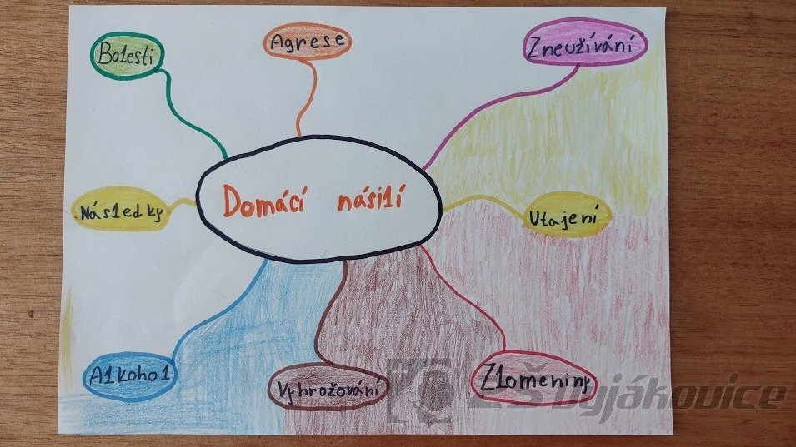

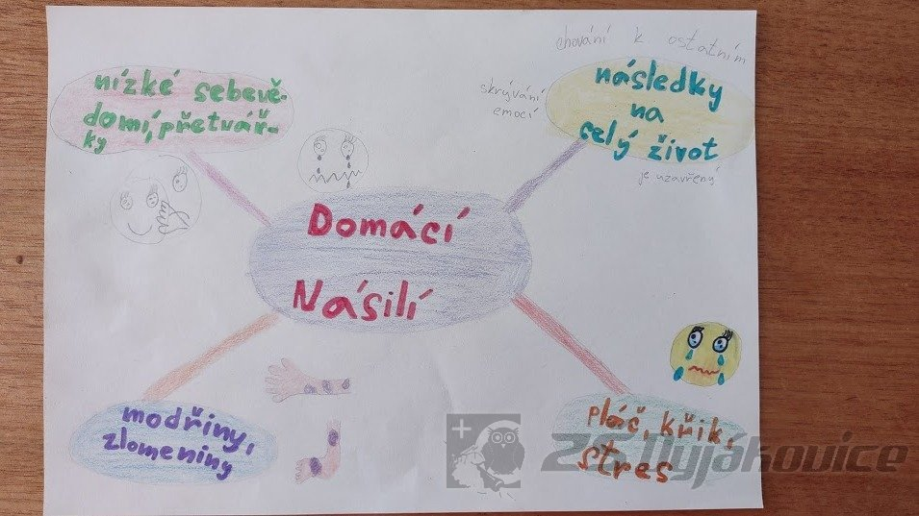
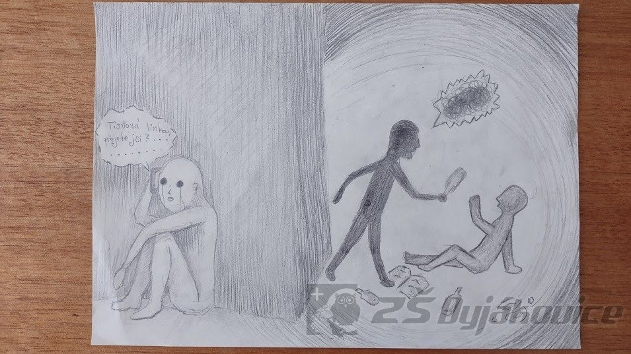
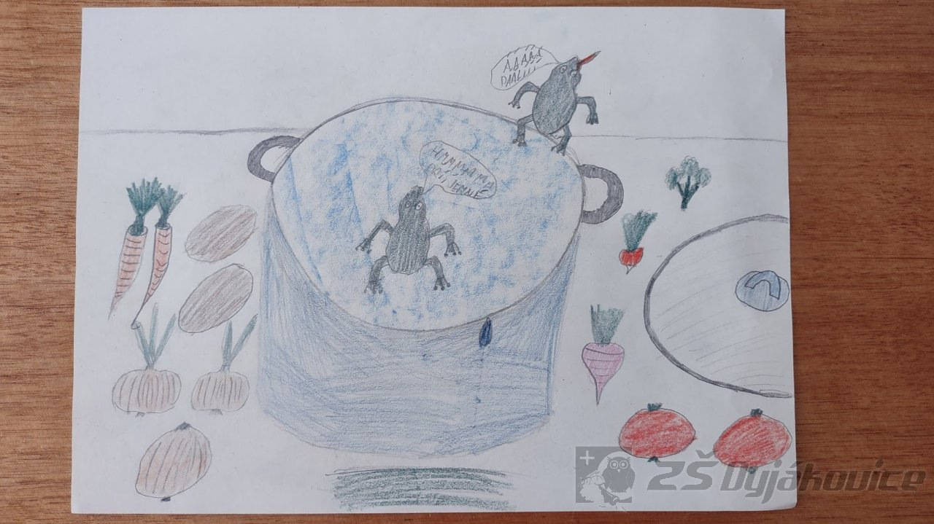

Obhajoba absolventských prací
Datum: 29. 6. 2021
23. červen 2021 patřil vycházejícím žákům. V tento den obhajovali své absolventské práce.
V letošním školním roce se zaměřili na následující témata:
Vendula Badinská - "Masožravé rostliny"
Kateřina Bahenská - "Dyjavánek"
Tomáš Bartošek - "Zlatan Ibrahimovič"
Matyáš Čech - "Zemědělská technika John Deer"
Natálie Dvořáková - "Draví ptáci"
Kristýna Stehlíková - "Alžběta Bavorská"
Natálie Helingerová - "Adolf Hitler"
Ester Poppová - "Karel Čapek"
Lucie Chmelová - "Úspěchy českého biatlonu"
František Pilíšek - "Léčivé rostliny"
Marek Honek - "Československé legie"
Anežka Pilíšková - "Moje oblíbená kniha"
Martin Feranec - "Památky UNESCO ČR"
Vojtěch Ivanovský - "Vývoj a vznik vesmíru"
Magdaléna Novosadová - "Třebíč"
Matěj Zámostný - "Hasičský záchranný sbor ČR"
Tomáš Konyárik - "Hirošima a Nagasaki"
Aneta Ďurišová - "Návykové látky - kouření"
Nikola Kučerová - "Ozbrojené síly ČR"
Ke své obhajobě si žáci připravili prezentaci.
Hodnotila se absolventská práce, prezentace a vlastní obhajoba.
6 žáků obhájilo úspěšně, 13 žáků obhájilo a 1 žákyně neobhájila.
Gratulujeme a přejeme hodně úspěchů v dalším studiu.
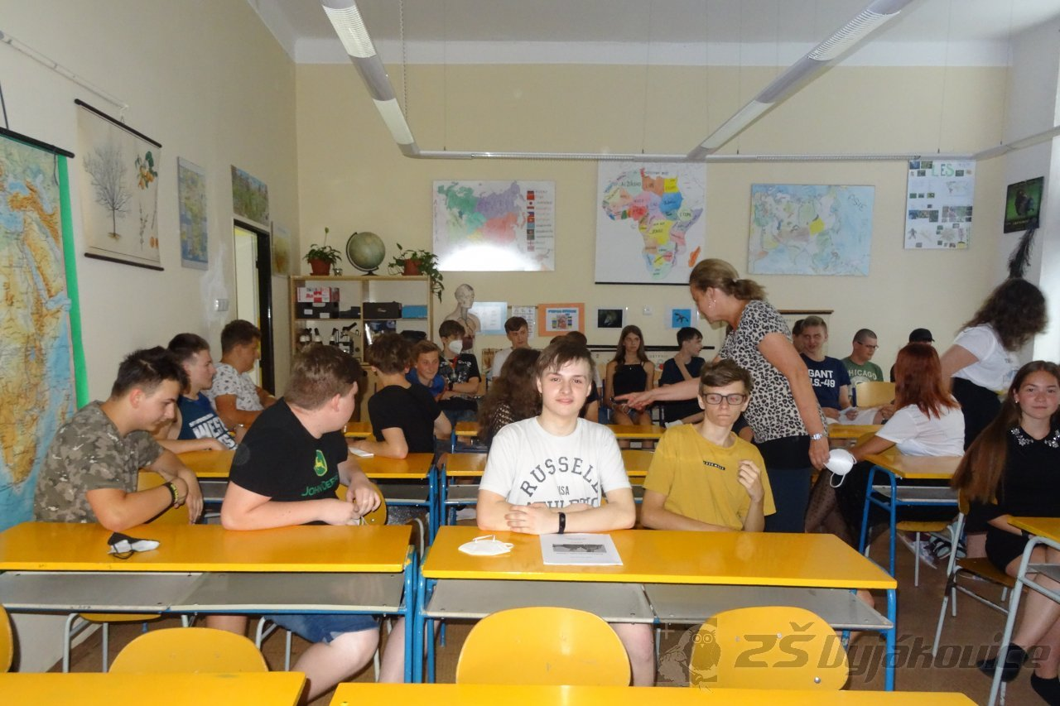
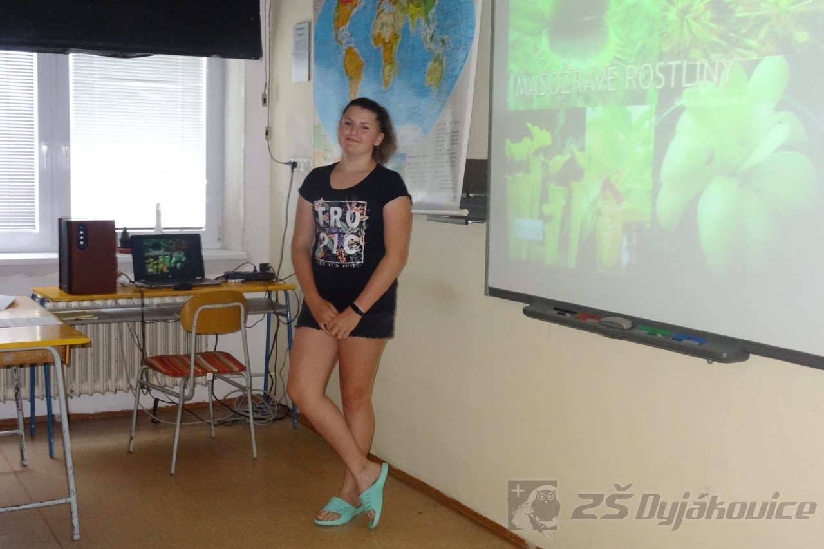
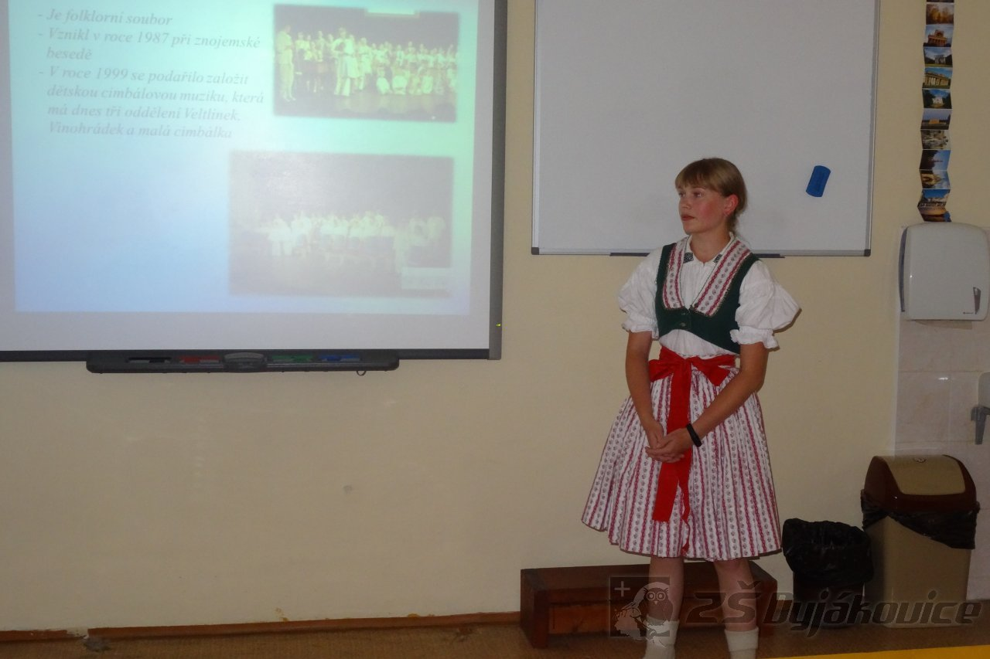

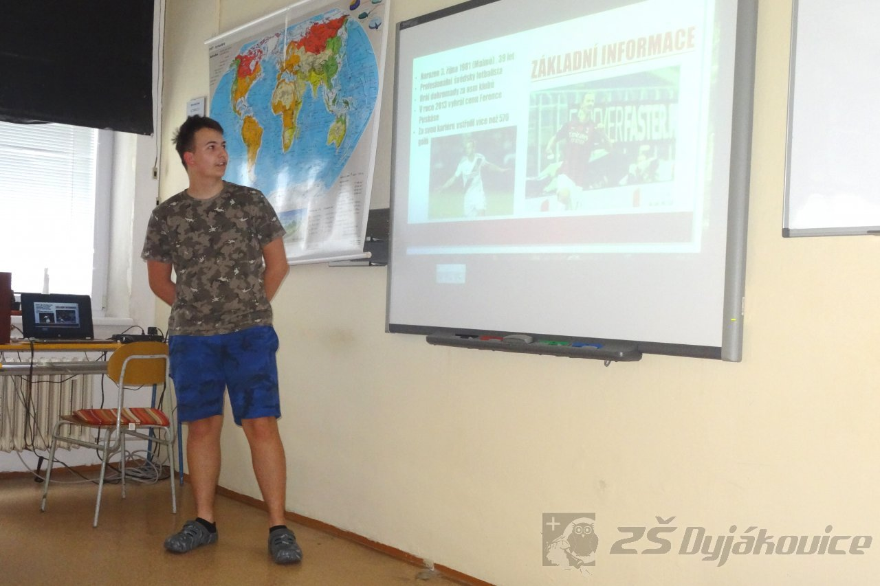
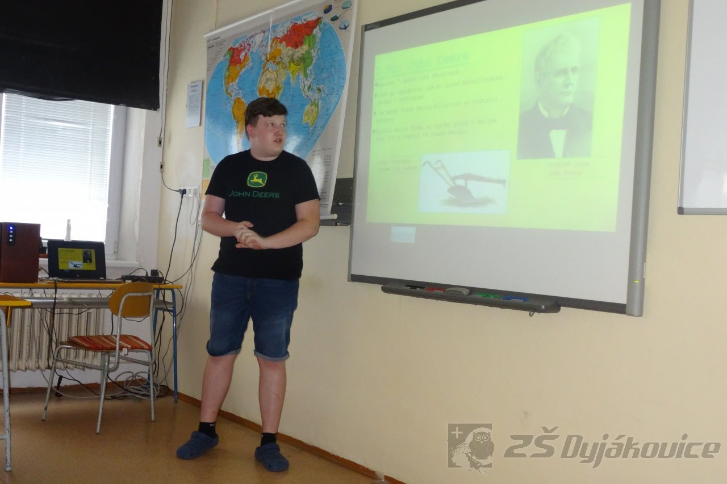

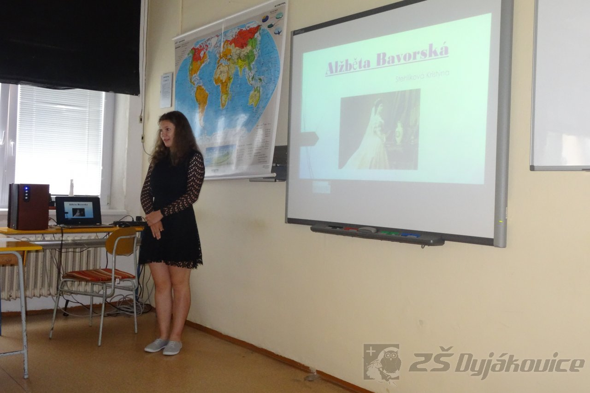

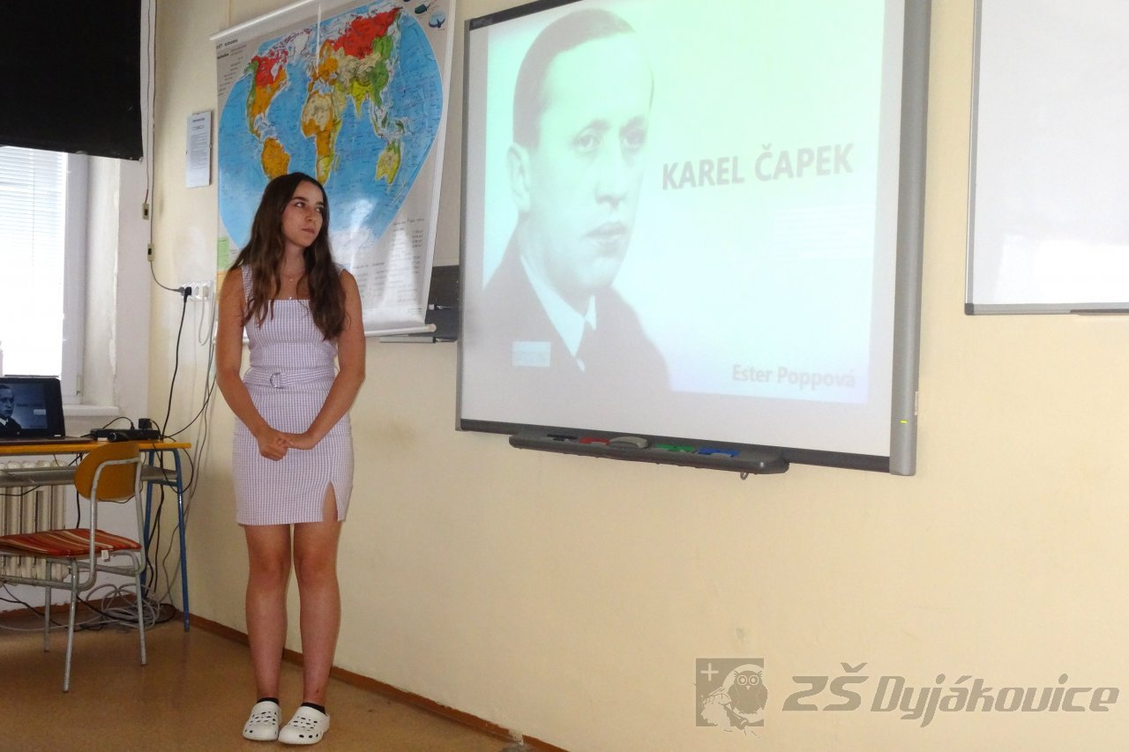

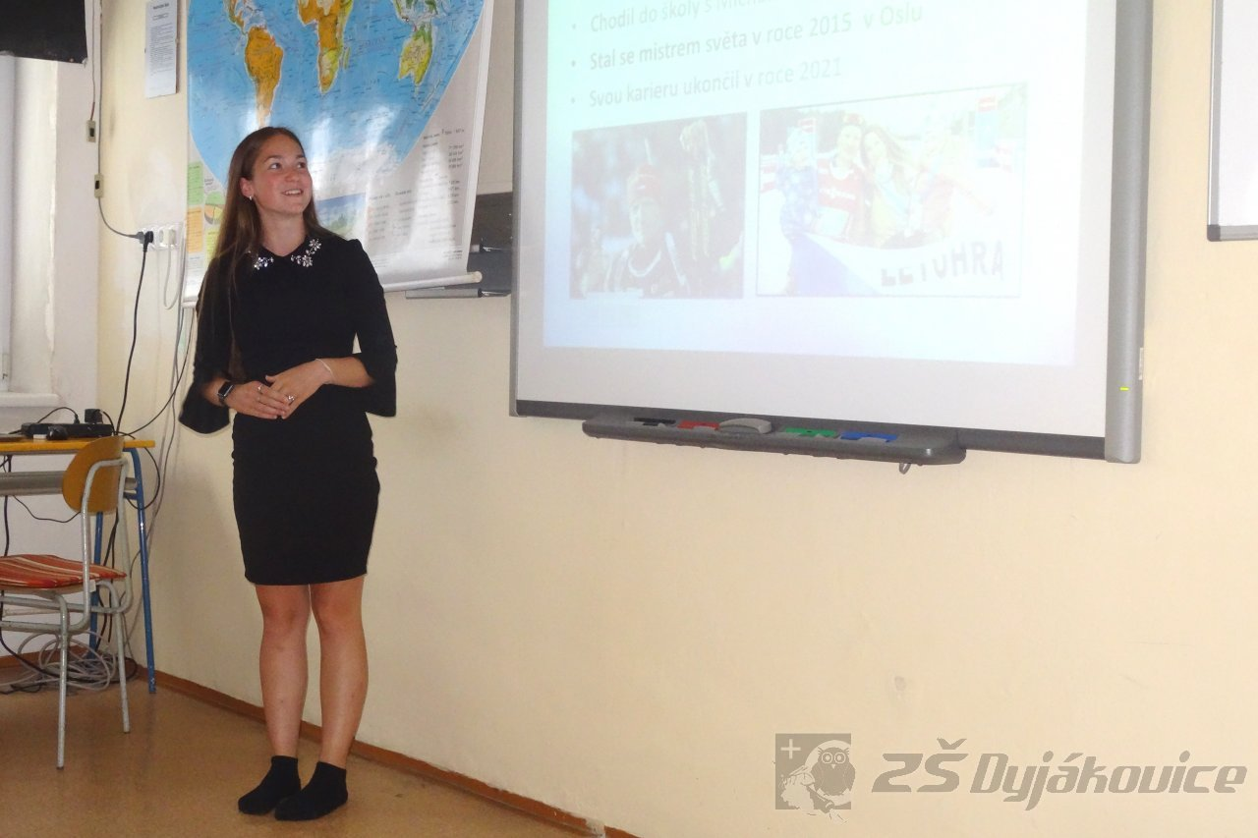

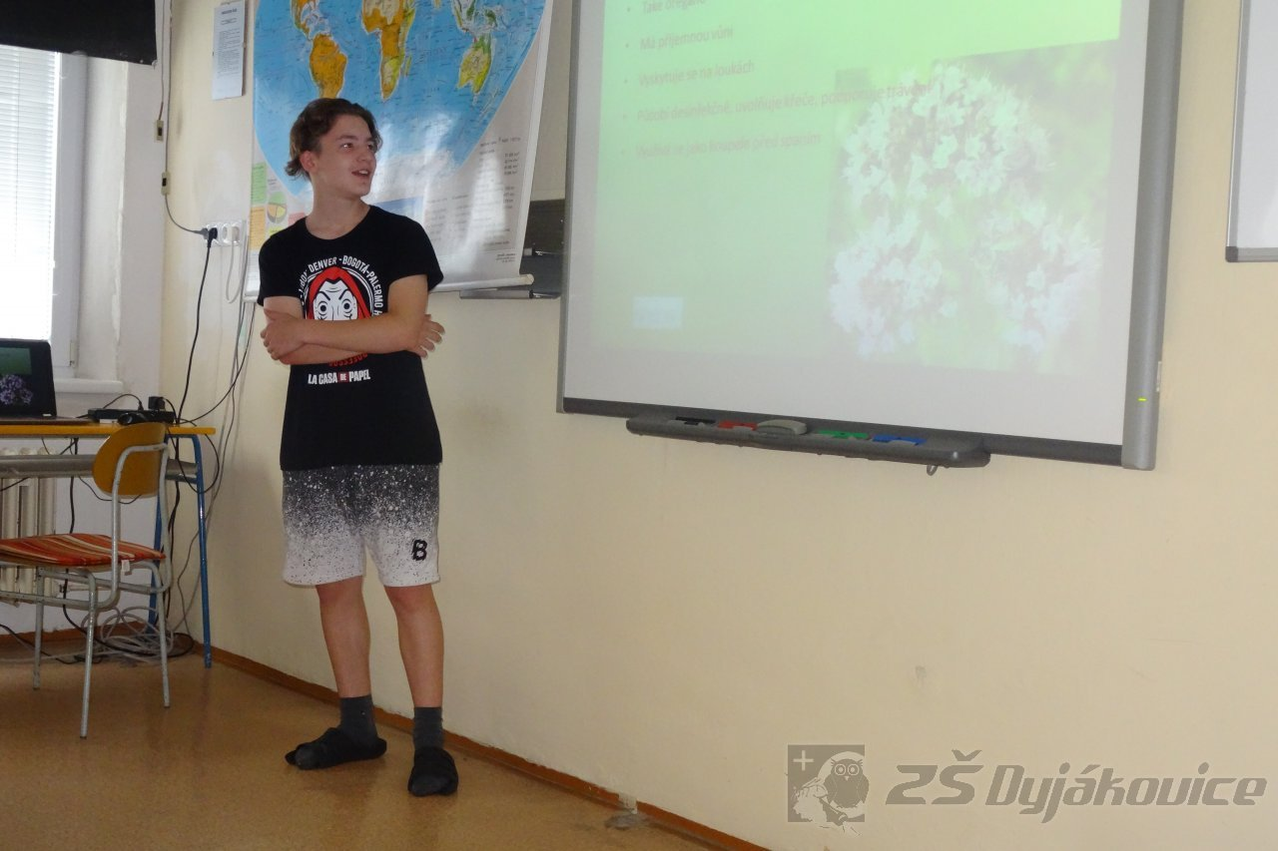

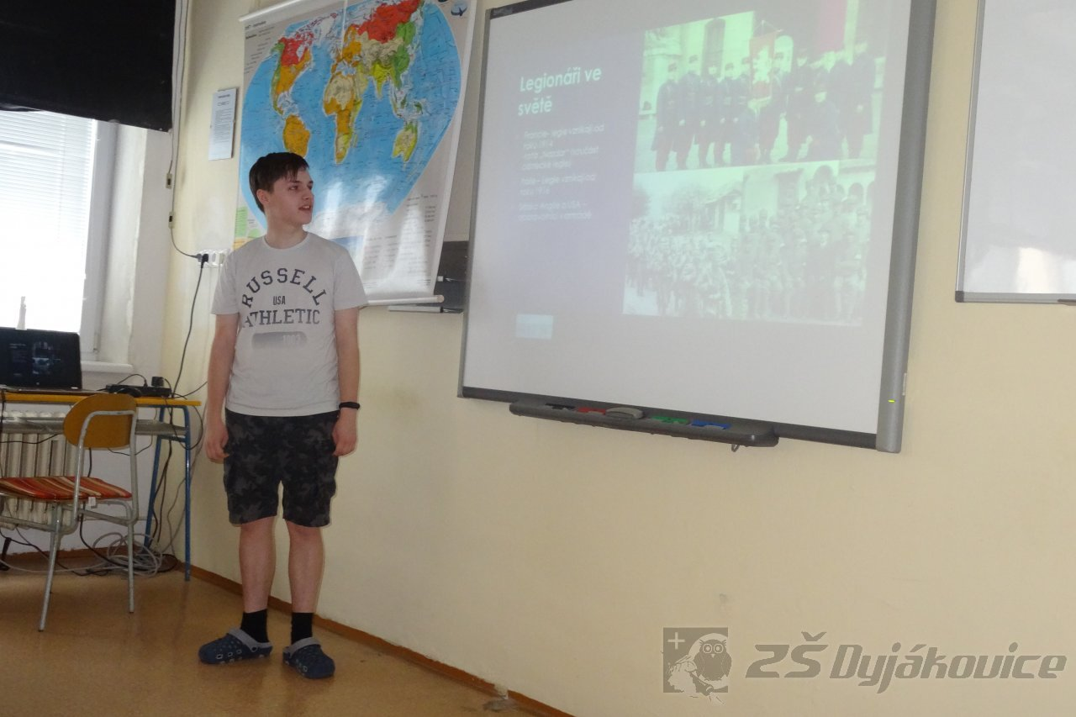

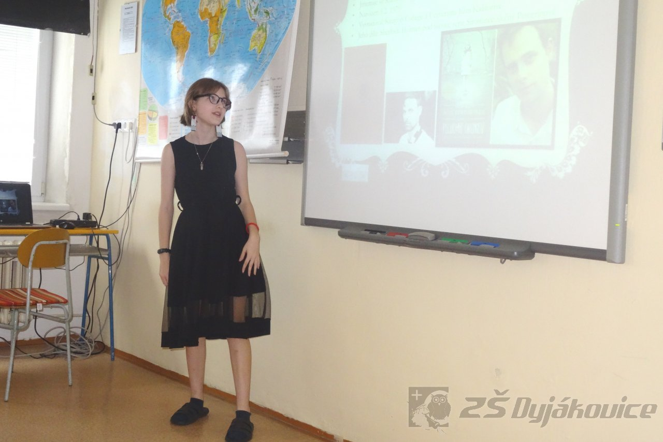

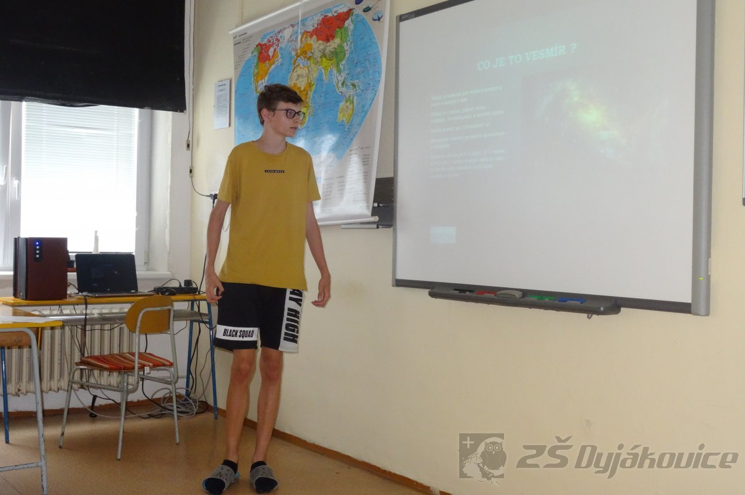

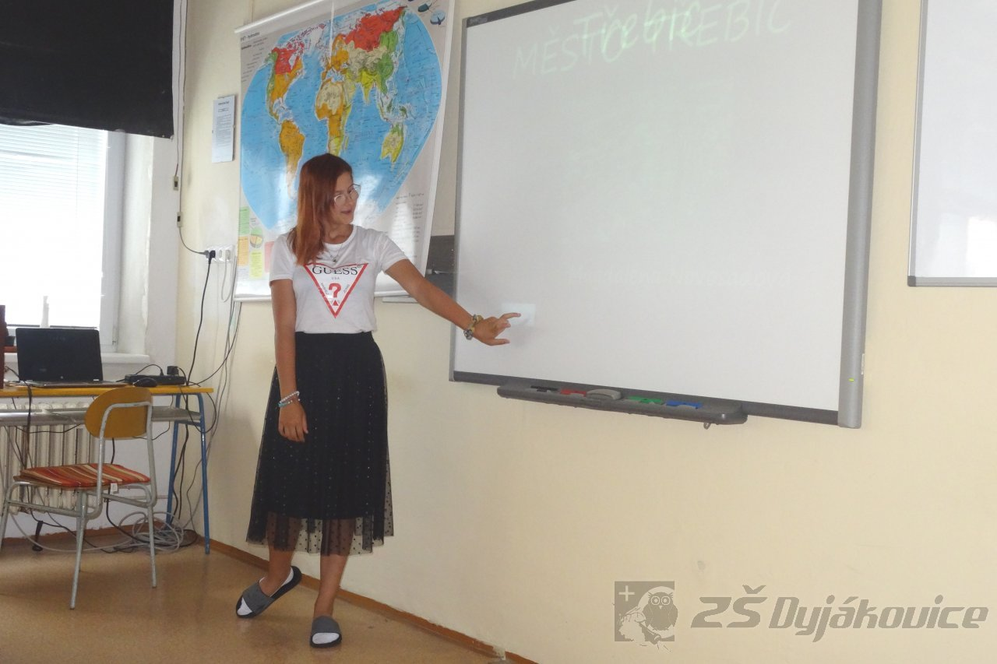

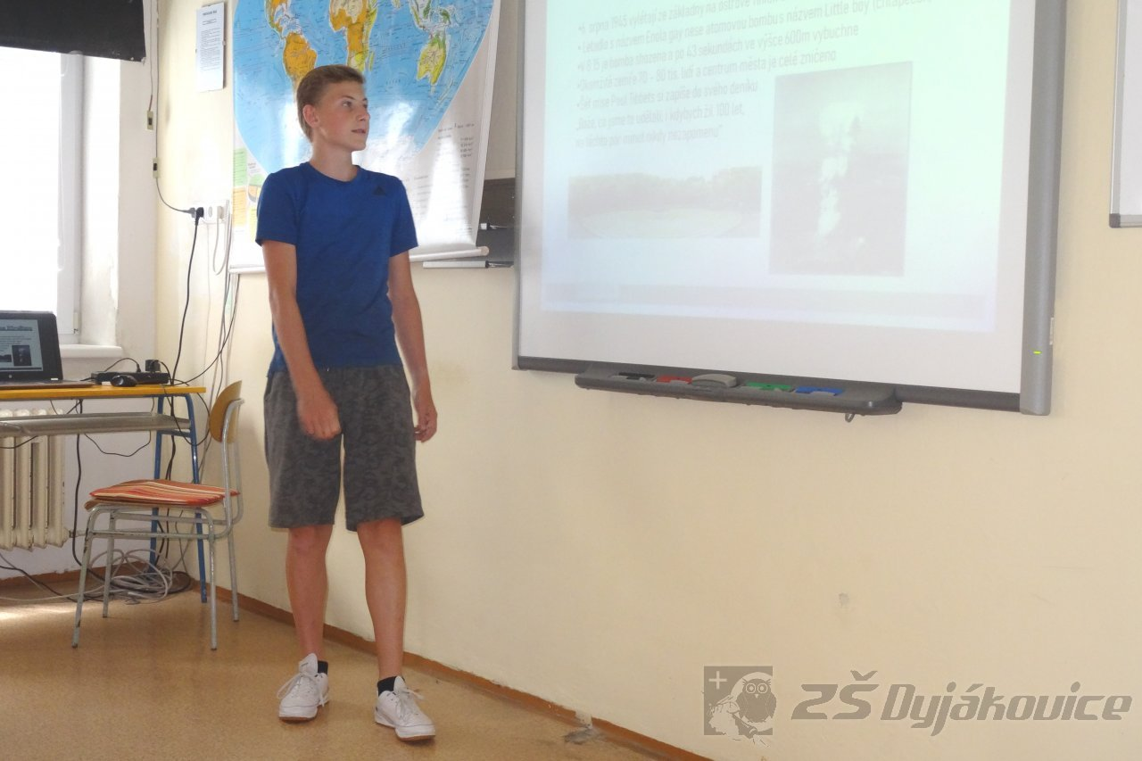

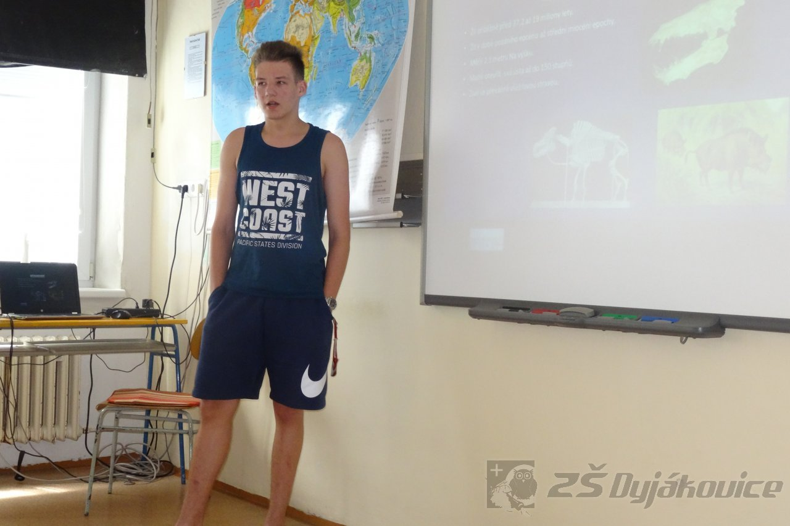

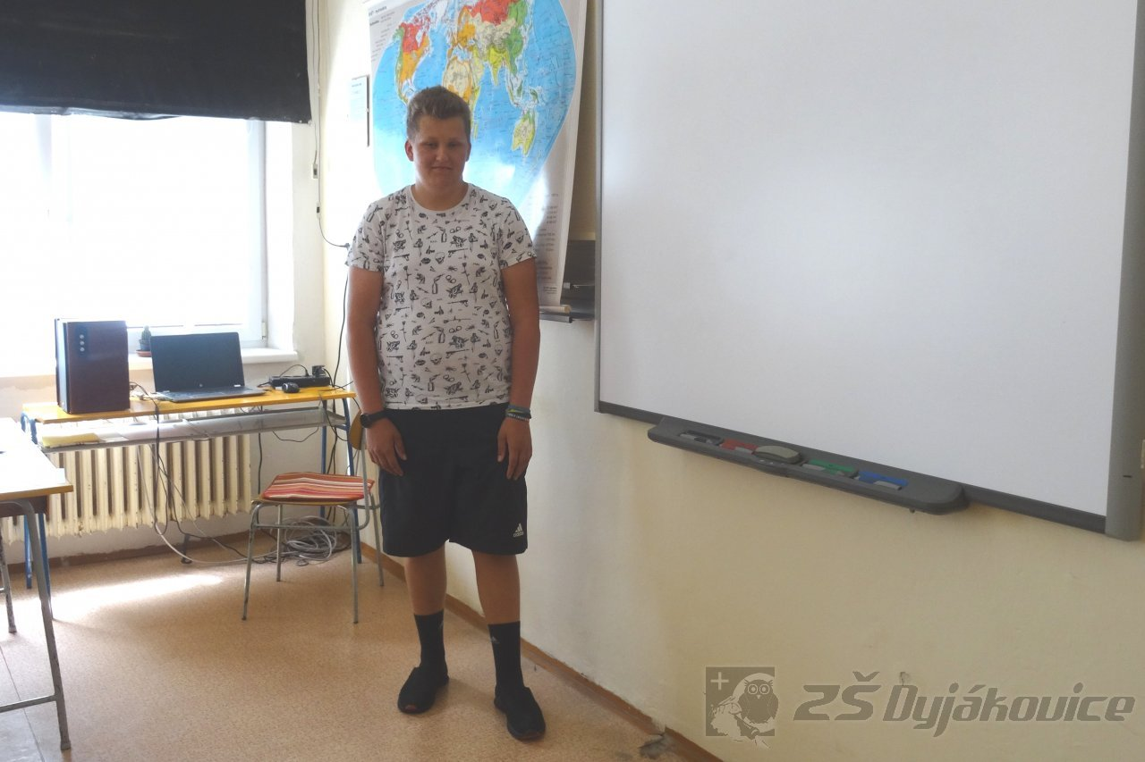
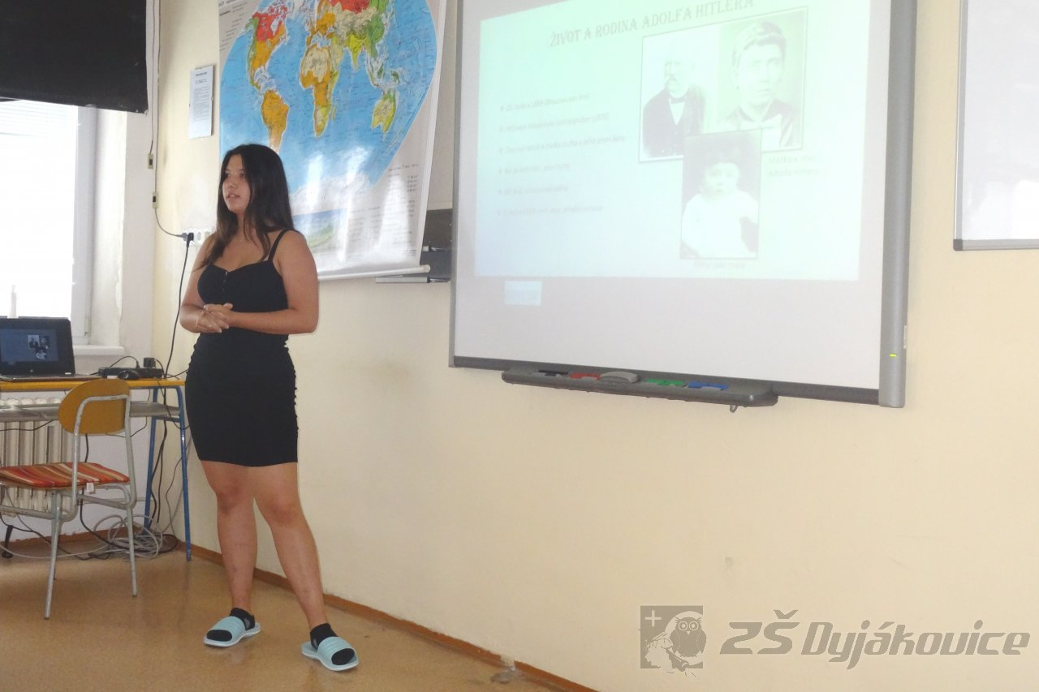

Sportovní dopoledne
Datum: 29. 6. 2021
V úterý 29. 6. 2021 se žáci 2. stupně vypravili na fotbalové hřiště, kde za slunečného počasí probíhalo sportovní dopoledne.
Pro všechny třídy byly připraveny různé sportovní disciplíny – štafetový běh, běh na 50 m, prolézaní obručí na čas a na závěr oblíbená hra brӓmboll.
Všichni žáci dostali malou sladkou odměnu za vynikající sportovní výsledky.
I když bylo velmi teplé počasí, sportovní den se všem moc líbil.
Velká pochvala patří všem, kteří se podíleli na krásné sportovní atmosféře.

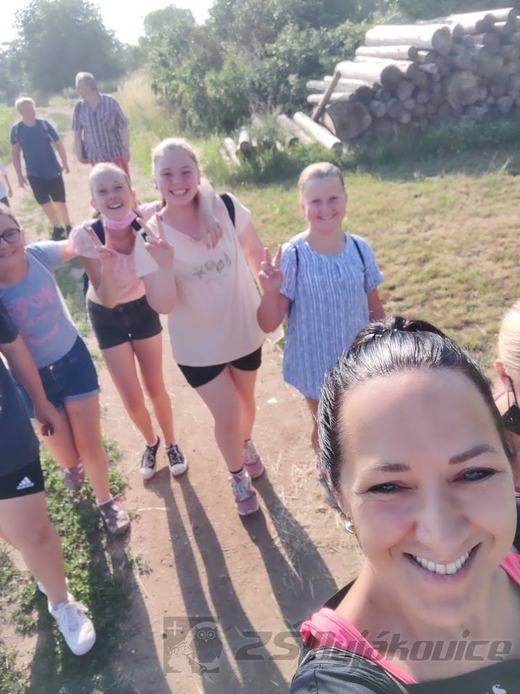
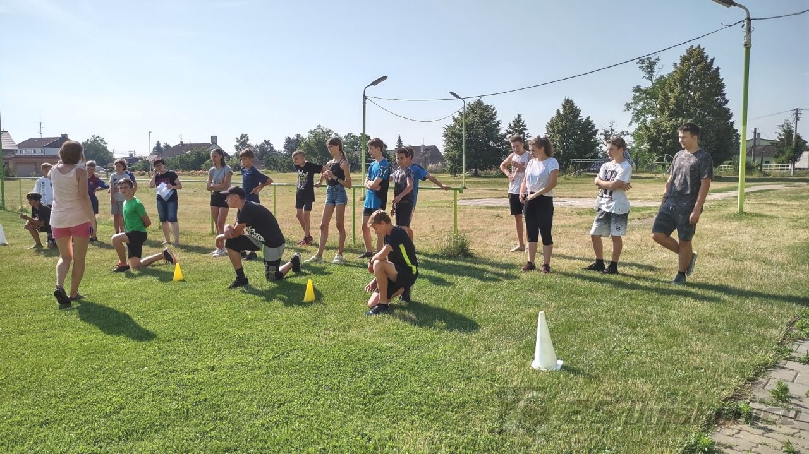

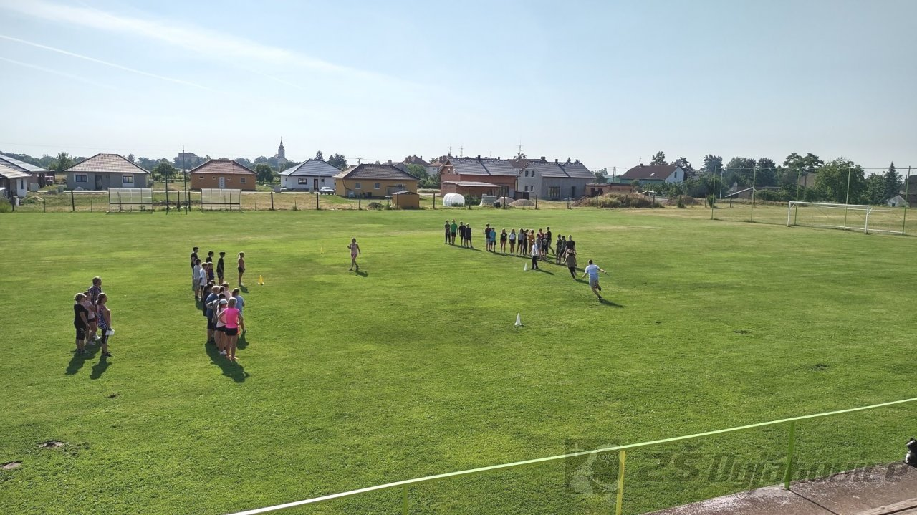
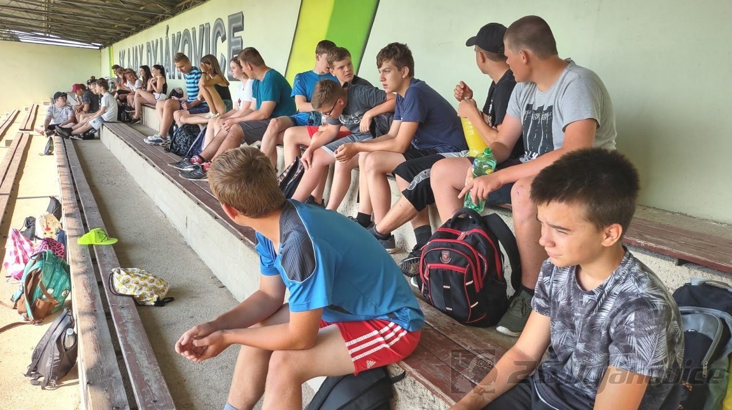

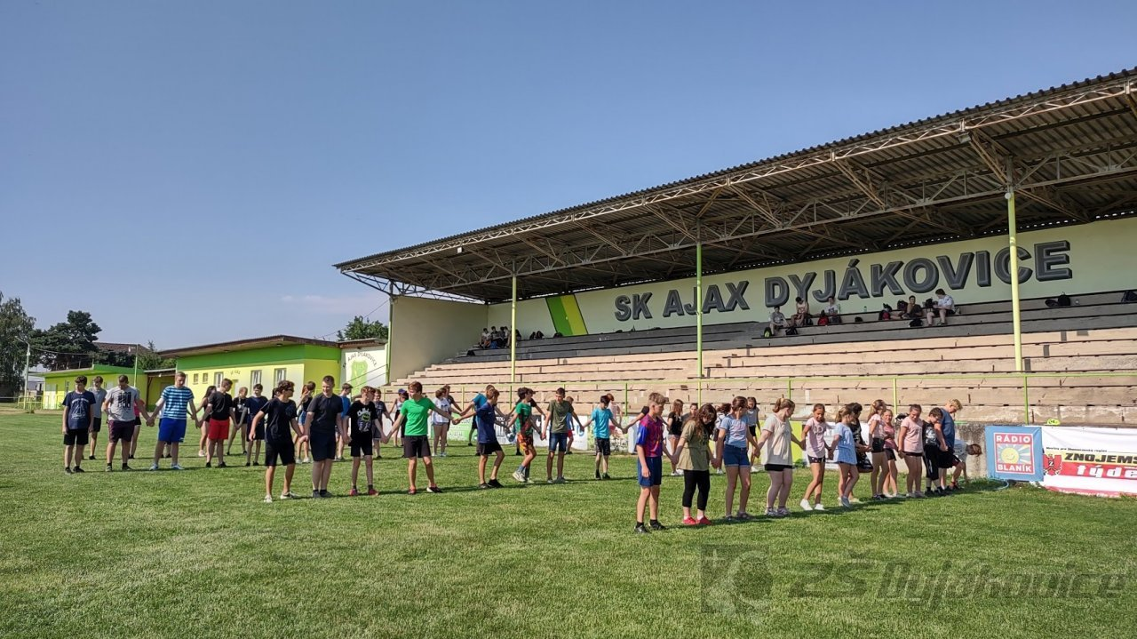

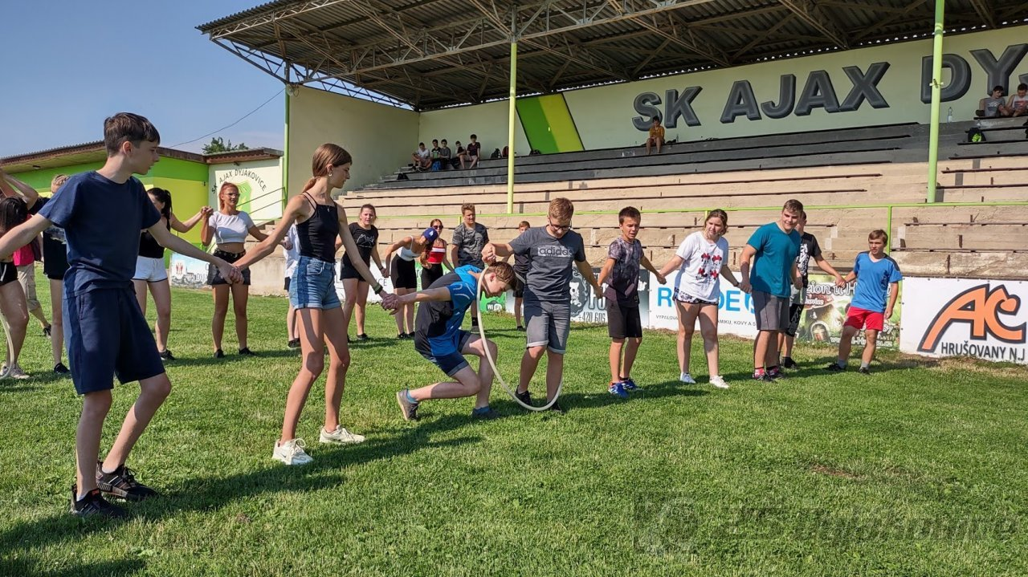

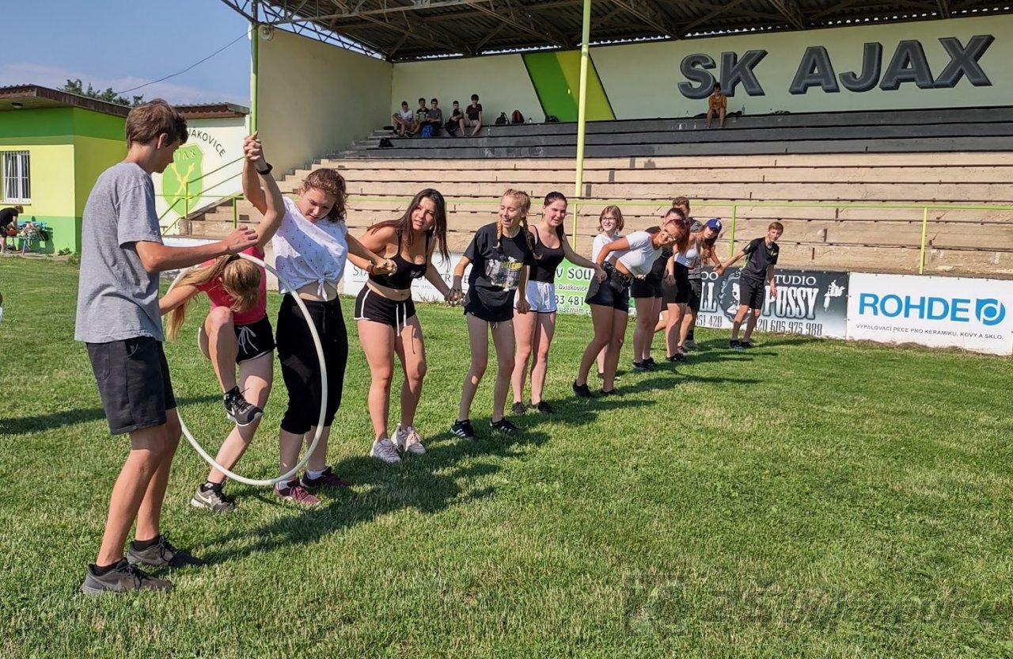

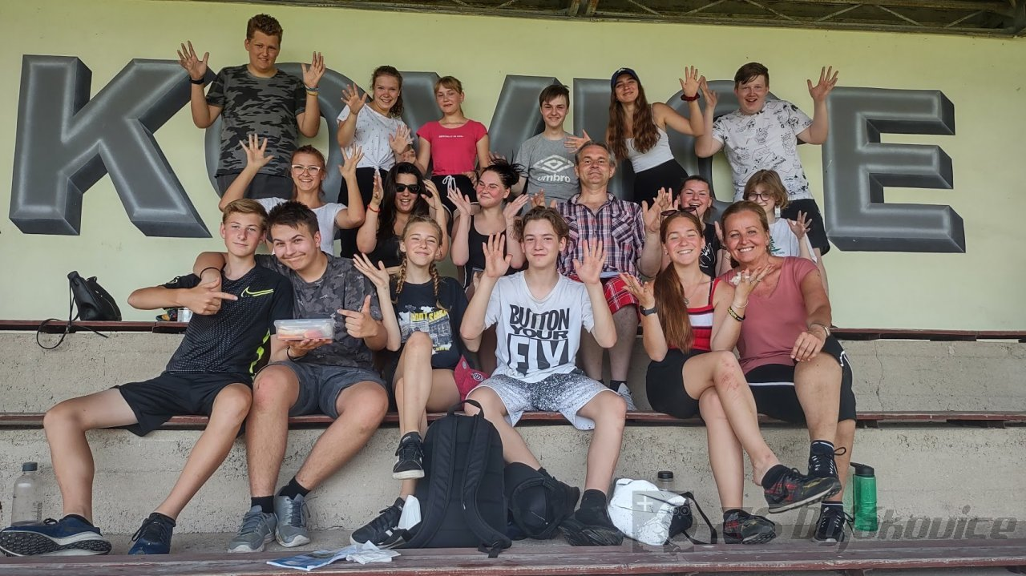
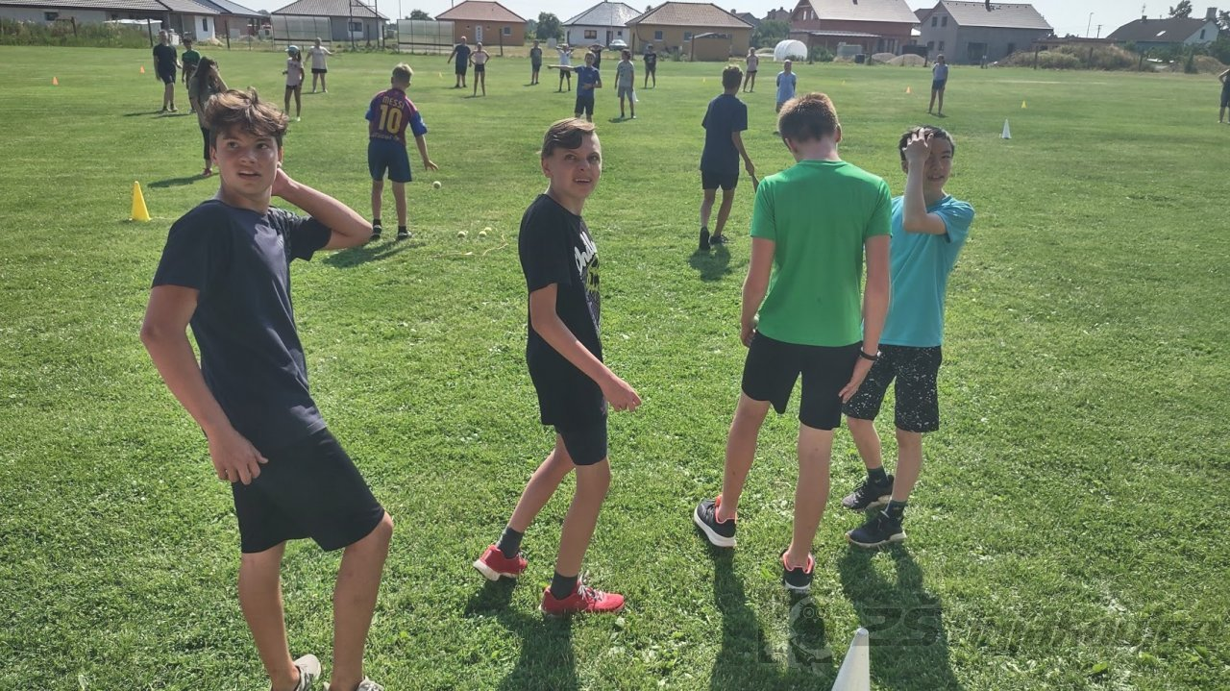

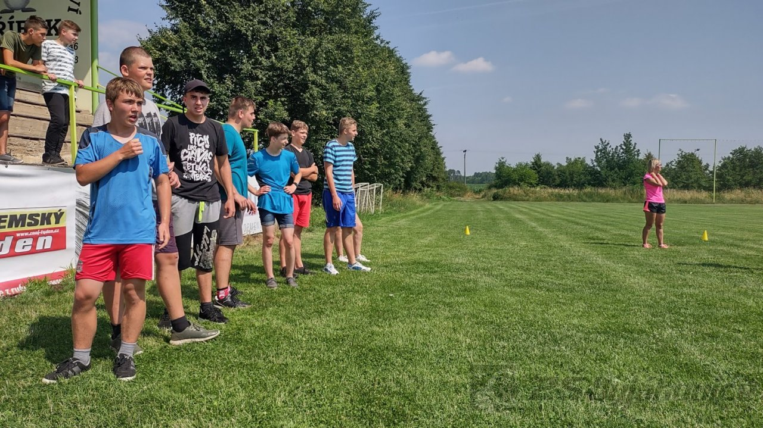

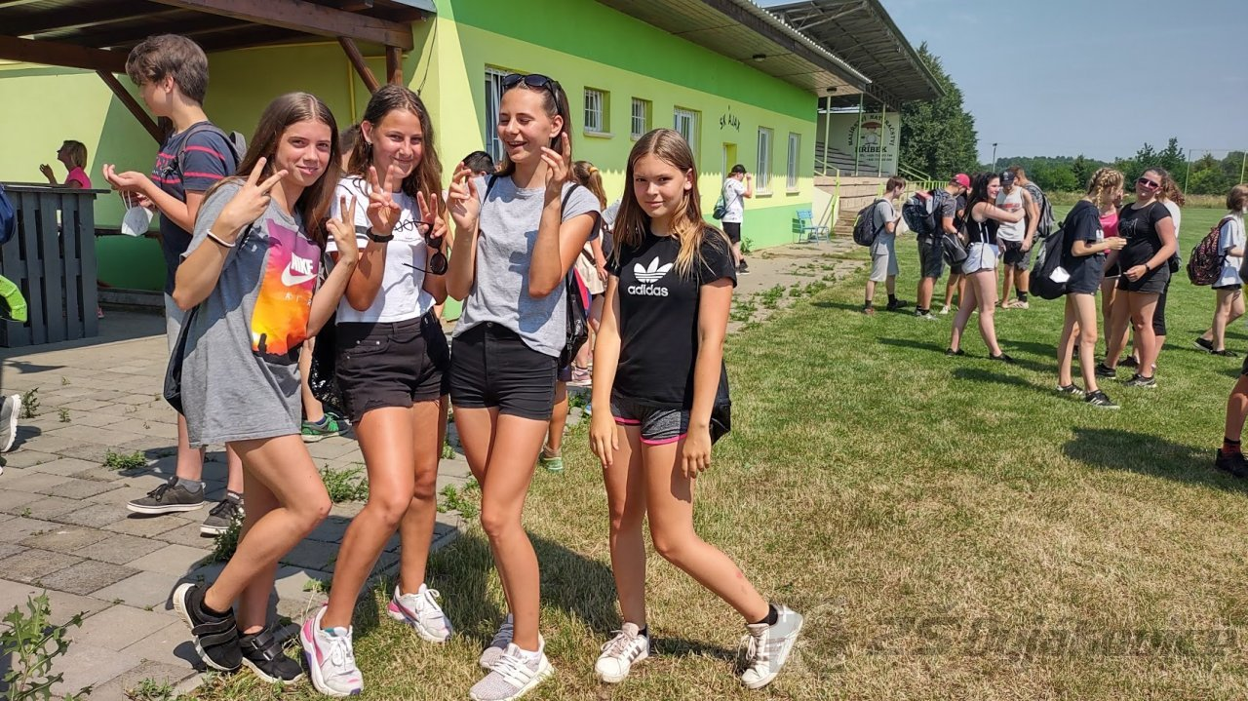

Dopravní výchova - 4. třída
Datum: 29. 6. 2021
V pondělí 28.6.2021 proběhla na velkém hřišti v Dyjákovicích dopravní výchova 4. třídy pod vedením pana učitele Petra Vysočana. Děti si vyzkoušely dopravní situace při jízdě na kole v křižovatce, dopravní značky a jízdu na kole mezi překážkami.
Počasí nám přálo, děti si dopravní den užily. Kdo splnil všechny úkoly, obdržel průkaz cyklisty.
Rodiče se mohou podívat na děti ve fotogalerii.

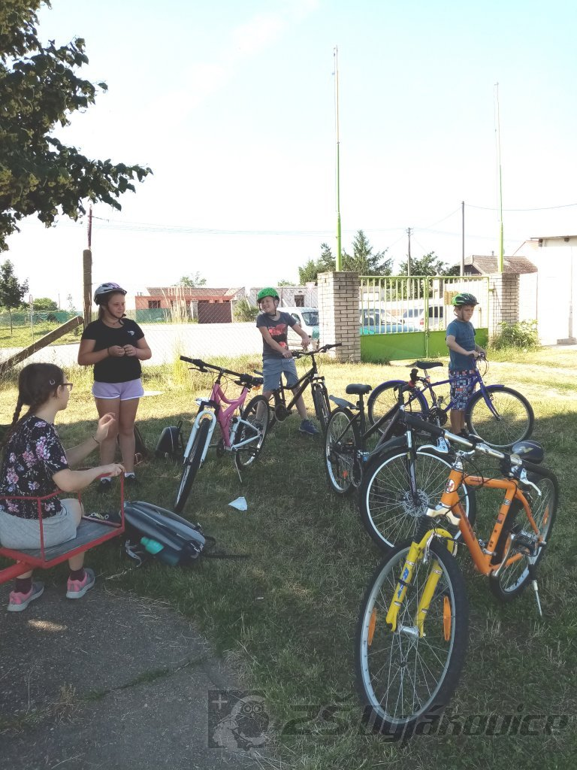

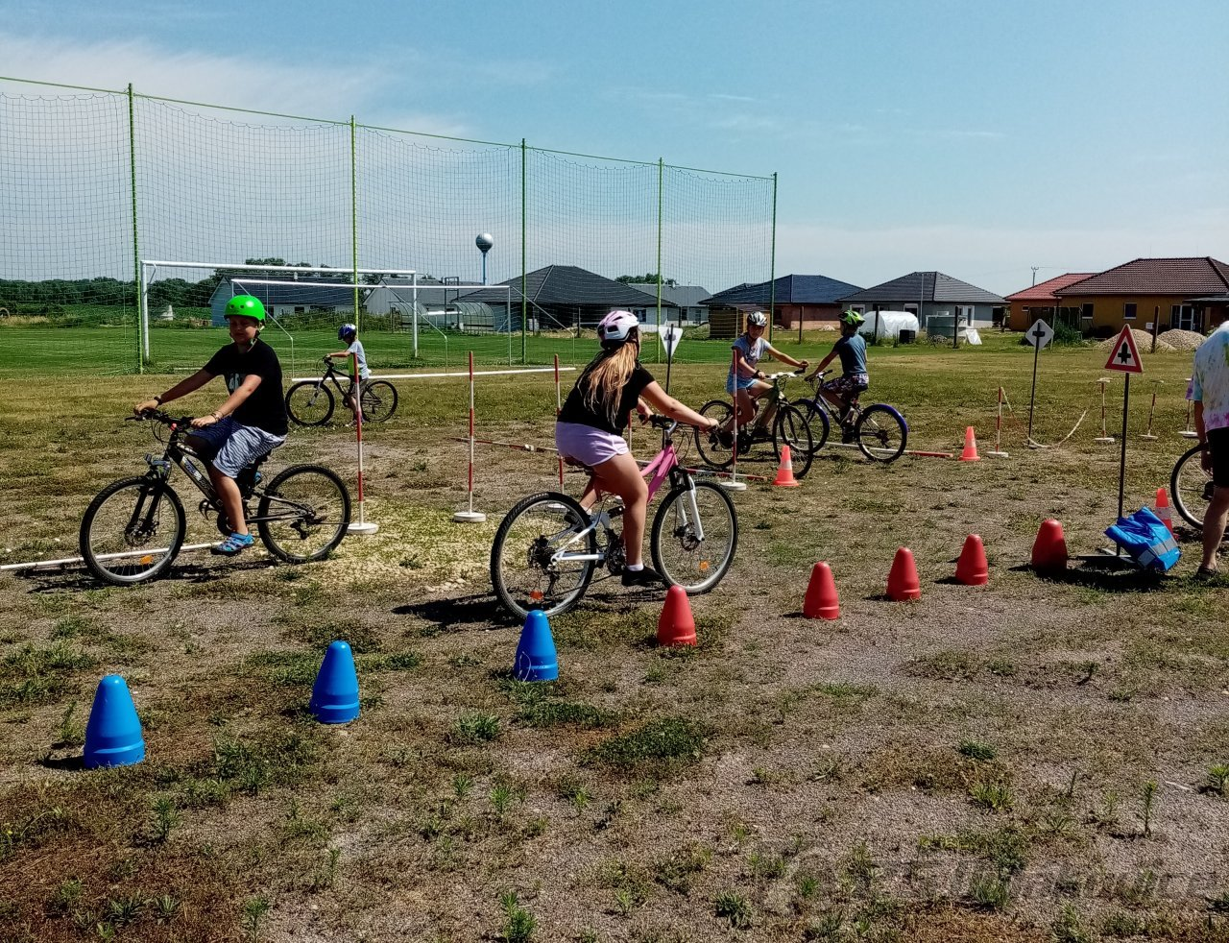
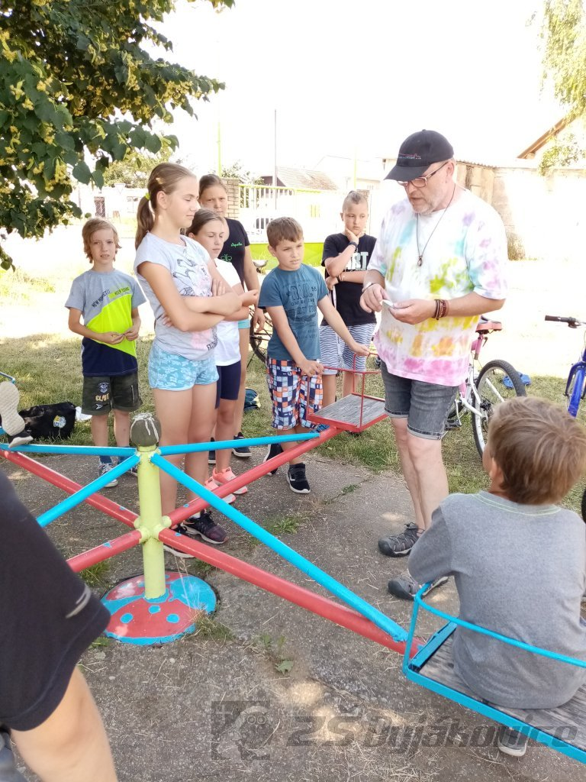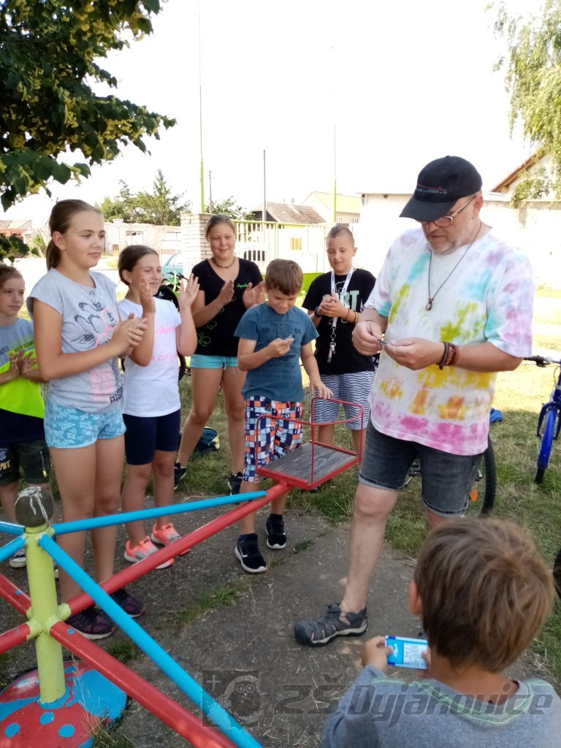

Sladké zakončení školního roku - 2. třída
Datum: 29. 6. 2021
Sladké zakončení školního roku si 28. 6. 2021 užili žáci 2. třídy.
Paní Kučerová nás pozvala na zmrzlinu a ledovou tříšť. Sluníčko opravdu hřálo, bylo teplo, a tak menší ochlazení přišlo vhod.
Po ochlazení se děti pustily do malování na chodník, jako poděkování paní Kučerové za pěkné dopoledne.
Všem přejeme sladké dny volna.

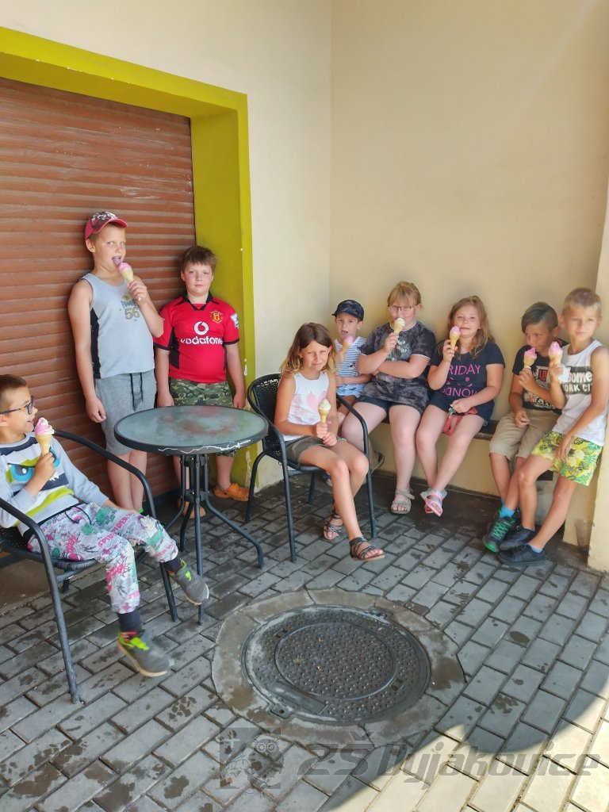

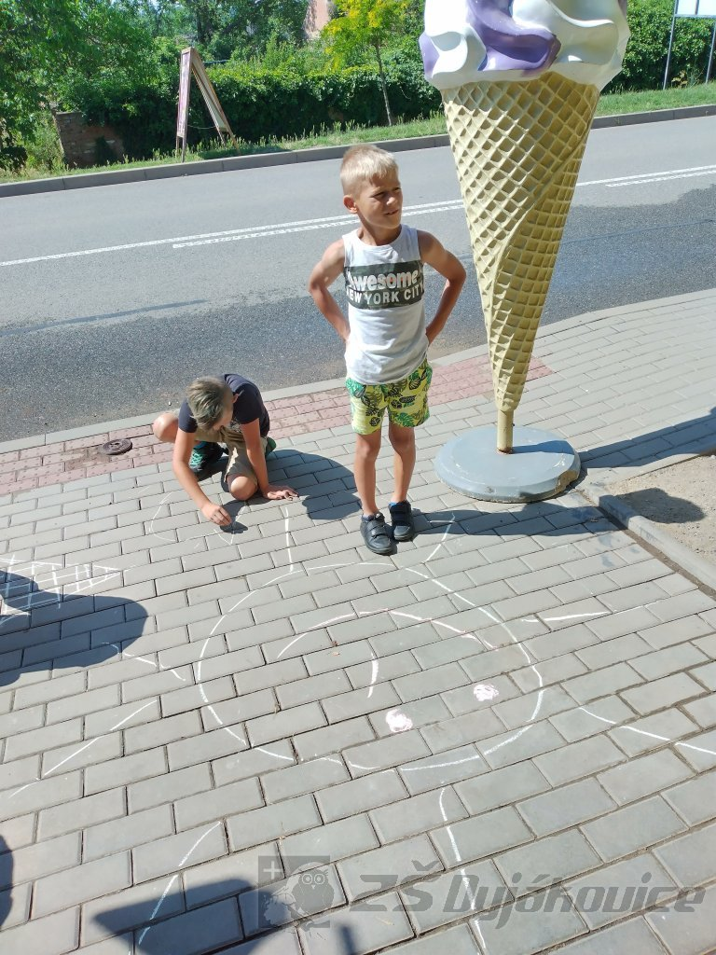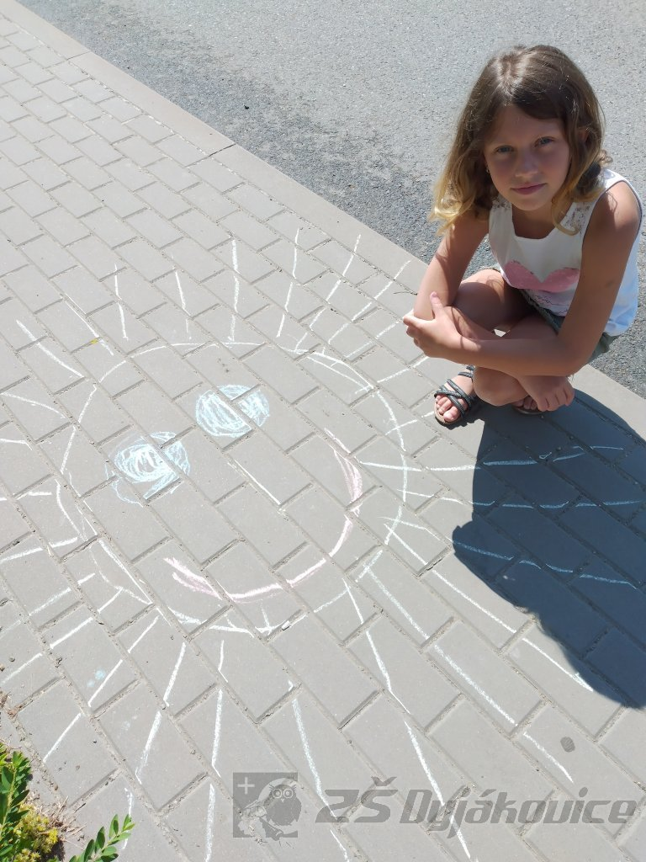

Víceúčelové hřiště – fotografie

Datum: 30. 6. 2021
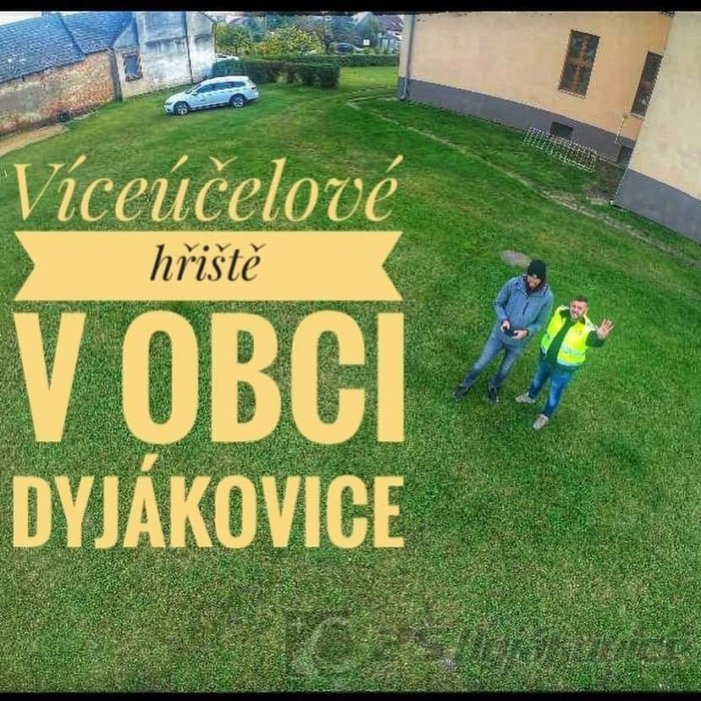

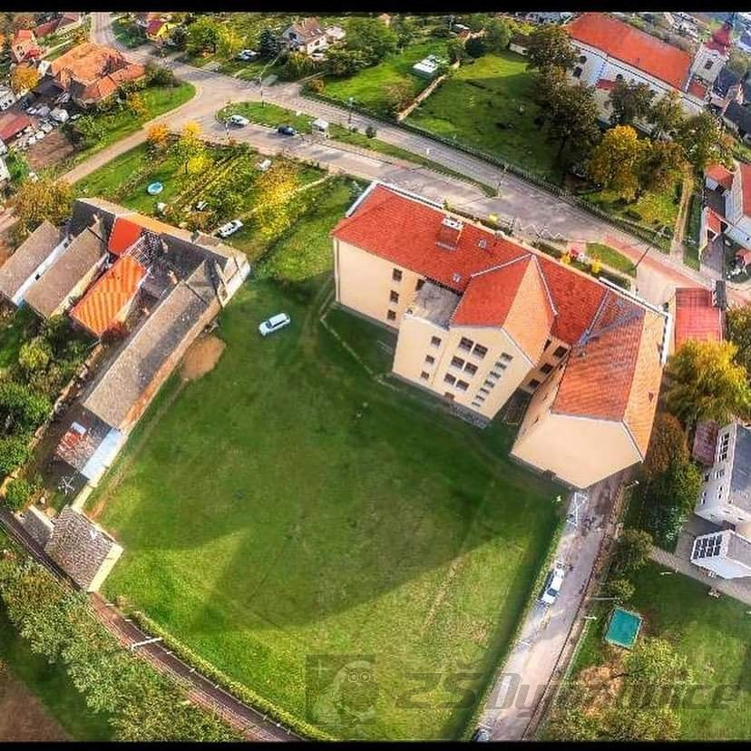
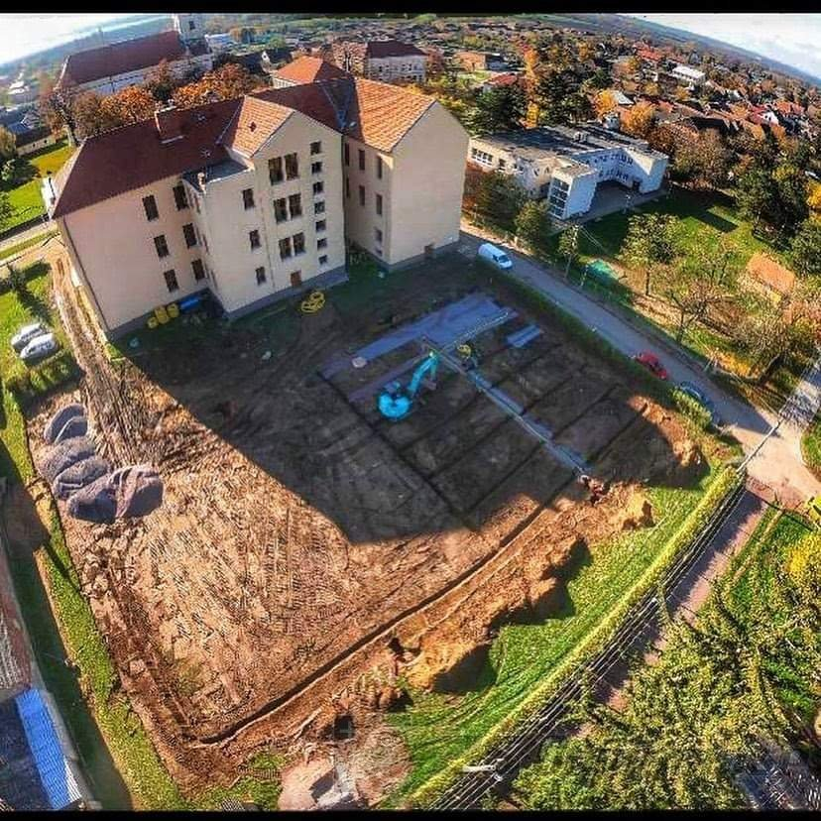
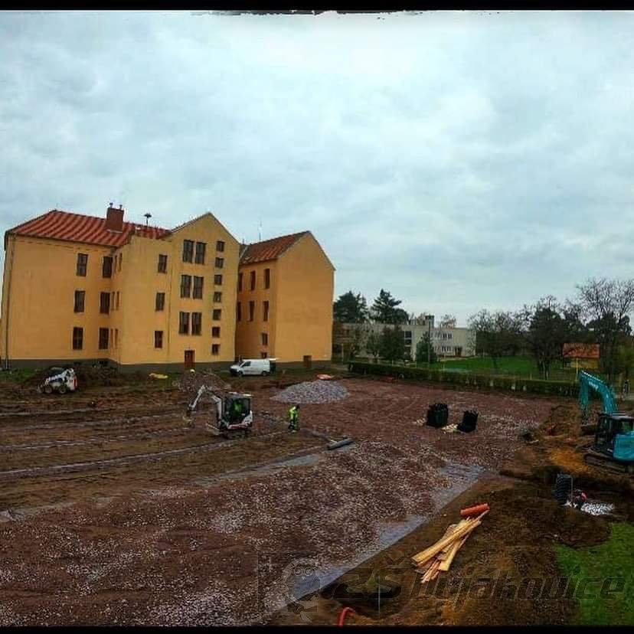
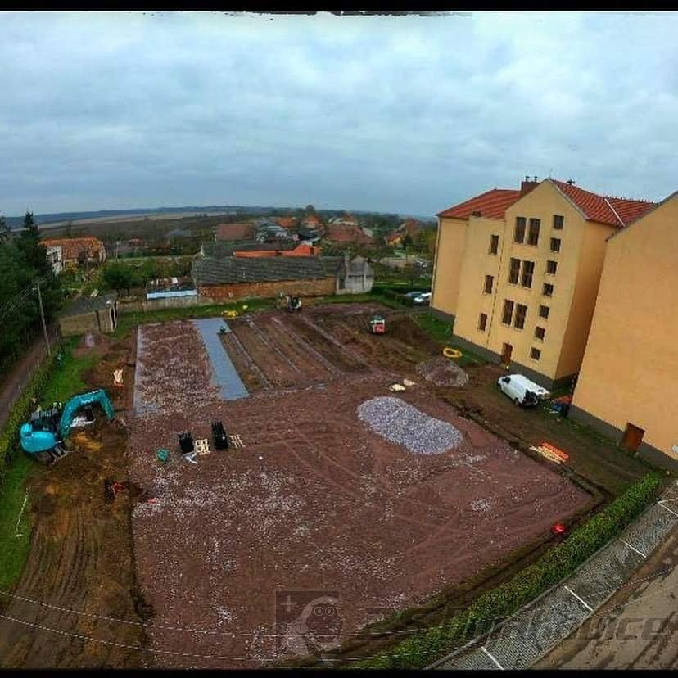

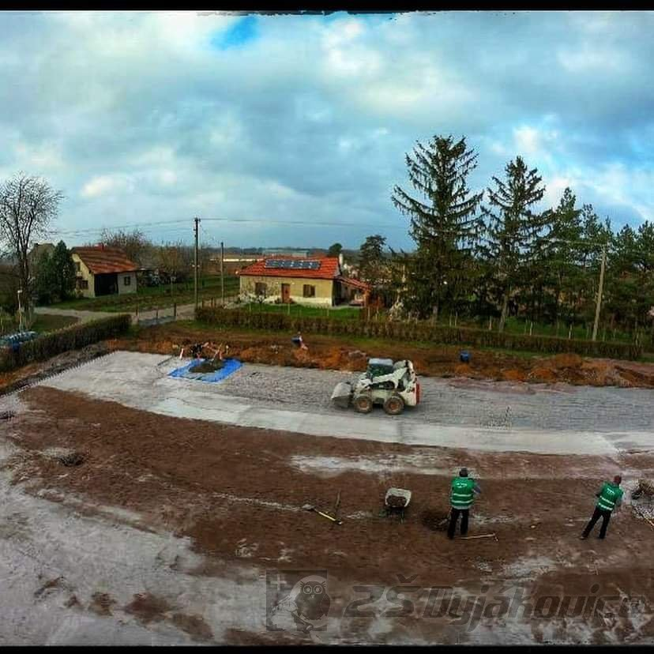
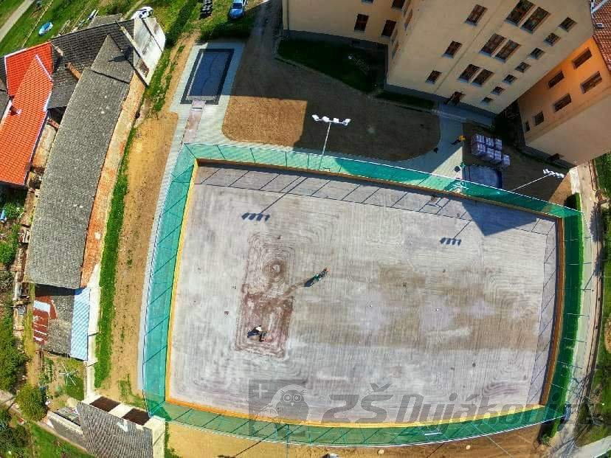
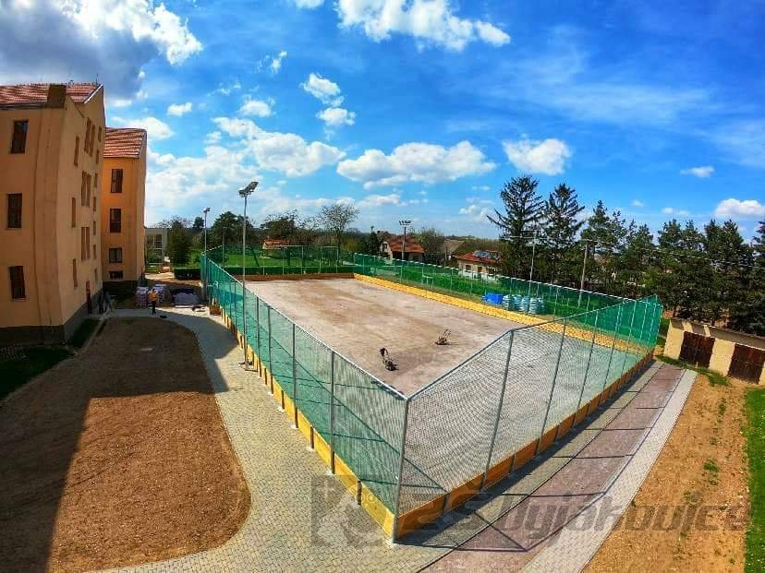
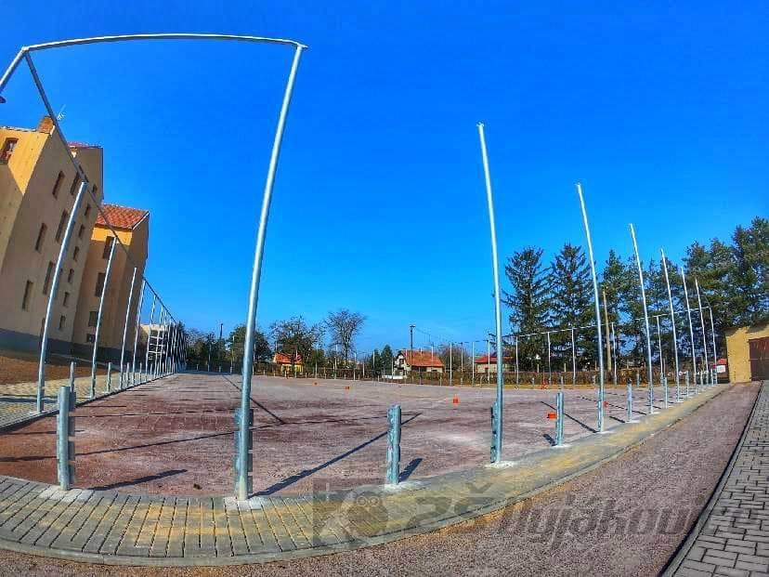

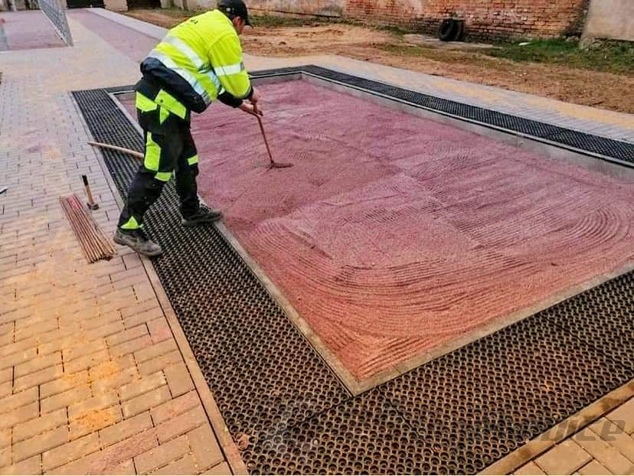
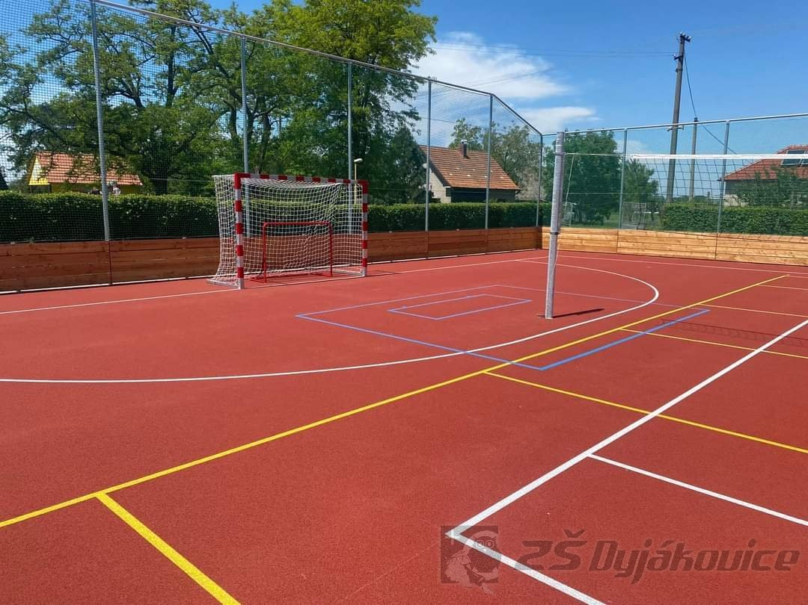
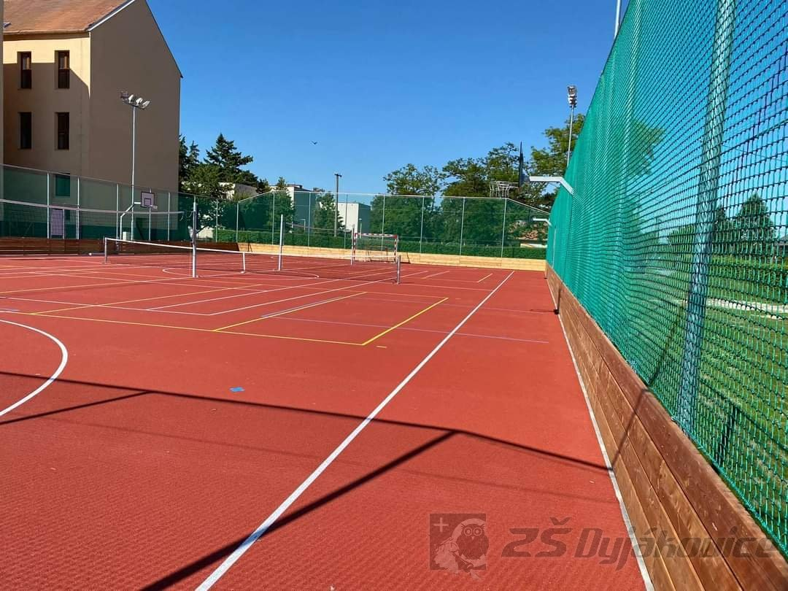
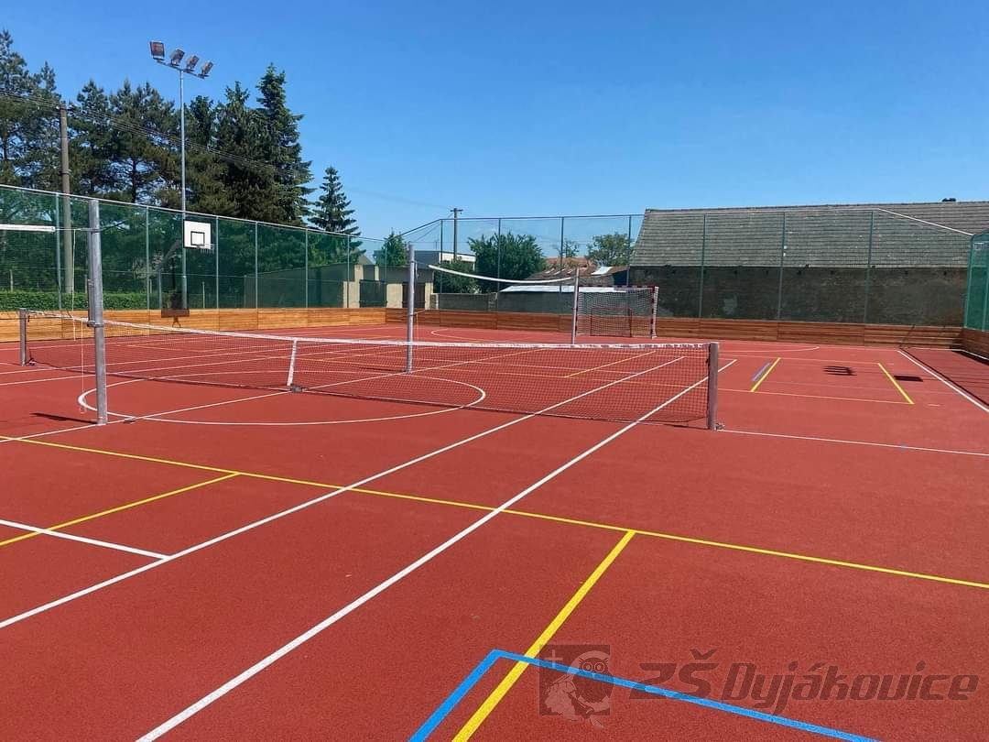
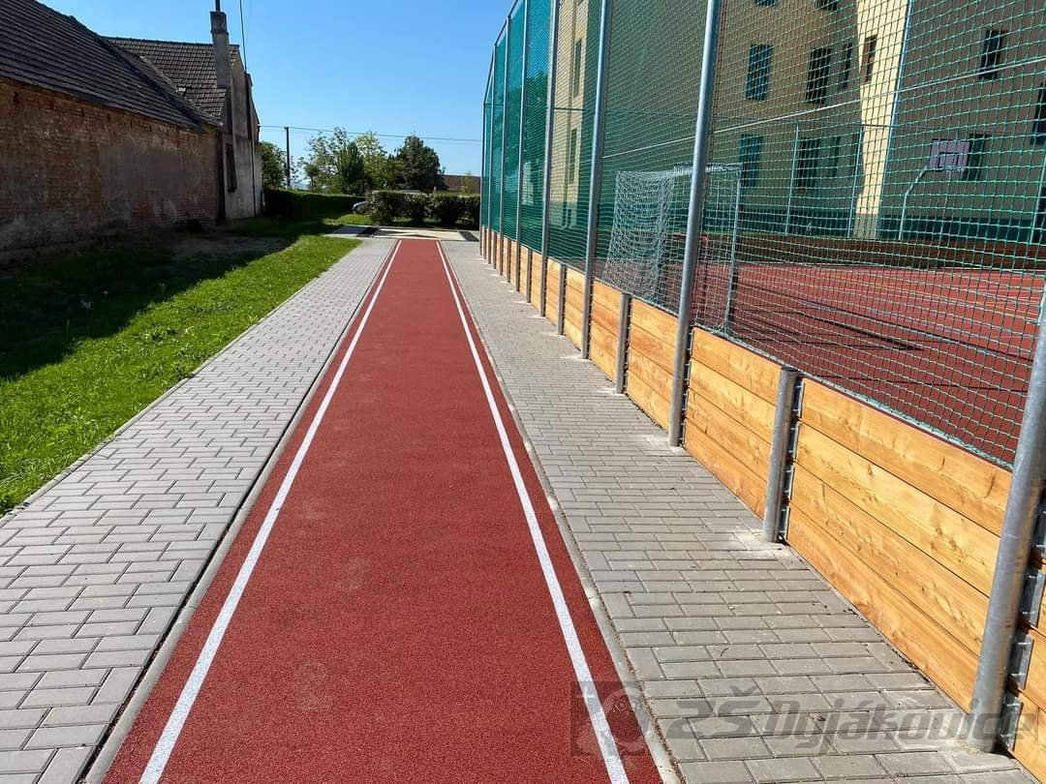
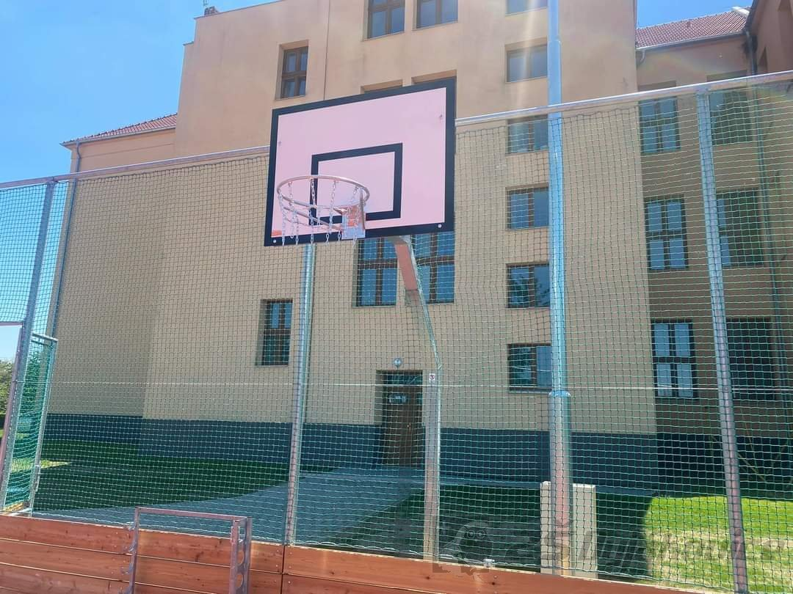

Slavnostní zakončení školního roku
Datum: 30. 6. 2021
V letošním roce proběhlo slavnostní zakončení školního roku v prostorách vedle školy.
Úvodního slova se ujala zástupkyně ředitele paní Marie Tomanová, která školní rok krátce zhodnotila.
Poté nastoupili vycházející žáci, kteří od malých prvňáčků dostali absolventskou šerpu. Za deváťáky zavzpomínaly na školní léta Lucie Chmelová a Ester Poppová.
Následovalo vyhodnocení sportovního dopoledne. V brӓmbollu zvítězili žáci 7. ročníku a ve sportovních disciplínách žáci 9. ročníku. Byli vyhodnoceni i nejlepší žáci z každé třídy v běhu na 50 m.
Pár slov přidal i pan starosta Josef Gajdošík, který poděkoval za nelehkou práci při vedení školy paní Tomanové.
Následovalo předání nového multifunkčního sportovního hřiště škole.
Poté se žáci přesunuli do tříd, kde jim bylo vydáno vysvědčení.
Na závěr jsme se rozloučili s vycházejícími žáky.
Přejeme všem žákům, rodičům a zaměstnancům školy krásné a pohodové prázdniny.
